Manual de Uso - AGbyte
Aplicación de escritorio para aprender a programar desde cero
Python · Java · JavaScript · HTML · CSS · SQL · C++
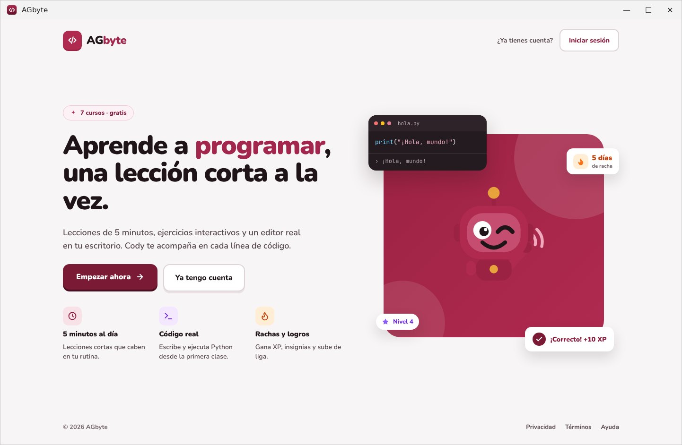
Figura 1. Pantalla de bienvenida de AGbyte.
Versión 2.0 para Windows 10 y 11 · Funciona sin internet
Octubre de 2026
Contenido
1. Introducción 4
1.1 ¿Qué es AGbyte? 4
1.2 ¿Para quién es? 4
1.3 Cursos disponibles 4
1.4 Características principales 5
1.5 Cómo usar este manual 6
1.6 Términos que verás 6
2. Requisitos del Sistema 7
2.1 Requisitos mínimos y recomendados 7
2.2 Qué incluye AGbyte 7
2.3 Dónde se guardan tus datos 7
2.4 Requisitos para trabajar con el código fuente 8
3. Instalación 9
3.1 Forma A: crear AGbyte.exe en tu computadora 9
3.2 Forma B: versión portable en otra computadora 10
3.3 Forma C: desde el código fuente 10
3.4 Primer inicio y aviso de Windows 11
3.5 Actualizar AGbyte 11
3.6 Desinstalar AGbyte o borrar tus datos 11
4. Interfaz Principal 13
4.1 Menú lateral 14
4.2 Barra superior 14
4.3 Tarjeta del curso y progreso 15
4.4 Meta de hoy y resumen 15
4.5 Vista de la ruta, liga y accesos rápidos 15
5. Flujo de Uso Paso a Paso 16
5.1 Paso 1: Abre AGbyte y crea tu cuenta 17
5.2 Paso 2: Elige tu curso, tu meta diaria y tu nivel 29
5.3 Paso 3: Empieza tu primera lección 35
5.4 Paso 4: Responde el quiz 42
5.5 Paso 5: Revisa tu ruta y tus lecciones 51
5.6 Paso 6: Practica con los ejercicios 59
5.7 Paso 7: Escribe y ejecuta código en el Editor 70
5.8 Paso 8: Pide ayuda a Cody 85
5.9 Paso 9: Revisa tu progreso 91
5.10 Paso 10: Personaliza tu perfil y la aplicación 97
6. Errores Comunes y Soluciones 107
6.1 Al abrir o instalar AGbyte 107
6.2 Cuenta e inicio de sesión 107
6.3 Lecciones, quiz y ejercicios 108
6.4 Editor de código 108
6.5 Progreso y datos 108
7. Consejos de Buen Uso 110
7.1 Para aprender mejor 110
7.2 Para usar el Editor 110
7.3 Para cuidar tu progreso y tu cuenta 110
7.4 Plan semanal sugerido 110
7.5 Atajos y accesos útiles 111

1. Introducción

1.1 ¿Qué es AGbyte?
AGbyte es una aplicación de escritorio para aprender a programar desde cero, con lecciones cortas de 5 minutos, ejercicios interactivos y un editor de código real que ejecuta lo que escribes. Ofrece 7 cursos (Python, Java, JavaScript, HTML, CSS, SQL y C++) y te acompaña Cody, un asistente que explica paso a paso. Tu avance se guarda en tu equipo y se premia con XP, rachas, insignias y una liga semanal.
La aplicación está hecha en Java: al abrirla, un pequeño servidor que funciona solo dentro de tu computadora muestra las pantallas en su propia ventana y ejecuta el código del editor. Todo lo necesario viene incluido (Python, SQL, el compilador de C++, su propio Java y las letras de la aplicación), por eso funciona sin internet: solo «Continuar con Google» necesita conexión.

1.2 ¿Para quién es?
- Estudiantes de colegio, instituto o universidad que dan sus primeros pasos en programación.
- Personas que nunca han programado y quieren aprender a su ritmo, unos minutos al día.
- Quienes ya saben un lenguaje y quieren conocer otro (por ejemplo, pasar de Python a Java o a SQL).
- Docentes que buscan una herramienta de práctica que funcione en el laboratorio aunque no haya internet.

1.3 Cursos disponibles
Cada curso está dividido en módulos y cada módulo en lecciones de unos 5 minutos. Puedes empezar por el que quieras y cambiar de curso cuando lo necesites; AGbyte recuerda tu avance en cada uno.
Curso | Para qué sirve | Módulos | Lecciones
Python: de cero a avanzado | Claro, versátil y perfecto para empezar. | 9 | 56
Java: de cero a avanzado | Apps Android, empresas y backend con Spring Boot. | 9 | 42
JavaScript: de cero a avanzado | El lenguaje de la web: da vida a las páginas. | 9 | 44
HTML: estructura de páginas web | La estructura de toda página web. | 9 | 38
CSS: diseño y presentación | Colores, diseño y animaciones para tus páginas. | 10 | 39
SQL: bases de datos | Consulta y ordena datos como un analista. | 11 | 43
C++: de cero a avanzado | Rápido y potente: videojuegos y sistemas. | 11 | 42
Total |  | 68 | 304

Módulos de cada curso:
Curso | Módulos (en orden)
Python | Fundamentos, Control de flujo, Estructuras de datos, Funciones, Programación modular, Programación orientada a objetos, Temas avanzados, Herramientas, Especialización.
Java | Fundamentos, Condicionales y ciclos, Métodos, Programación orientada a objetos, Estructuras de datos, Manejo de errores, Temas avanzados, Herramientas, Especialización.
JavaScript | Fundamentos, Control de flujo, Datos, Conceptos importantes, El DOM, Eventos, Asincronía, Temas avanzados, Especialización.
HTML | Estructura básica, Textos, Enlaces, imágenes y listas, Tablas, Formularios, HTML semántico, Multimedia, Accesibilidad y metadatos, SEO y buenas prácticas.
CSS | Introducción a CSS, Colores y texto, Modelo de caja, Posicionamiento, Flexbox y CSS Grid, Diseño adaptable, Selectores avanzados, Animación, Buenas prácticas, Frameworks (opcional).
SQL | Conceptos, Consultas, Filtros, Funciones, Agrupación, Relaciones, Manipulación, Definición, Nivel avanzado, Administración, Motores para practicar.
C++ | Fundamentos, Condicionales, ciclos y funciones, Arreglos, cadenas y matrices, Punteros, referencias y memoria, Programación estructurada, Programación orientada a objetos, La STL, C++ moderno, Gestión de recursos, Archivos y herramientas, Especialización.

1.4 Características principales
- Lecciones de 5 minutos en tres pasos: Teoría (una idea con un ejemplo), Pruébalo (ejecutas el ejemplo cambiando un valor) y Quiz (3 preguntas con 3 vidas).
- Ejercicios interactivos: 9 por curso, en 3 niveles, de cuatro tipos: ordenar piezas, completar la línea, adivinar la salida y escribir tu propio programa.
- Editor de código con los 7 lenguajes: ejecuta Python, Java, C++, JavaScript y SQL, y muestra la vista previa de HTML y CSS. Incluye una caja para escribir los datos que pide el programa.
- Retos para corregir errores: programas con un error que debes encontrar; Cody te dice en qué línea está y te da una pista.
- Cody, un asistente que explica variables, condiciones, bucles, listas, funciones, consultas SQL, etiquetas HTML y estilos CSS con ejemplos en el lenguaje de tu curso.
- Motivación: XP (puntos de experiencia), niveles, racha de días, 8 insignias, meta diaria y una liga semanal.
- Personalización: foto de perfil, meta diaria, hora del recordatorio, tema claro u oscuro, tamaño del texto, alto contraste y menos animaciones.
- Privacidad: tu progreso se guarda en tu equipo; puedes descargarlo o borrarlo cuando quieras.
- Sin internet: todos los lenguajes funcionan sin conexión.

1.5 Cómo usar este manual
El manual sigue el mismo orden en que usarás AGbyte: primero los requisitos y la instalación, luego la pantalla principal y, en el capítulo 5, el recorrido completo paso a paso. Al final encontrarás los errores más comunes y consejos. En el texto se usan estas convenciones:
Así se escribe | Significa
Empezar ahora | Texto en negrita: un botón, una pestaña o una opción que debes pulsar.
Ajustes → Apariencia | Camino a seguir: entra a Ajustes y luego a Apariencia.
«Entrada del programa» | Nombre de una zona o texto tal como aparece en la pantalla.
Figura N | Captura de pantalla real de AGbyte. Los números en rojo señalan las partes que se explican debajo.
Consejo / Importante | Recuadros con recomendaciones o con cosas que conviene no olvidar.

1.6 Términos que verás
Término | Qué quiere decir en AGbyte
Curso | Un lenguaje completo (por ejemplo, Python: de cero a avanzado).
Módulo | Un grupo de lecciones sobre un tema (por ejemplo, Fundamentos). Se desbloquea al terminar el anterior.
Lección | Una clase corta de unos 5 minutos con Teoría, Pruébalo y Quiz.
Quiz | Las 3 preguntas al final de cada lección.
Vidas | Intentos del quiz: empiezas con 3 y pierdes una por cada respuesta incorrecta.
XP | Puntos de experiencia. Los ganas con lecciones, ejercicios, retos e insignias.
Nivel | Sube cuando juntas cierta cantidad de XP (Novato, Curioso, Explorador, Aprendiz…).
Racha | Días seguidos en los que practicaste. Si un día no practicas, vuelve a empezar.
Meta diaria | Minutos que quieres practicar cada día (5, 10, 15 o 20).
Insignia | Premio por un logro (por ejemplo, «Primer vuelo» al terminar tu primera lección).
Liga | Clasificación semanal según el XP ganado en la semana.
Reto | Programa con un error que debes corregir en el Editor.
Consola | Zona del Editor donde aparece lo que muestra tu programa o los errores.
Entrada del programa | Caja del Editor donde escribes los datos que pide tu programa (por ejemplo, con input()).

2. Requisitos del Sistema
AGbyte es liviano y funciona en la mayoría de computadoras con Windows. Para usarlo no necesitas instalar Java, Python ni ningún otro programa: todo viene dentro de AGbyte.

2.1 Requisitos mínimos y recomendados
Componente | Mínimo | Recomendado
Sistema operativo | Windows 10 de 64 bits | Windows 11 de 64 bits
Memoria RAM | 4 GB | 8 GB o más
Espacio en disco | 1 GB libre | 2 GB libres
Pantalla | 1366 × 768 | 1920 × 1080
Navegador para la ventana | Microsoft Edge (viene con Windows) o Google Chrome | Microsoft Edge actualizado
Internet | No es necesario | Solo para «Continuar con Google»

Importante: AGbyte usa Edge o Chrome solo para dibujar su ventana. No abre páginas de internet ni necesita conexión. Si no tienes ninguno de los dos, se abre en tu navegador predeterminado (ver el capítulo 6).

2.2 Qué incluye AGbyte
Estos son los lenguajes del Editor y cómo se ejecutan dentro de AGbyte, sin instalar nada:
Lenguaje | Cómo se ejecuta | ¿Internet?
Python | Python 3.13 incluido en AGbyte (Pyodide), dentro de la ventana. | No
SQL | SQLite incluido en AGbyte (sql.js), con tablas de ejemplo ya cargadas. | No
Java | El Java que trae AGbyte.exe (carpeta runtime). | No
C++ | El compilador g++ de w64devkit que trae AGbyte (carpeta cpp). | No
JavaScript | El motor de JavaScript de la propia ventana. | No
HTML y CSS | Vista previa al instante dentro del Editor. | No

En la parte superior del Editor siempre verás con qué se ejecuta tu código, por ejemplo:
Figura 2. Indicador del Editor: «Python · se ejecuta con Python incluido en AGbyte».

2.3 Dónde se guardan tus datos
Tu cuenta, tus lecciones, XP, racha, ajustes y el código del Editor se guardan en tu computadora, en la carpeta de datos de AGbyte:
Ubicación | Qué guarda
%LOCALAPPDATA%\AGbyte\ventana | Tu progreso, tus cuentas y tus ajustes.
%LOCALAPPDATA%\AGbyte\agbyte-java.log | Registro de errores (útil si algo falla).
%LOCALAPPDATA%\AGbyte\google-oauth.json | La configuración de «Continuar con Google» (solo si la activaste).

Para abrir esa carpeta: pulsa Windows + R, escribe %LOCALAPPDATA%\AGbyte y pulsa Aceptar. Como el progreso está en tu equipo, si usas AGbyte en otra computadora empezarás allí desde cero (puedes descargar tus datos desde Ajustes → Privacidad y datos).

2.4 Requisitos para trabajar con el código fuente
Solo si vas a abrir o modificar el código .java (por ejemplo, para el curso de programación) necesitas además:
- El JDK de Java 17 o superior (recomendado: Eclipse Temurin 21): https://adoptium.net/es/temurin/releases/?version=21.
- IntelliJ IDEA (sus funciones para Java son gratuitas): https://www.jetbrains.com/idea/download/.
- El proyecto, descargado desde https://github.com/AnguieYuli/AGbyte con «Código» → «Download ZIP».

Los pasos detallados están en el documento «AGbyte – Para ejecutar».

3. Instalación
Hay tres formas de tener AGbyte en una computadora. Elige la que te corresponda:
Forma | Cuándo usarla | Necesitas
A. Crear AGbyte.exe | Tienes el proyecto en tu PC y quieres el programa con doble clic. | JDK 17 o superior (solo para crearlo)
B. Versión portable (.zip) | Quieres llevar AGbyte a otra computadora, incluso sin internet. | Nada: solo el archivo AGbyte-portable.zip
C. Desde el código fuente | Vas a revisar o cambiar el código en IntelliJ IDEA. | JDK 17 o superior e IntelliJ IDEA

3.1 Forma A: crear AGbyte.exe en tu computadora
- Abre la carpeta del proyecto AGbyte (la que tiene el archivo pom.xml).
- Haz doble clic en Crear AGbyte (Java).bat.
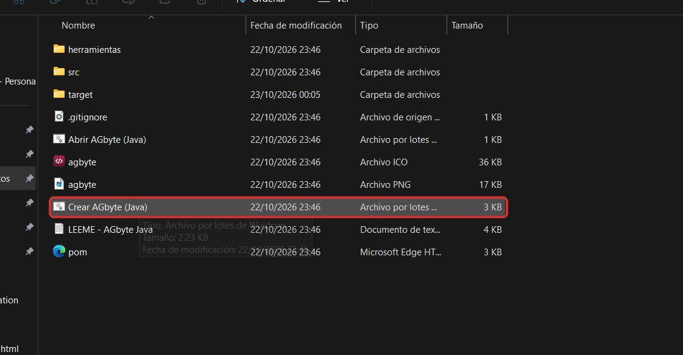
Figura 3. Archivo «Crear AGbyte (Java)» en la carpeta del proyecto.
- Se abre una ventana negra que avanza en 4 pasos: [1/4] compila, [2/4] prepara el compilador de C++, [3/4] crea AGbyte.exe con su propio Java y el archivo AGbyte-portable.zip, y [4/4] crea el acceso directo «AGbyte (Java)» en tu Escritorio.
- Espera entre 1 y 3 minutos. Si en el paso [2/4] aparece una ventanita que descomprime el compilador, espera a que se cierre sola.
- Al final verás «Listo. AGbyte.exe esta en la carpeta dist\AGbyte» y AGbyte se abrirá solo. Pulsa cualquier tecla para cerrar la ventana negra.
Se crean estos archivos dentro de la carpeta dist:
Archivo o carpeta | Qué es
dist\AGbyte\AGbyte.exe | El programa. Ábrelo con doble clic.
dist\AGbyte\app | Las pantallas de AGbyte, Python y SQL.
dist\AGbyte\runtime | Su propio Java (no necesitas instalar Java).
dist\AGbyte\cpp | El compilador de C++.
dist\AGbyte-portable.zip | Todo lo anterior en un solo archivo para compartir.

Importante: AGbyte.exe necesita las carpetas app, runtime y cpp que tiene al lado. Si quieres guardarlo en otro lugar, mueve la carpeta AGbyte completa, no solo el .exe.

3.2 Forma B: versión portable en otra computadora
La versión portable no se instala: se descomprime y se usa. Es ideal para el laboratorio o para una PC sin internet.
- Copia AGbyte-portable.zip (está en la carpeta dist) a una memoria USB o súbelo a Drive.
- En la otra computadora, copia el .zip al Escritorio o a Documentos.
- Haz clic derecho sobre el archivo → Extraer todo… → Extraer.
- Abre la carpeta AGbyte que se creó y haz doble clic en AGbyte.exe.
- Opcional: clic derecho en AGbyte.exe → Mostrar más opciones → Enviar a → Escritorio (crear acceso directo) para tenerlo a mano.

3.3 Forma C: desde el código fuente
- Instala el JDK 17 o superior e IntelliJ IDEA (ver 2.4).
- En IntelliJ IDEA elige File → Open, selecciona la carpeta del proyecto (la que tiene pom.xml) y pulsa Trust Project. Si aparece «Maven build script found», pulsa Load.
- Si aparece «Project JDK is not defined», pulsa Setup SDK y elige un JDK 17 o superior.
- En el panel del proyecto abre src → main → java → pe.agbyte, haz clic derecho sobre AGbyteANYU y elige Run 'AGbyteANYU.main()'.
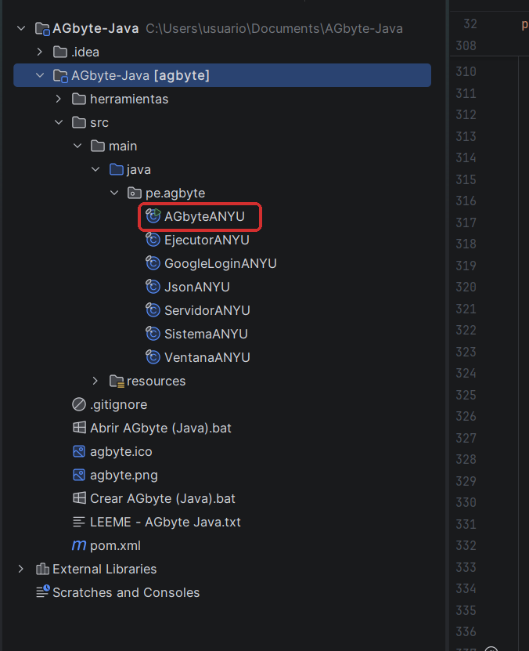
Figura 4. Clase AGbyteANYU en IntelliJ IDEA: clic derecho sobre ella y «Run».
Otra forma, sin abrir IntelliJ: haz doble clic en Abrir AGbyte (Java).bat dentro de la carpeta del proyecto; ese archivo busca el JDK, compila y abre AGbyte.

3.4 Primer inicio y aviso de Windows
La primera vez que abras AGbyte.exe, Windows puede mostrar el aviso «Windows protegió tu PC» (SmartScreen). Aparece porque el programa no tiene firma digital, no porque tenga un problema:
- En el aviso, pulsa Más información.
- Pulsa Ejecutar de todas formas.
- AGbyte se abre en su propia ventana con la pantalla de bienvenida. Las siguientes veces ya no aparecerá el aviso.
Figura 5. AGbyte abierto por primera vez: pantalla de bienvenida.

3.5 Actualizar AGbyte
Si tienes una versión nueva del proyecto, vuelve a hacer doble clic en Crear AGbyte (Java).bat (si AGbyte estaba abierto, el archivo lo cierra antes). Tu progreso no se pierde, porque está guardado en %LOCALAPPDATA%\AGbyte y no dentro de la carpeta del programa.

3.6 Desinstalar AGbyte o borrar tus datos
- Quitar el programa: borra la carpeta dist\AGbyte (o la carpeta AGbyte que descomprimiste) y el acceso «AGbyte (Java)» del Escritorio.
- Borrar tu cuenta y progreso desde la aplicación: Ajustes → Privacidad y datos → Eliminar cuenta (ver 5.10).
- Borrar todos los datos de AGbyte del equipo: cierra AGbyte y borra la carpeta %LOCALAPPDATA%\AGbyte.

Importante: Borrar los datos no se puede deshacer. Si quieres conservar tu avance, primero usa Descargar mis datos en Ajustes → Privacidad y datos.

4. Interfaz Principal
Después de crear tu cuenta, AGbyte siempre abre en la pantalla de Inicio. Desde ella llegas a todo lo demás. La pantalla de Inicio incluye los siguientes elementos:
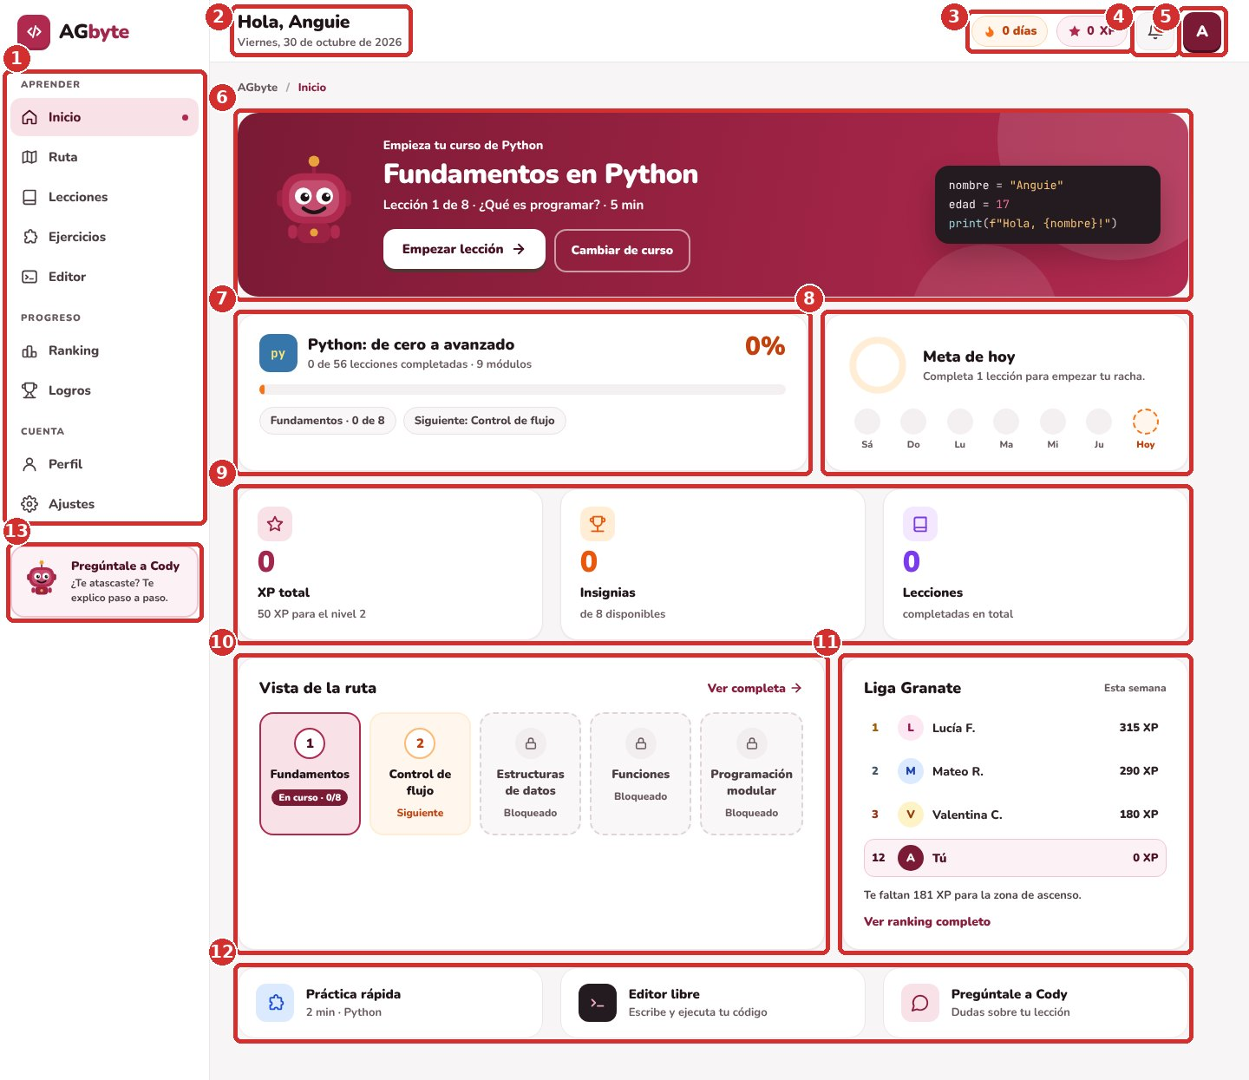
Figura 6. Pantalla de Inicio completa con sus partes numeradas.
N.º | Elemento | Para qué sirve
1 | Menú lateral | Lleva a Inicio, Ruta, Lecciones, Ejercicios, Editor, Ranking, Logros, Perfil y Ajustes.
2 | Saludo y fecha | Te saluda por tu nombre y muestra la fecha de hoy.
3 | Racha y XP | Días seguidos practicando y puntos de experiencia acumulados. Al pulsarlos vas a Logros.
4 | Notificaciones | Campana con el número de avisos sin leer.
5 | Tu perfil | Tu inicial o tu foto. Al pulsarla vas a Mi perfil.
6 | Tarjeta del curso | Lección que toca, con los botones Empezar (o Continuar) lección y Cambiar de curso.
7 | Progreso del curso | Porcentaje del curso, lecciones completadas, módulo actual y el siguiente.
8 | Meta de hoy | Anillo con los minutos practicados hoy y los últimos 7 días.
9 | Resumen | XP total y lo que falta para el siguiente nivel, insignias obtenidas y lecciones completadas.
10 | Vista de la ruta | Los primeros módulos del curso con su estado. «Ver completa» abre la Ruta.
11 | Liga Granate | Tu puesto en la liga de la semana. «Ver ranking completo» abre el Ranking.
12 | Accesos rápidos | Práctica rápida (Ejercicios), Editor libre y Pregúntale a Cody.
13 | Pregúntale a Cody | Abre el chat con Cody desde cualquier pantalla.

4.1 Menú lateral
El menú está siempre a la izquierda. La opción en la que estás aparece resaltada con un punto. Está organizado en tres grupos:
Grupo | Opción | Qué encuentras
Aprender | Inicio | Resumen de tu día y acceso a tu próxima lección.
 | Ruta | Mapa de los módulos del curso y su estado.
 | Lecciones | Todo el temario de los 7 cursos, con buscador y filtros.
 | Ejercicios | Los 9 ejercicios del curso, en 3 niveles.
 | Editor | Editor de código y retos para corregir errores.
Progreso | Ranking | Liga semanal y tu puesto.
 | Logros | Insignias, nivel, racha y estadísticas.
Cuenta | Perfil | Tus datos, foto, cursos e historial de actividad.
 | Ajustes | Meta diaria, recordatorio, notificaciones, apariencia, accesibilidad y privacidad.

4.2 Barra superior
La barra superior es igual en todas las pantallas de la aplicación:
- Racha: el fuego indica cuántos días seguidos practicaste.
- XP: la estrella indica tus puntos de experiencia.
- Campana: el número rojo indica cuántas notificaciones no has leído.
- Tu inicial o foto: abre tu perfil.

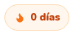
Figura 7. Racha de días.
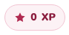
Figura 8. Puntos de experiencia (XP).
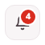
Figura 9. Notificaciones sin leer.

4.3 Tarjeta del curso y progreso
La tarjeta granate muestra el curso activo y la lección que te toca, con su número y duración. El botón cambia según tu avance: Empezar lección la primera vez y Continuar lección después. Cambiar de curso te lleva a Lecciones para elegir otro lenguaje.
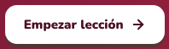
Figura 10. Botón «Empezar lección».
Debajo, la tarjeta de progreso indica el porcentaje del curso, cuántas lecciones llevas del total, el módulo en el que estás (por ejemplo «Fundamentos · 0 de 8») y el siguiente módulo.

4.4 Meta de hoy y resumen
El anillo de Meta de hoy se llena con los minutos que practicas. Cada lección suma unos 5 minutos y cada ejercicio unos 2. Los círculos de abajo son los últimos 7 días: se pintan los días en que practicaste. Al cumplir la meta aparece «¡Meta cumplida!».
Las tres tarjetas de resumen muestran tu XP total (y cuánto falta para el siguiente nivel), las insignias obtenidas de las 8 disponibles y las lecciones completadas en todos los cursos. Puedes pulsarlas para ir a Logros o a Lecciones.

4.5 Vista de la ruta, liga y accesos rápidos
- Vista de la ruta: los primeros módulos con su estado: En curso (granate), Siguiente (naranja) y Bloqueado (con candado).
- Liga Granate: los tres primeros de la semana y tu puesto, con los XP que te faltan para la zona de ascenso.
- Práctica rápida: abre los Ejercicios del curso (2 minutos).
- Editor libre: abre el Editor para escribir y ejecutar tu código.
- Pregúntale a Cody: abre el chat para resolver dudas de tu lección.

5. Flujo de Uso Paso a Paso
En este capítulo recorrerás AGbyte de principio a fin, en el mismo orden en que lo usarás: crear la cuenta, configurar tu plan, aprender con una lección, practicar, programar en el Editor, pedir ayuda, revisar tu progreso y personalizar la aplicación.
Paso | Qué harás | Sección
1 | Abrir AGbyte y crear tu cuenta (o iniciar sesión) | 5.1
2 | Elegir tu curso, tu meta diaria y tu nivel | 5.2
3 | Empezar tu primera lección: Teoría y Pruébalo | 5.3
4 | Responder el quiz y ver el resumen | 5.4
5 | Revisar tu ruta, tus lecciones y otros cursos | 5.5
6 | Practicar con los ejercicios | 5.6
7 | Escribir y ejecutar código en el Editor y resolver retos | 5.7
8 | Pedir ayuda a Cody | 5.8
9 | Revisar tu progreso: ranking, logros y notificaciones | 5.9
10 | Personalizar tu perfil y la aplicación | 5.10

5.1 Paso 1: Abre AGbyte y crea tu cuenta

La pantalla de bienvenida
Al abrir AGbyte por primera vez aparece la bienvenida. Presenta la aplicación («Aprende a programar, una lección corta a la vez») y tres ideas: 5 minutos al día, código real y rachas y logros.
Figura 11. Pantalla de bienvenida.
En la bienvenida pulsamos Empezar ahora si es la primera vez, o Ya tengo cuenta (también Iniciar sesión, arriba a la derecha) si ya nos registramos:
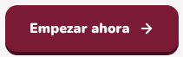
Figura 12. Botón «Empezar ahora».
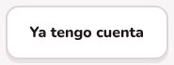
Figura 13. Botón «Ya tengo cuenta».

Crear tu cuenta
La pantalla Crea tu cuenta pide tres datos. A la derecha, Cody explica cómo vas a aprender: leer una idea corta, probarla con código y ganar XP.
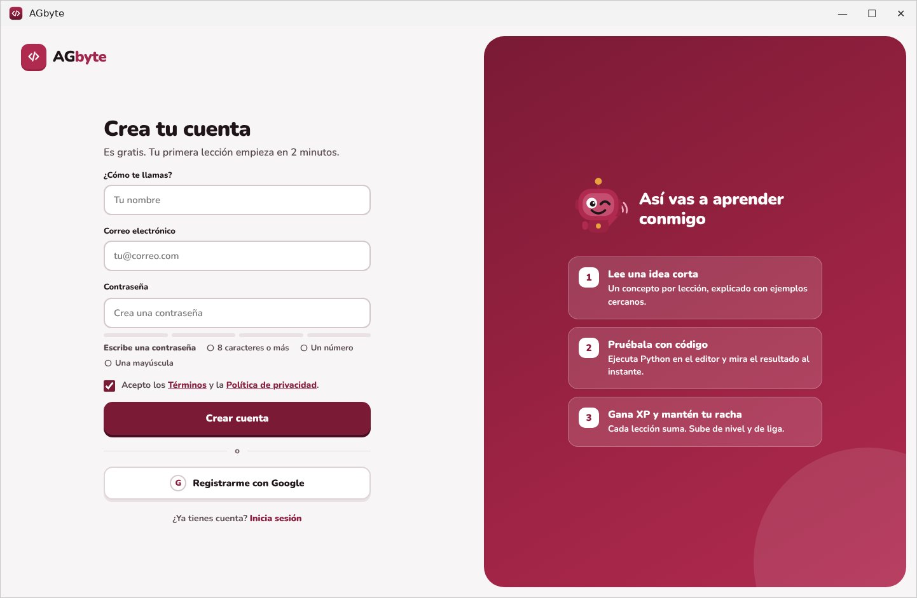
Figura 14. Pantalla «Crea tu cuenta».
Campo | Qué escribir | Reglas
¿Cómo te llamas? | Tu nombre, por ejemplo «Anguie Yuli». | Obligatorio. Se usa para saludarte.
Correo electrónico | Tu correo, por ejemplo anguie@agbyte.pe. | Debe tener el formato nombre@dominio.com. Es tu usuario para entrar.
Contraseña | Una clave que recuerdes. | Mínimo 8 caracteres. Se recomienda un número y una mayúscula.
Acepto los Términos… | Marca la casilla. | Viene marcada.

- Escribe tu nombre, tu correo y una contraseña.
- Mientras escribes la contraseña, la barra de abajo indica si es Débil o Buena y marca con ✓ cada condición cumplida: 8 caracteres o más, un número y una mayúscula.
- Revisa que la casilla de los Términos esté marcada y pulsa Crear cuenta.
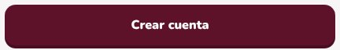
Figura 15. Botón «Crear cuenta».
Si falta algún dato, AGbyte muestra un aviso en rojo encima del botón y no continúa hasta corregirlo. Por ejemplo, si pulsas Crear cuenta con el formulario vacío aparece «Escribe tu nombre.»:
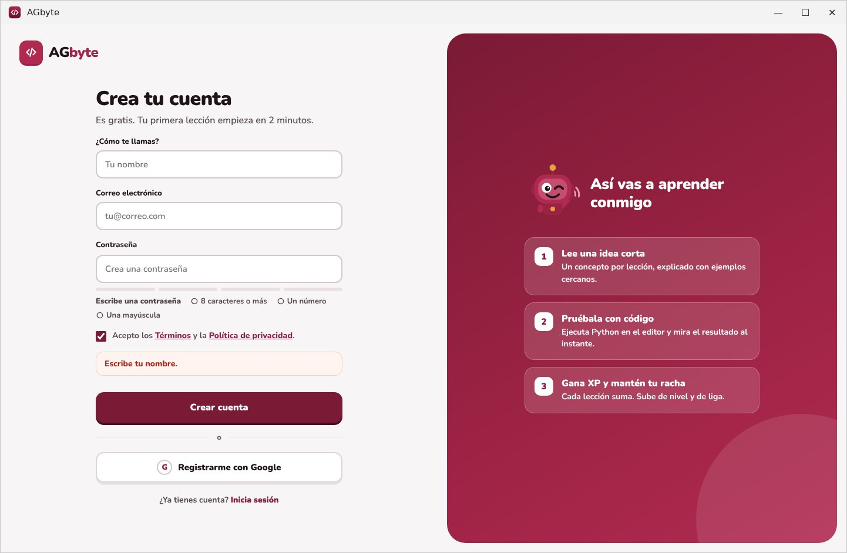
Figura 16. Aviso «Escribe tu nombre.» al intentar crear la cuenta sin datos.
Con una contraseña corta, la barra se queda en Débil y al pulsar Crear cuenta aparece «Tu contraseña necesita al menos 8 caracteres.»:
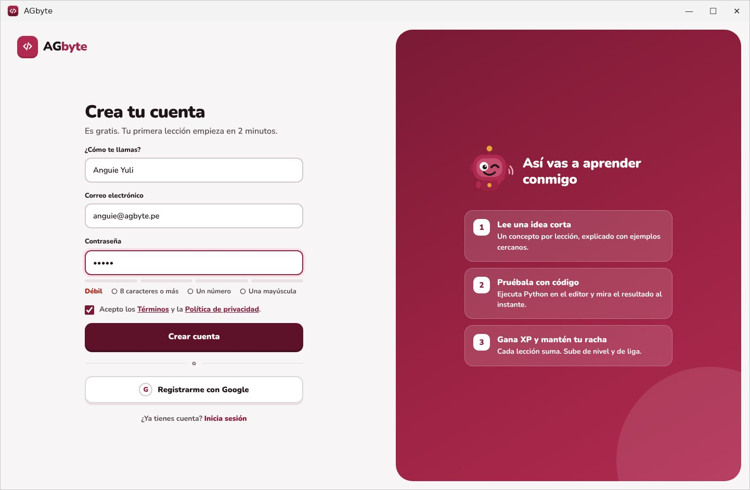
Figura 17. Contraseña «Débil»: tiene menos de 8 caracteres, sin número ni mayúscula.
Con una contraseña como MiClave2026 se cumplen las tres condiciones y la barra indica Buena:
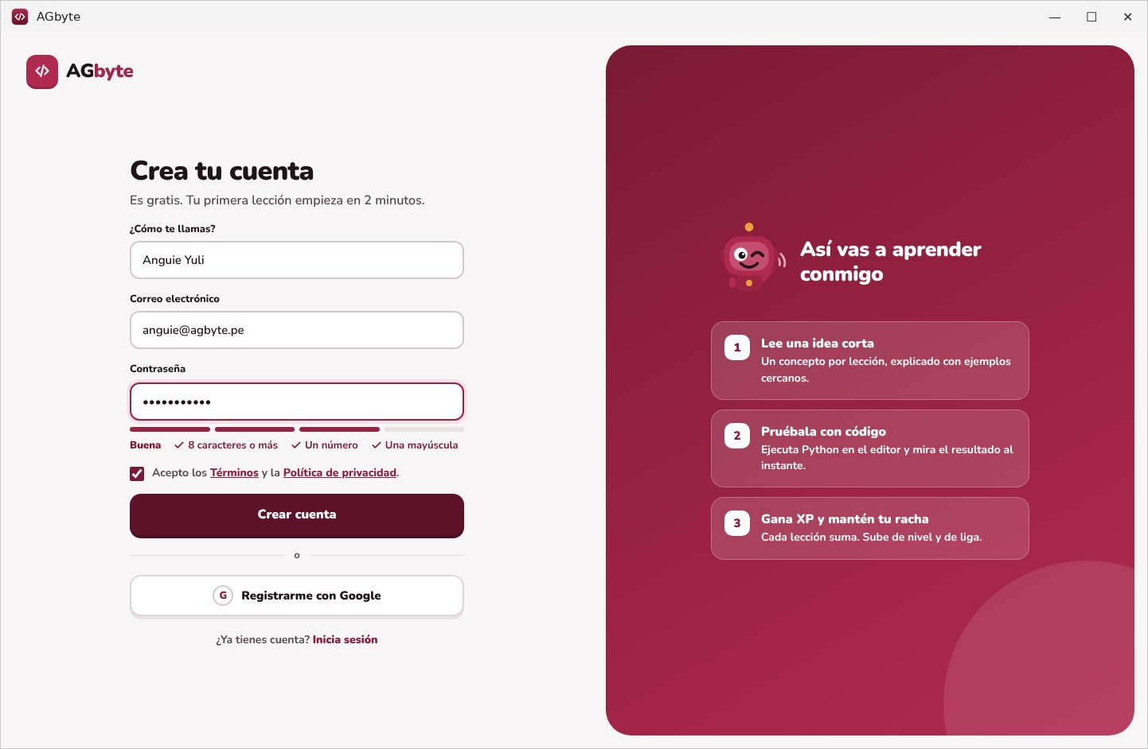
Figura 18. Formulario completo con una contraseña «Buena».
Si el correo ya tiene una cuenta en esa computadora, AGbyte lo avisa para que no pierdas el progreso de esa cuenta: «Ya existe una cuenta con ese correo en este equipo. Inicia sesión con ella.»
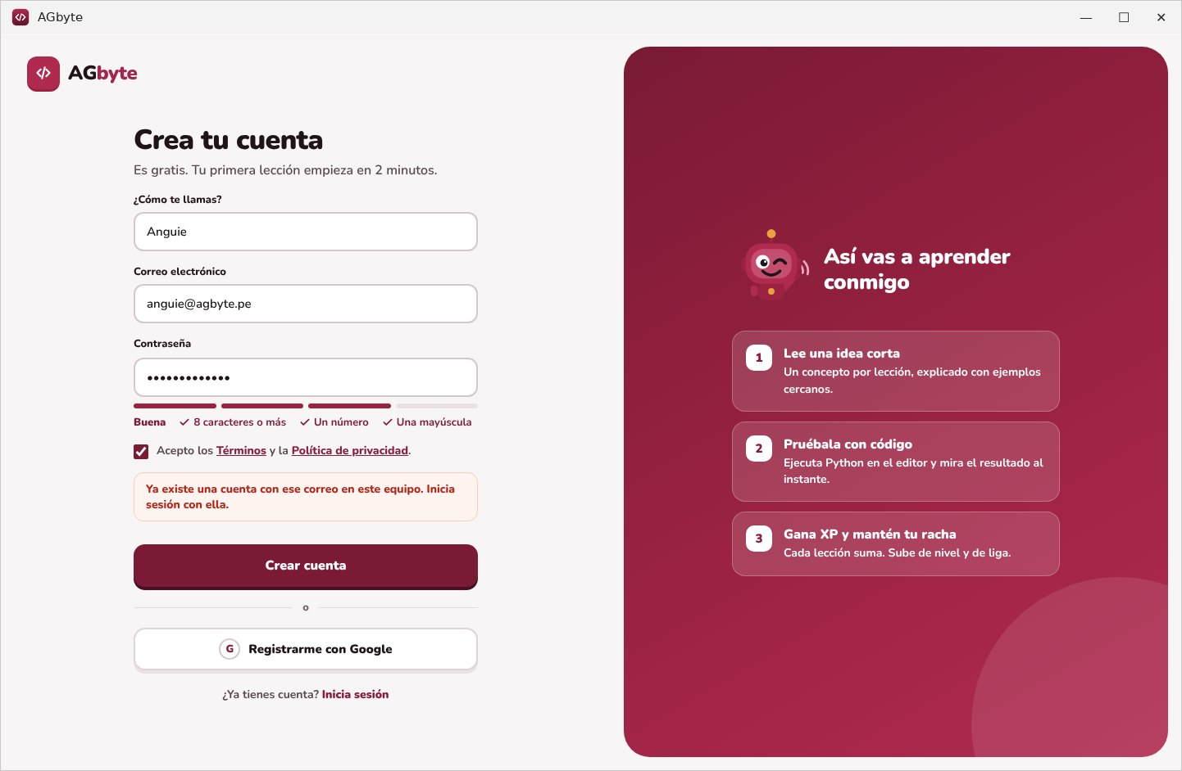
Figura 19. Aviso de correo ya registrado.
Importante: La cuenta se guarda solo en tu computadora y la contraseña se guarda cifrada (AGbyte guarda una huella SHA-256, nunca el texto). AGbyte no envía correos: anota tu contraseña en un lugar seguro.

Iniciar sesión
Si ya tienes cuenta, en la bienvenida pulsa Ya tengo cuenta. Aparece Qué bueno verte de nuevo:
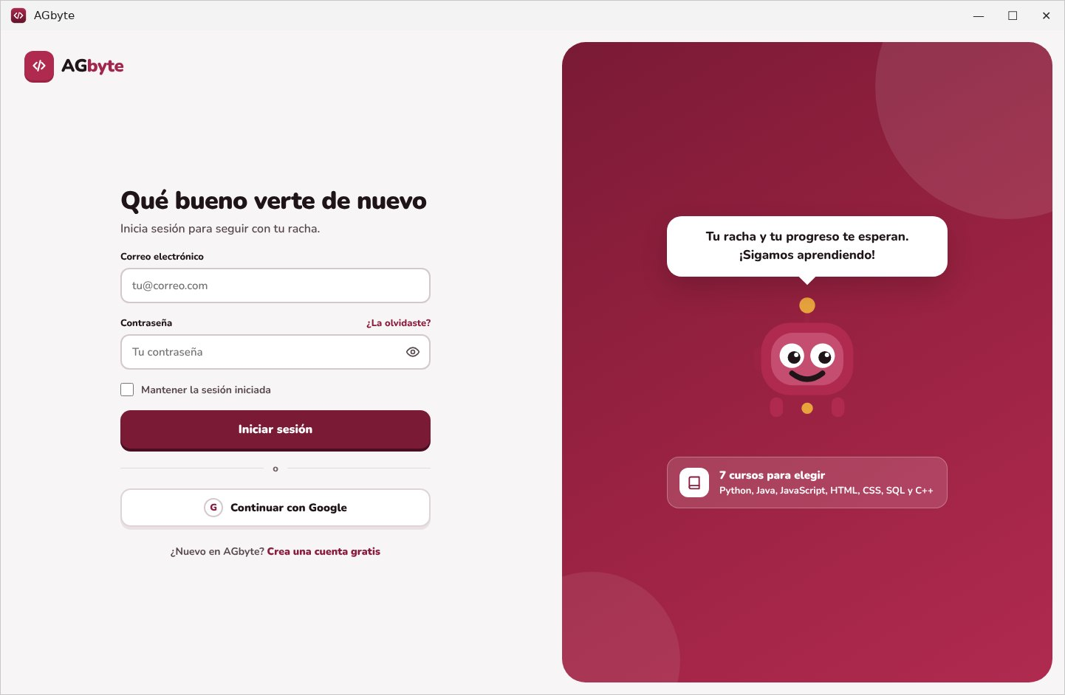
Figura 20. Pantalla «Qué bueno verte de nuevo» para iniciar sesión.
- Escribe tu correo electrónico y tu contraseña.
- Si quieres comprobar lo que escribiste, pulsa el ojo que está a la derecha de la contraseña: la muestra u oculta.
- Pulsa Iniciar sesión (o la tecla Enter).
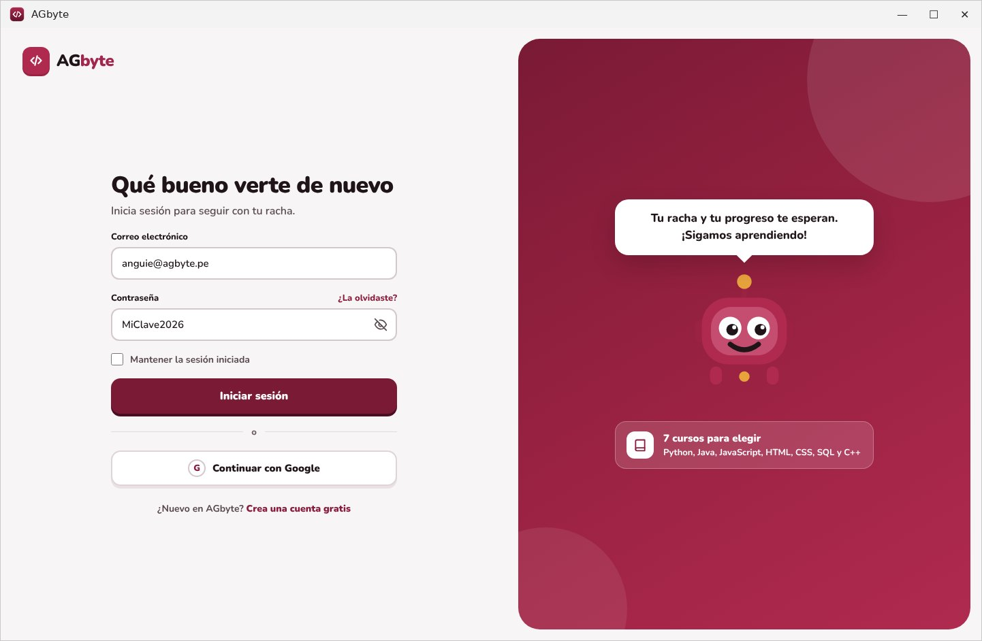
Figura 21. Datos escritos, con la contraseña visible gracias al botón del ojo.
Si la contraseña no coincide, aparece «La contraseña no es correcta. Revisa mayúsculas y números e inténtalo otra vez.»:
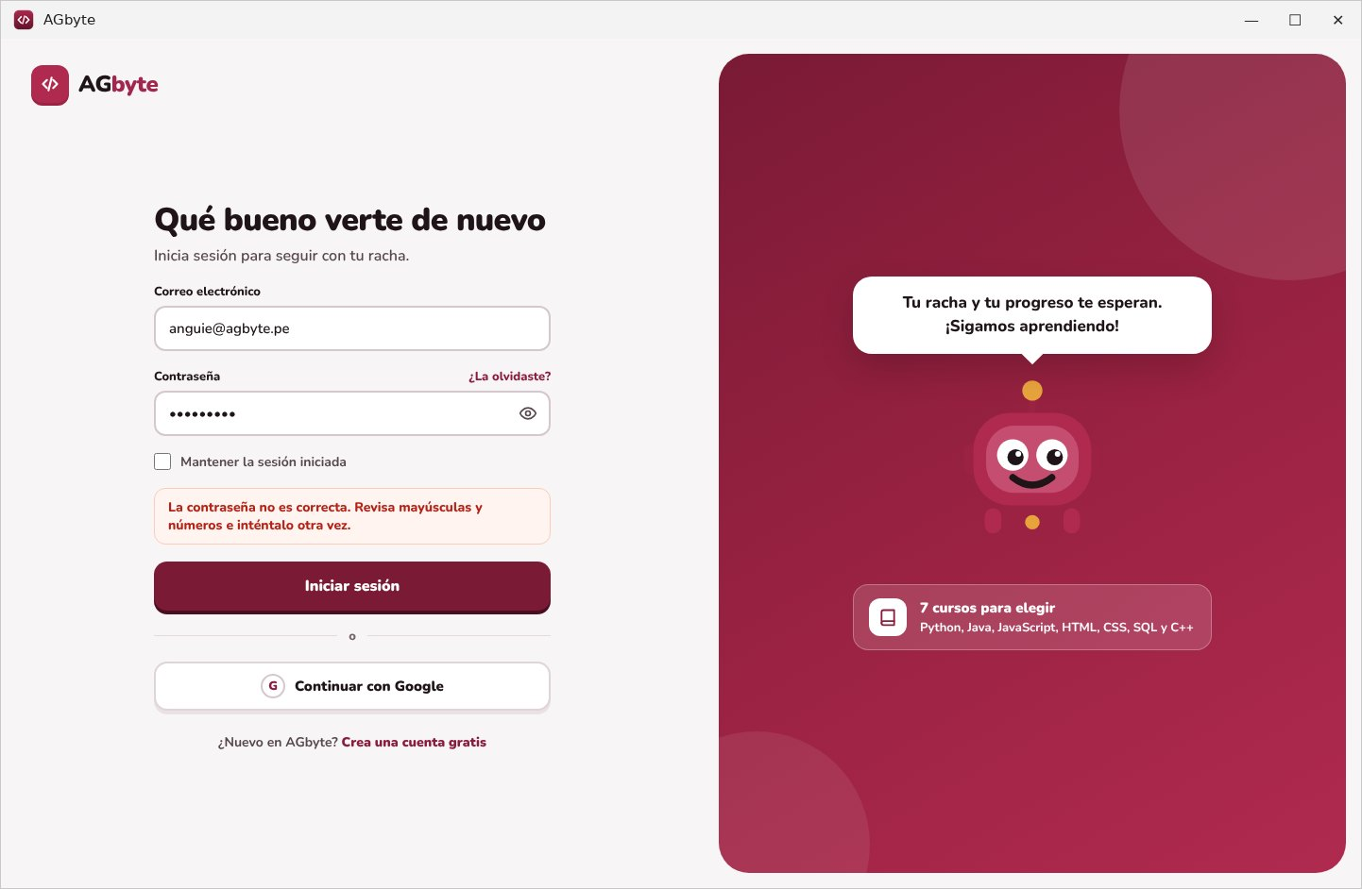
Figura 22. Aviso de contraseña incorrecta.
Si el correo no tiene cuenta en ese equipo, el aviso es «No hay ninguna cuenta con ese correo en este equipo. Revisa el correo o crea una cuenta gratis.». Pulsa Crea una cuenta gratis para registrarte:
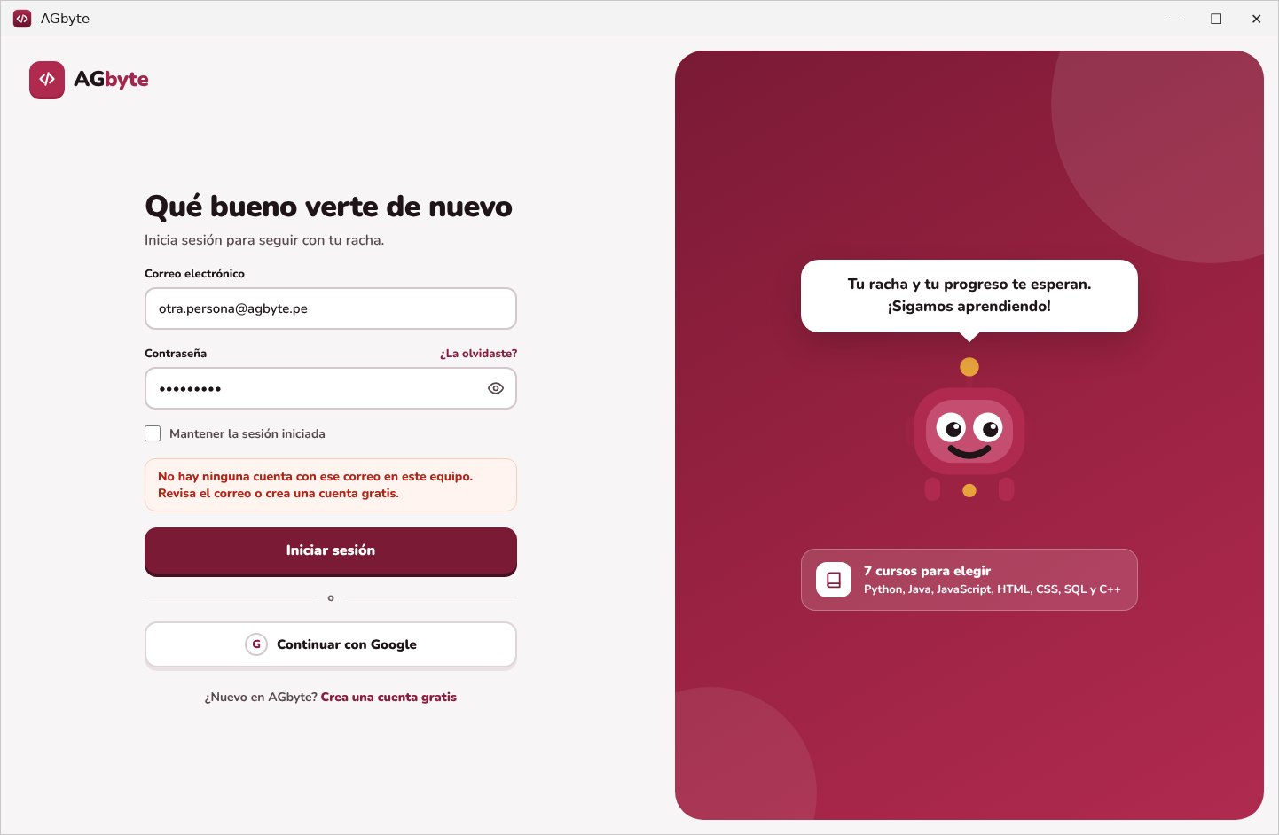
Figura 23. Aviso cuando el correo no tiene cuenta en la computadora.
Con los datos correctos, AGbyte te lleva a Inicio, con tu racha y tu progreso donde los dejaste:
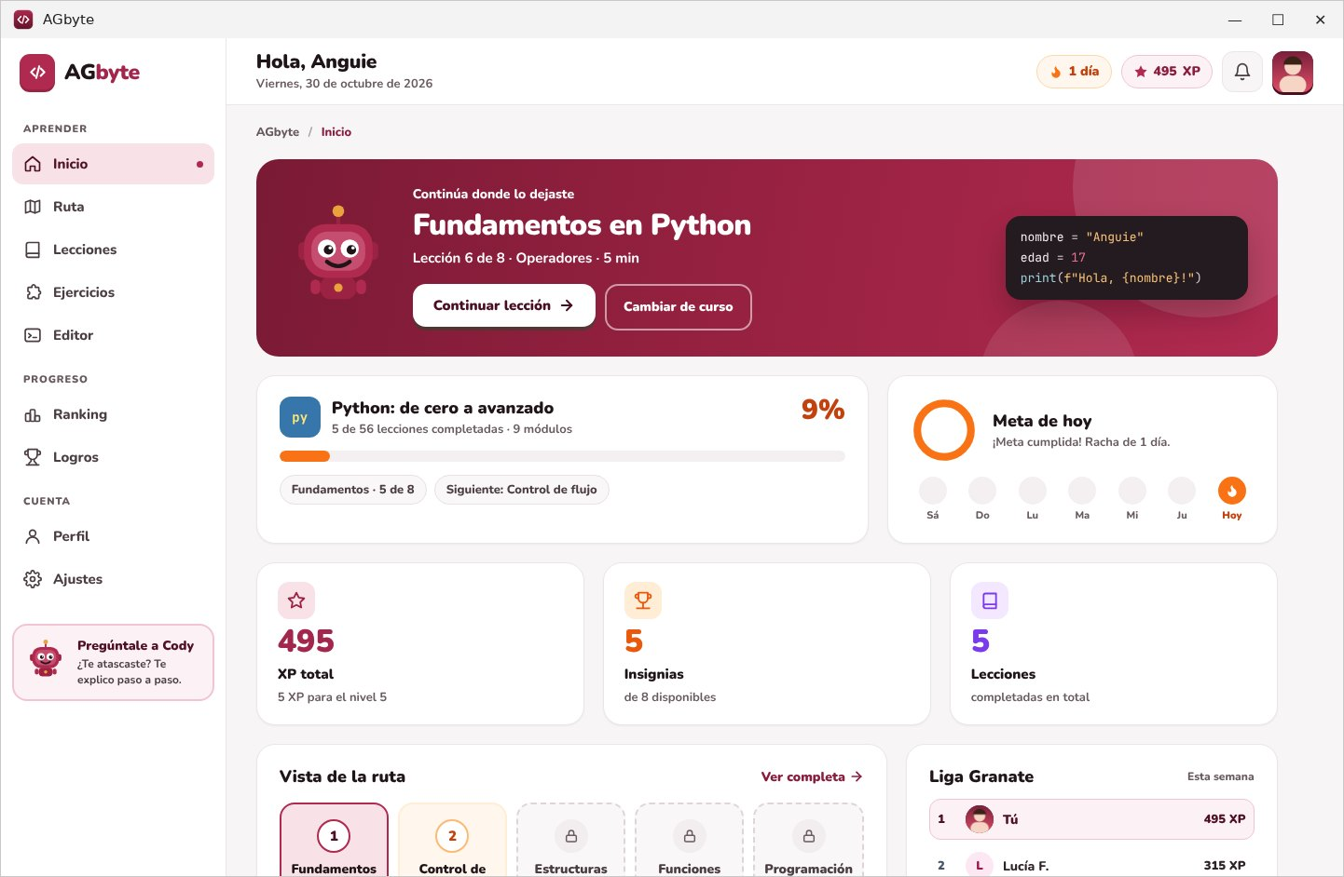
Figura 24. Inicio después de iniciar sesión.

Entrar con Google (opcional)
También podemos entrar con nuestra cuenta de Google con el botón:
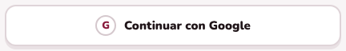
Figura 25. Botón «Continuar con Google».
Esta opción necesita internet. La primera vez, AGbyte pide el «ID de cliente» de Google (tipo «App de escritorio»), porque Google exige que cada aplicación tenga el suyo. Los pasos aparecen en la misma pantalla:
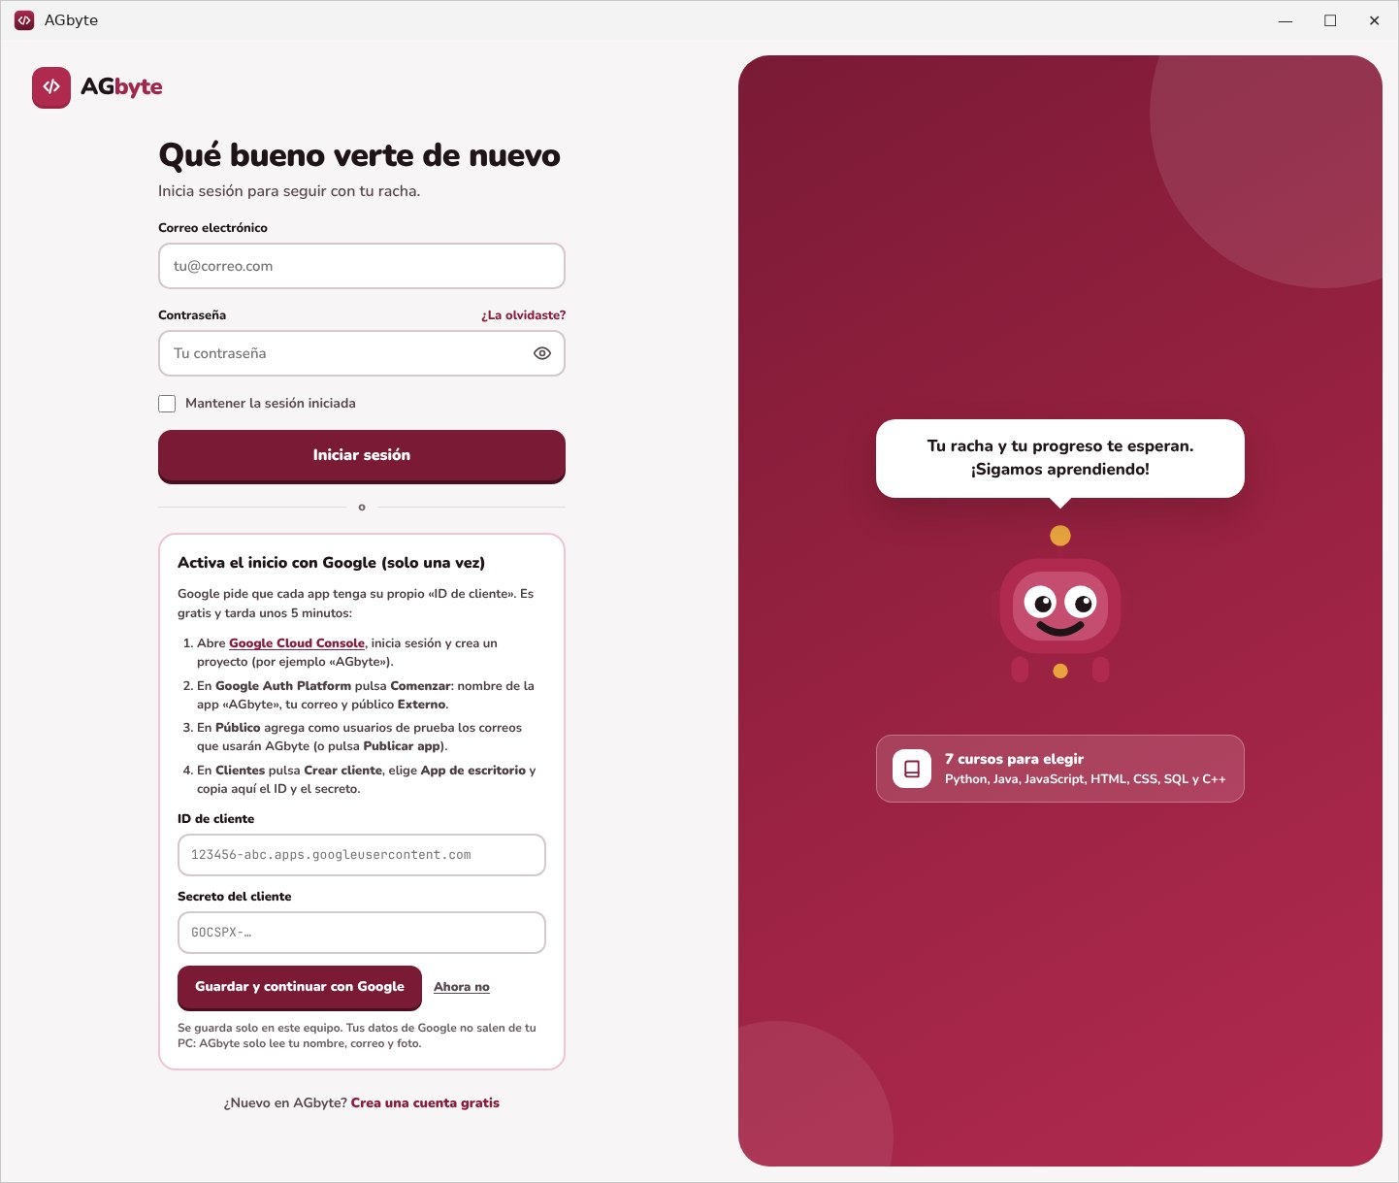
Figura 26. Panel «Activa el inicio con Google (solo una vez)».
- Abre Google Cloud Console, inicia sesión y crea un proyecto (por ejemplo «AGbyte»).
- En Google Auth Platform pulsa Comenzar: nombre de la app «AGbyte», tu correo y público Externo.
- En Público agrega como usuarios de prueba los correos que usarán AGbyte (o pulsa Publicar app).
- En Clientes pulsa Crear cliente, elige App de escritorio y copia el ID y el secreto.
- Pega el ID de cliente y el Secreto del cliente en AGbyte y pulsa Guardar y continuar con Google.
- Se abre tu navegador con la página de Google: elige tu cuenta y acepta. AGbyte entra con tu nombre, correo y foto.
Si no quieres hacerlo ahora, pulsa Ahora no y entra con tu correo y contraseña. La configuración se guarda solo en tu equipo y AGbyte únicamente lee tu nombre, correo y foto.

5.2 Paso 2: Elige tu curso, tu meta diaria y tu nivel
Al crear la cuenta, Cody te hace tres preguntas para armar tu plan. La barra de arriba indica el paso (1 de 3, 2 de 3 y 3 de 3); con Atrás puedes volver y con la X salir.

Pregunta 1: ¿Qué quieres aprender primero?
Cody nos pregunta qué queremos aprender primero. Elegimos el curso (en este caso Python, el recomendado para empezar) y pulsamos Continuar:
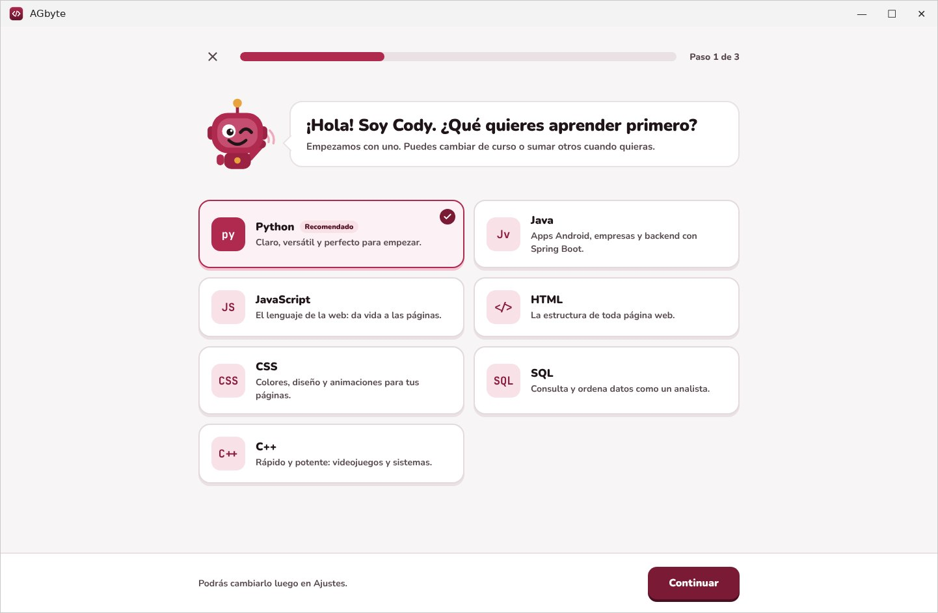
Figura 27. Paso 1 de 3: elección del curso (Python seleccionado).
Al tocar otra tarjeta, queda marcada con un ✓. Por ejemplo, JavaScript:
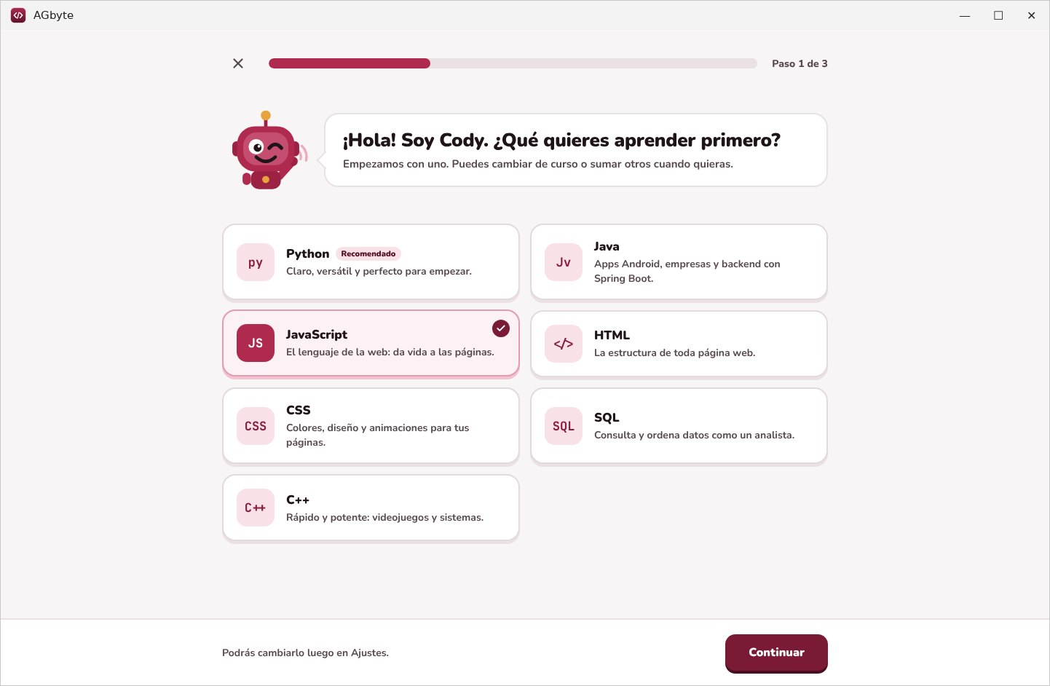
Figura 28. Paso 1 de 3 con JavaScript seleccionado.
Curso | Ideal si quieres…
Python | Claro, versátil y perfecto para empezar.
Java | Apps Android, empresas y backend con Spring Boot.
JavaScript | El lenguaje de la web: da vida a las páginas.
HTML | La estructura de toda página web.
CSS | Colores, diseño y animaciones para tus páginas.
SQL | Consulta y ordena datos como un analista.
C++ | Rápido y potente: videojuegos y sistemas.

No te preocupes por elegir «el correcto»: podrás cambiar de curso o sumar otros cuando quieras desde Lecciones o Ajustes.

Pregunta 2: ¿Cuánto tiempo quieres practicar al día?
Luego elegimos cuántos minutos queremos practicar al día. La opción más elegida es Regular (10 minutos):
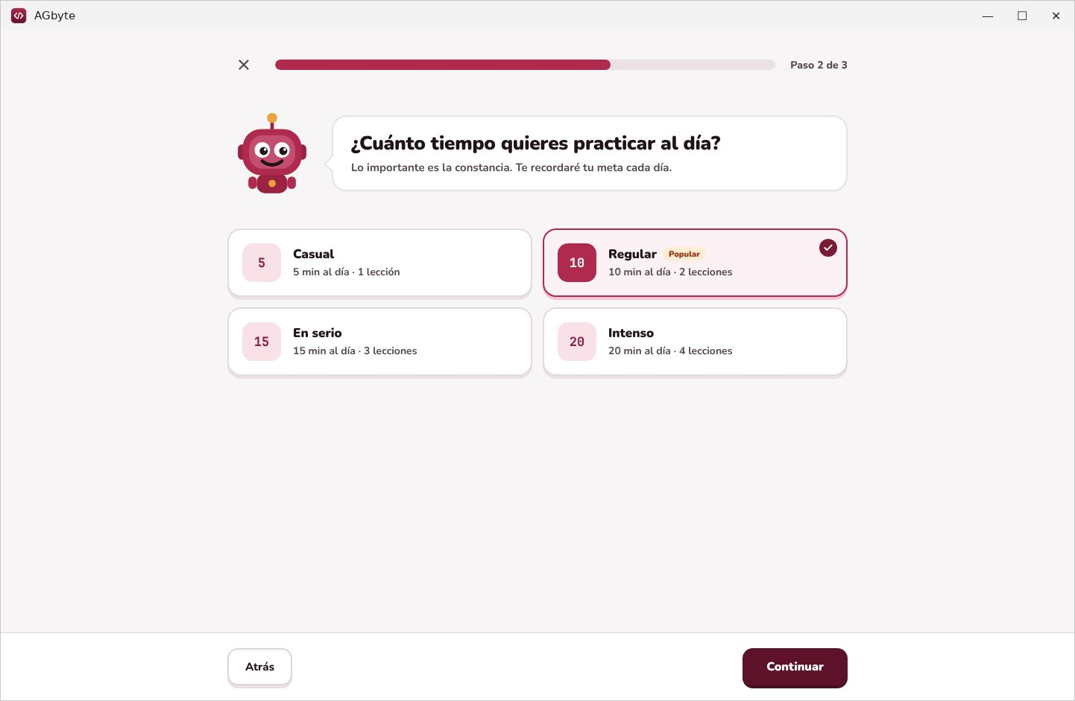
Figura 29. Paso 2 de 3: meta diaria (Regular, 10 min).
Meta | Minutos al día | Equivale a
Casual | 5 min | 1 lección
Regular (popular) | 10 min | 2 lecciones
En serio | 15 min | 3 lecciones
Intenso | 20 min | 4 lecciones

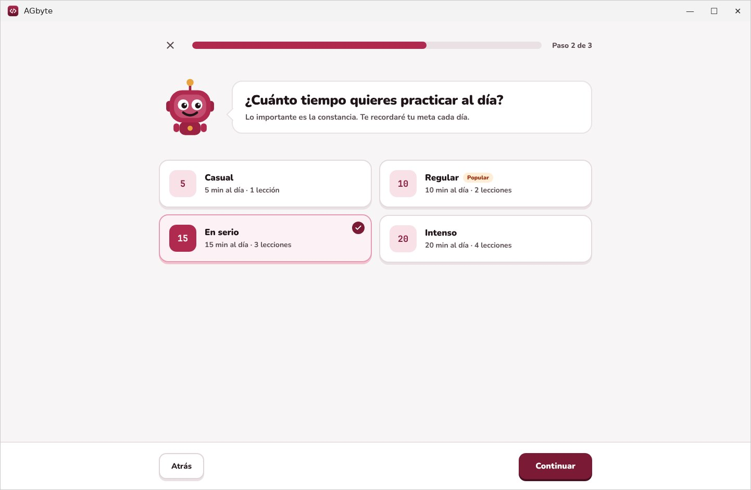
Figura 30. Meta «En serio» (15 min al día) seleccionada.
Consejo: Lo importante es la constancia. Es mejor una meta pequeña que cumples todos los días que una grande que abandonas. Puedes cambiarla luego en Ajustes → Aprendizaje.

Pregunta 3: ¿Cuánto sabes de programación?
Por último indicamos cuánto sabemos de programación y pulsamos Empezar a aprender. Abajo aparece el resumen de tu plan, por ejemplo «Python · 10 min al día · desde la lección 1»:
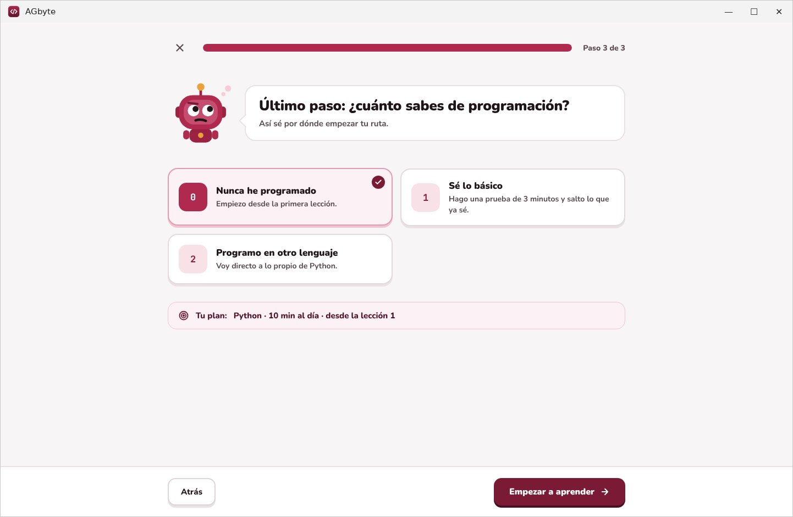
Figura 31. Paso 3 de 3: nivel de conocimiento y resumen del plan.
Opción | Qué significa
Nunca he programado | Empiezas desde la primera lección.
Sé lo básico | Indica que ya conoces lo elemental del lenguaje.
Programo en otro lenguaje | Indica que vienes de otro lenguaje y quieres ir a lo propio del curso.

Al pulsar Empezar a aprender llegas a Inicio con tu curso listo. Así se ve la primera vez, con todo en cero:
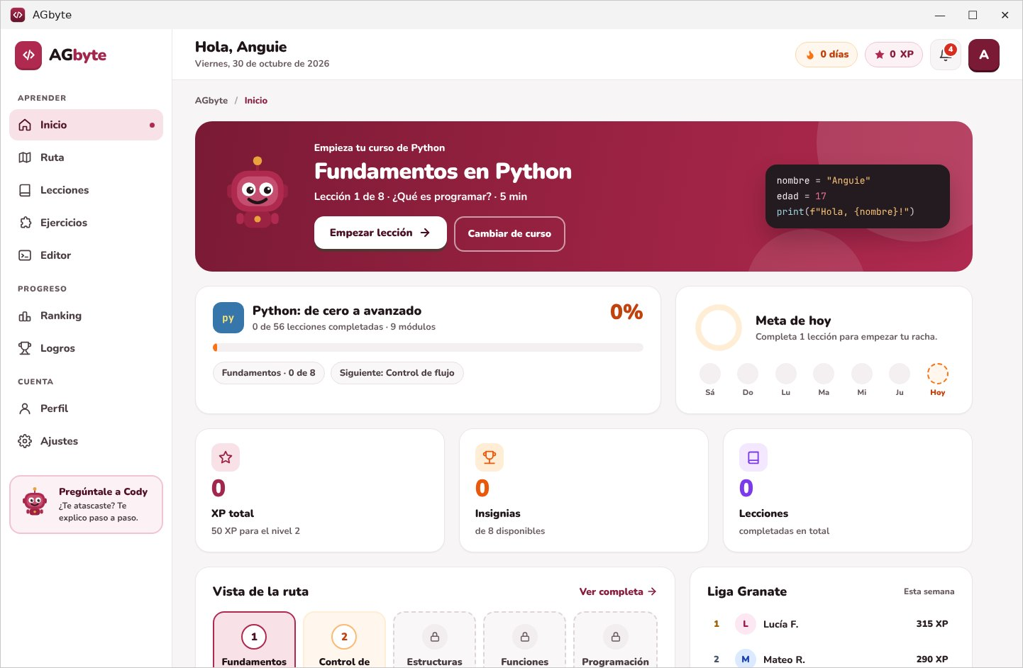
Figura 32. Inicio de una cuenta nueva: 0 días de racha, 0 XP y la primera lección lista.

5.3 Paso 3: Empieza tu primera lección
En Inicio pulsamos el botón Empezar lección de la tarjeta granate:
Figura 33. Botón «Empezar lección».

Partes de la pantalla de lección
La lección explica el tema con un ejemplo de código. A la derecha vemos un consejo de Cody y el temario del módulo:
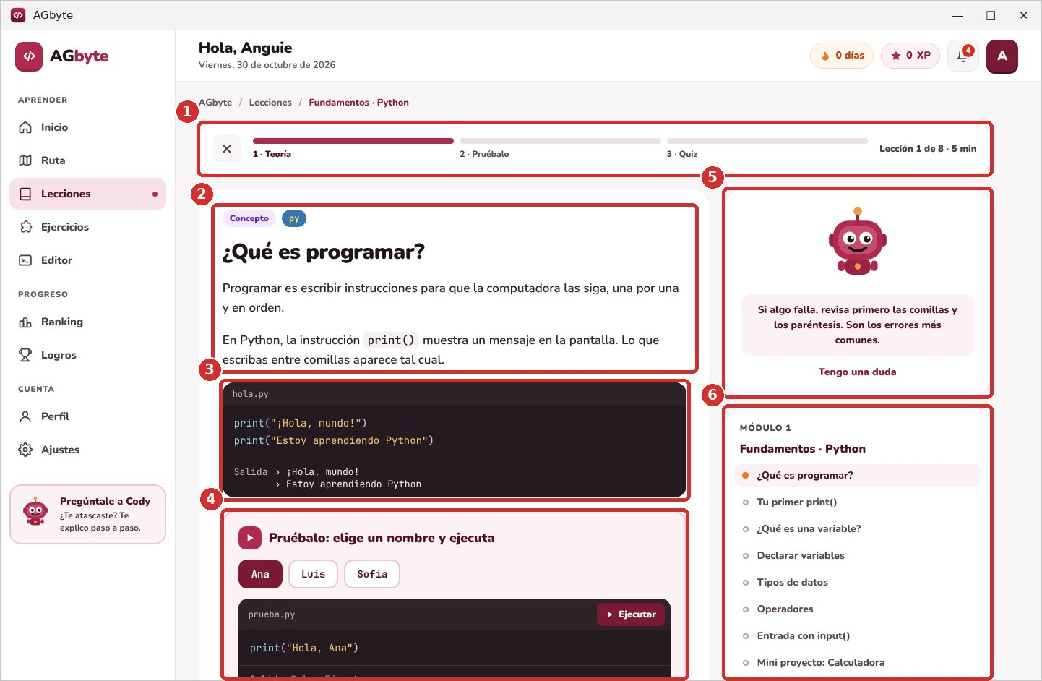
Figura 34. Pantalla de la lección «¿Qué es programar?» con sus partes numeradas.
N.º | Parte | Descripción
1 | Barra de pasos | Muestra en qué parte estás: 1 · Teoría, 2 · Pruébalo y 3 · Quiz. A la derecha, el número de lección y su duración. La X sale de la lección.
2 | Concepto | Título de la lección y la idea explicada con palabras sencillas.
3 | Ejemplo | Código de ejemplo (por ejemplo hola.py) y debajo su Salida: lo que mostraría en pantalla.
4 | Pruébalo | Eliges un valor y pulsas Ejecutar para ver el resultado real.
5 | Cody | Un consejo sobre el tema y el enlace «Tengo una duda», que abre el chat con Cody.
6 | Temario del módulo | Todas las lecciones del módulo; la actual aparece resaltada.

Pruébalo: ejecuta el ejemplo
En «Pruébalo» elegimos un valor y pulsamos Ejecutar para ver el resultado real del código. En esta lección elegimos un nombre (Ana, Luis o Sofía); el código cambia solo y la Salida muestra el resultado:
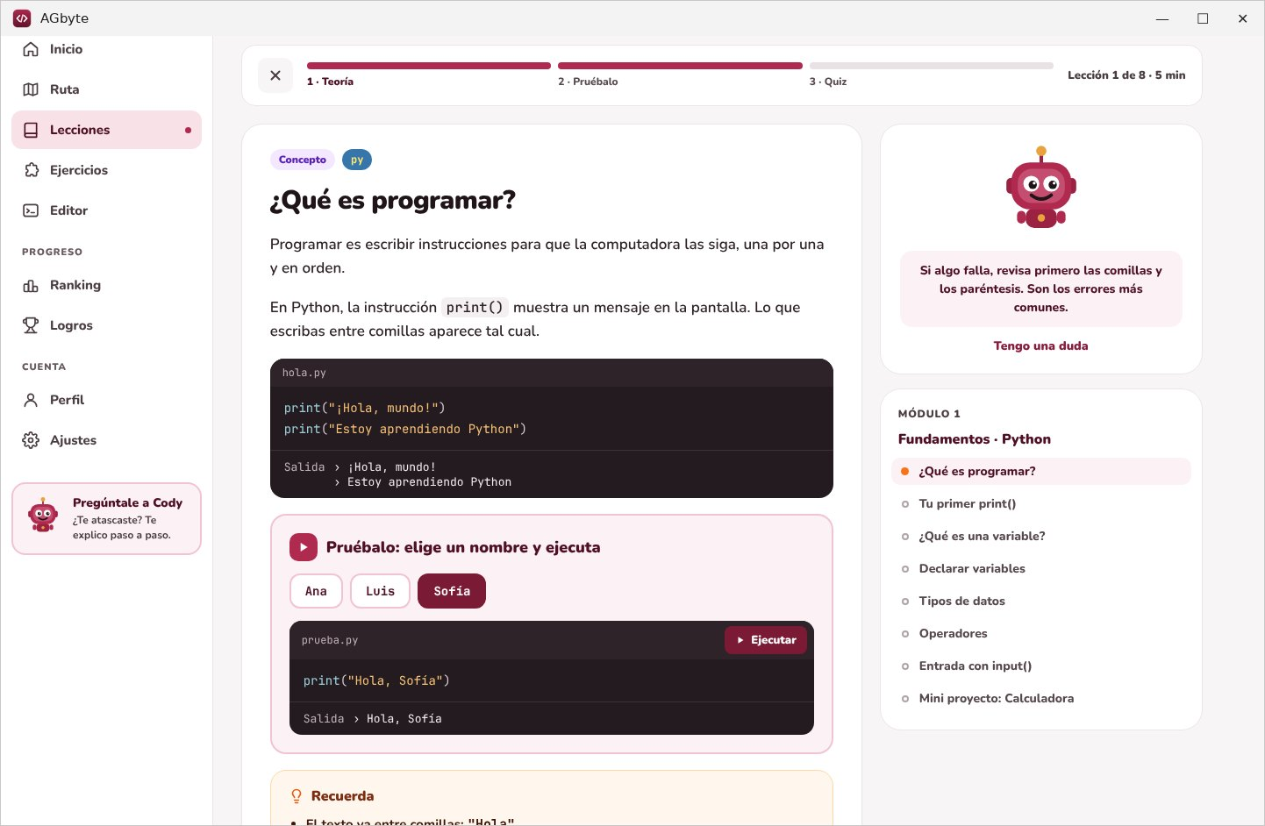
Figura 35. Pruébalo con el nombre «Sofía»: la salida muestra «Hola, Sofía».

Recuerda e ir al quiz
Al final de la teoría, el recuadro Recuerda resume lo más importante. Abajo están Volver a lecciones y Ir al quiz:
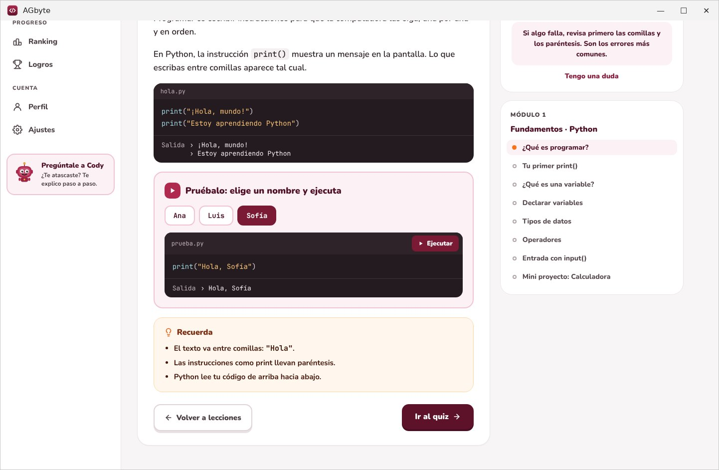
Figura 36. Final de la lección: recuadro «Recuerda» y botón «Ir al quiz».
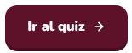
Figura 37. Botón «Ir al quiz».

Las lecciones en los demás cursos
Todas las lecciones tienen la misma forma en los 7 cursos. Estas son las primeras lecciones de los demás cursos (se abren desde Lecciones eligiendo la pestaña del curso):
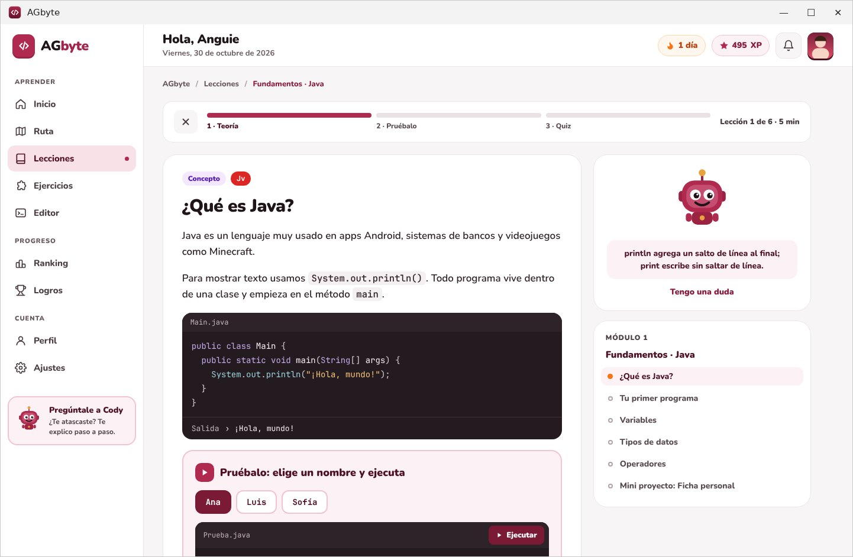
Figura 38. Primera lección: «¿Qué es Java?» (Java).
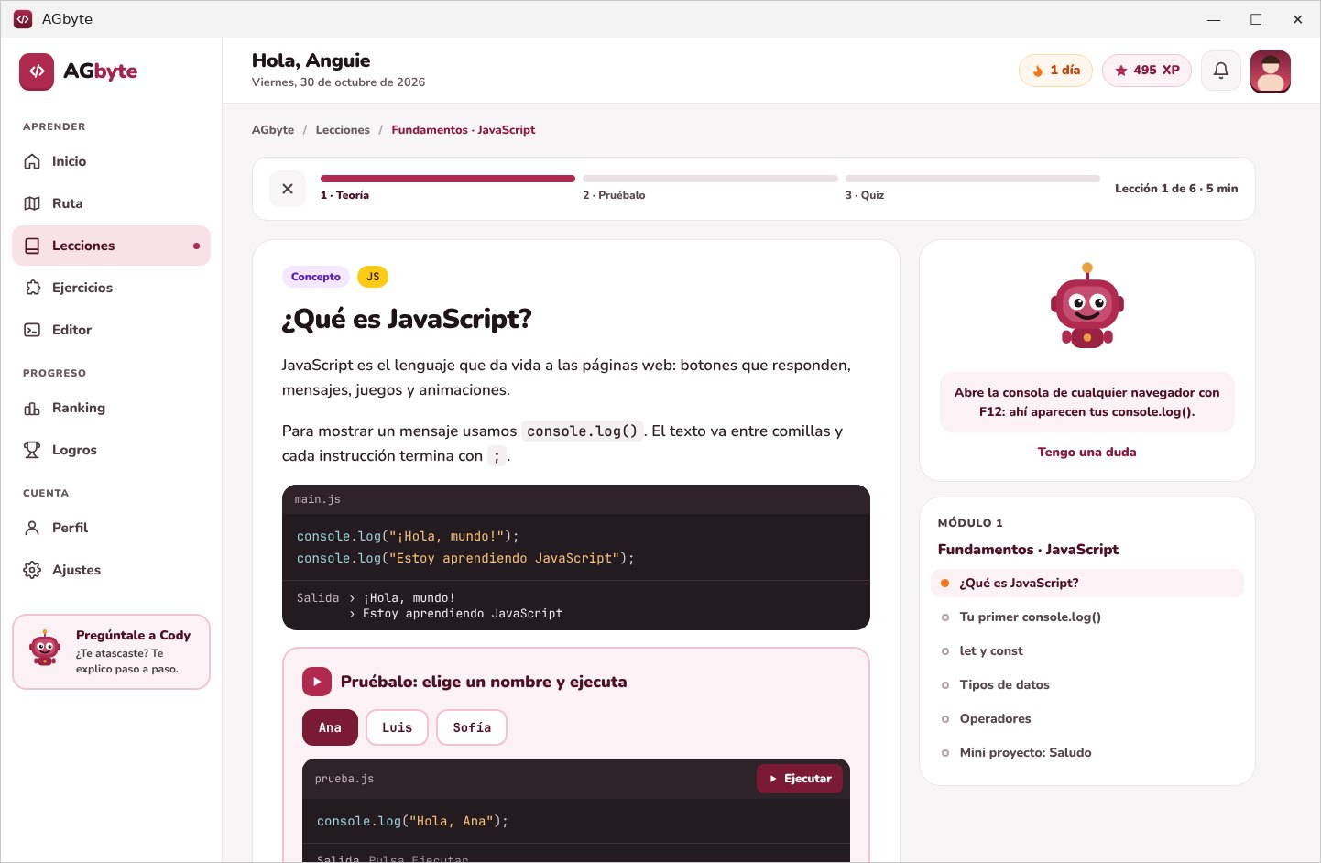
Figura 39. Primera lección: «¿Qué es JavaScript?» (JavaScript).
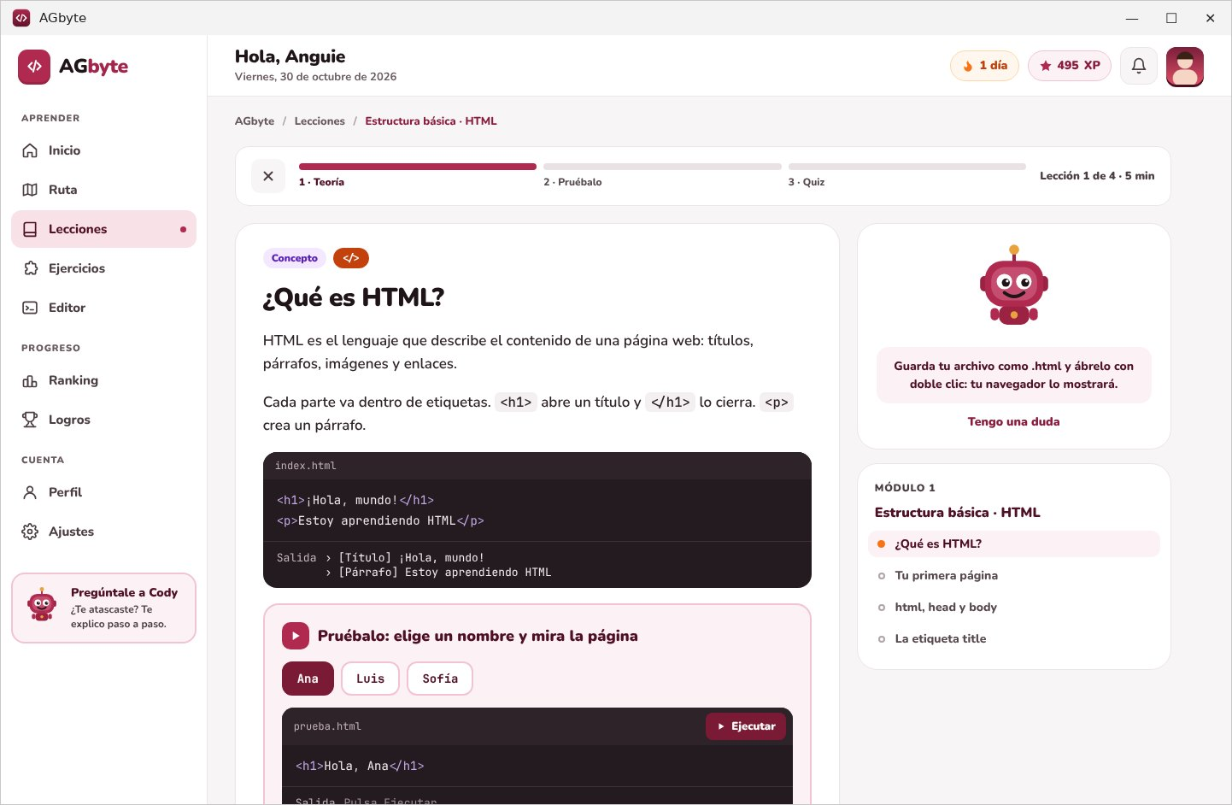
Figura 40. Primera lección: «¿Qué es HTML?» (HTML): el Pruébalo muestra la página.
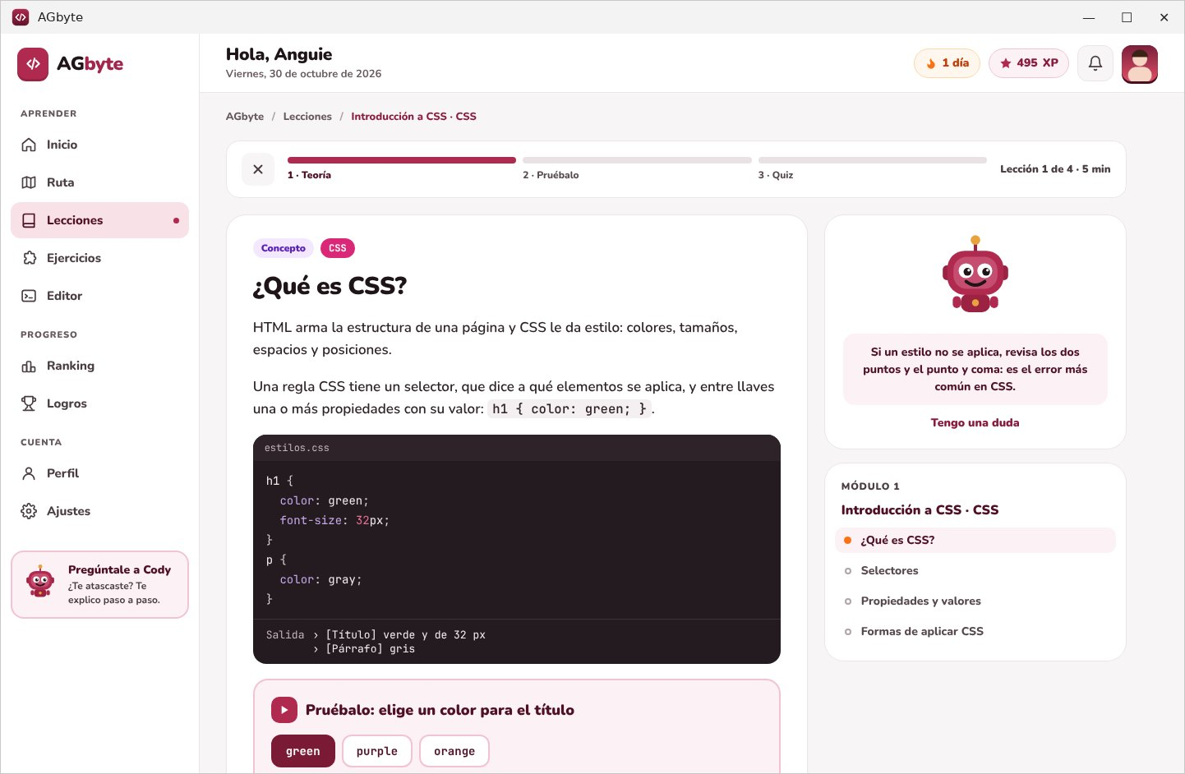
Figura 41. Primera lección: «¿Qué es CSS?» (CSS): el Pruébalo cambia el color del título.
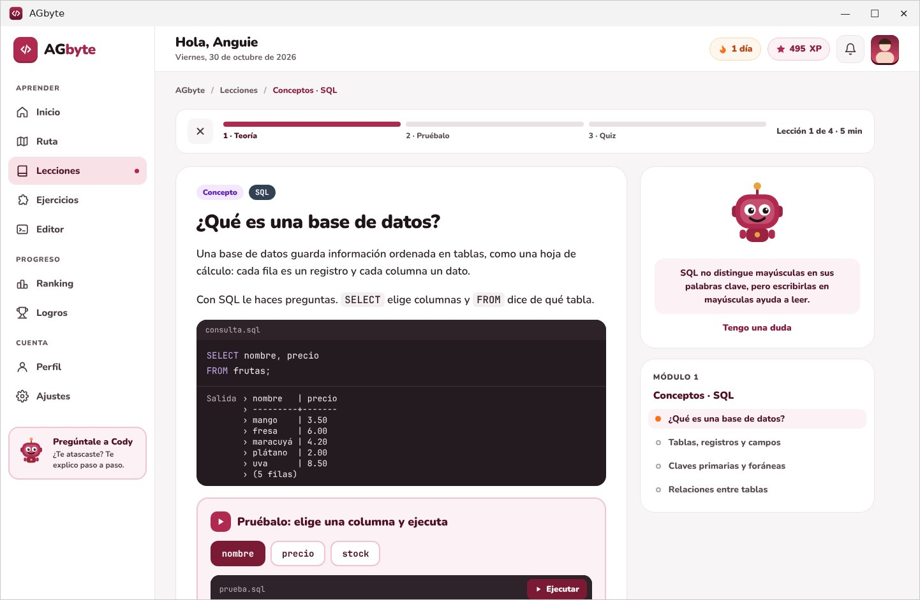
Figura 42. Primera lección: «¿Qué es una base de datos?» (SQL): el resultado sale en forma de tabla.
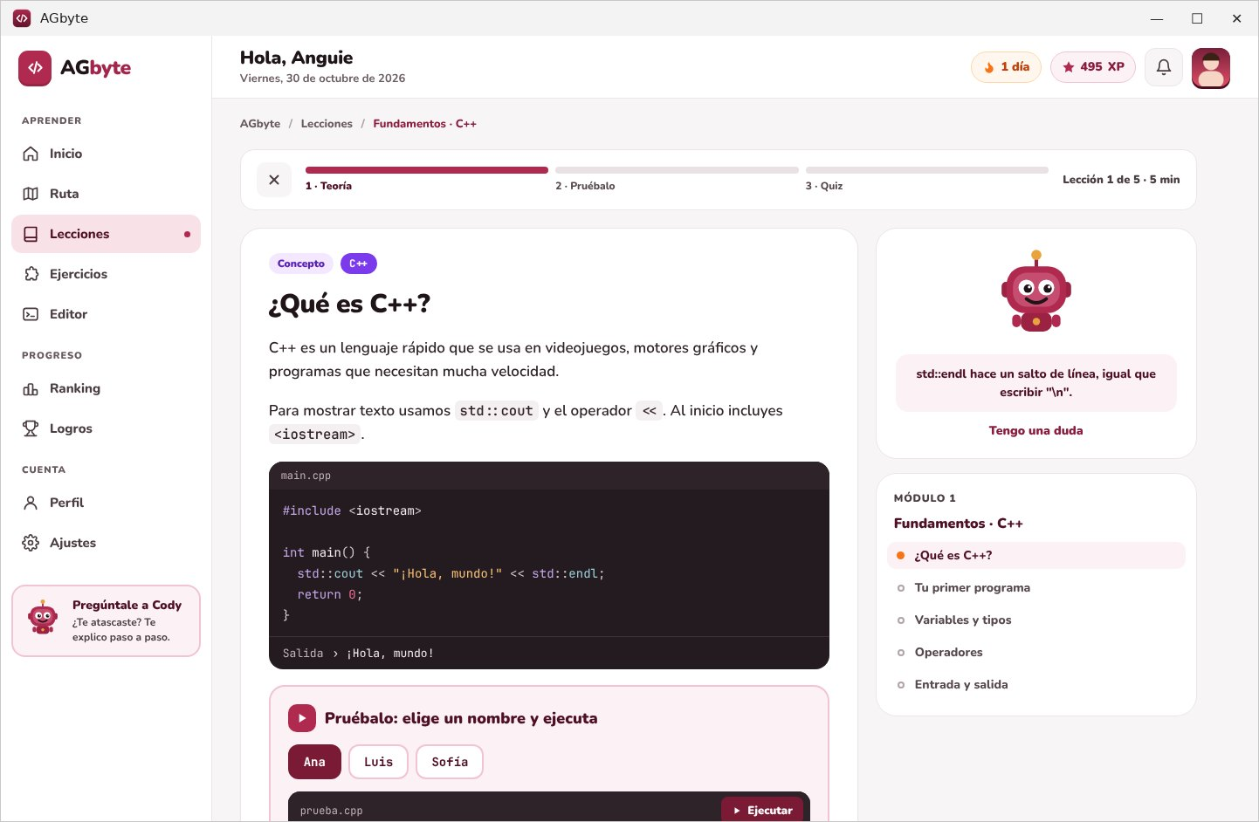
Figura 43. Primera lección: «¿Qué es C++?» (C++).

5.4 Paso 4: Responde el quiz
Después de la teoría pasamos al quiz de 3 preguntas. Arriba se ve la pregunta en la que estás y el XP ganado; a la derecha, tus vidas (3 corazones).
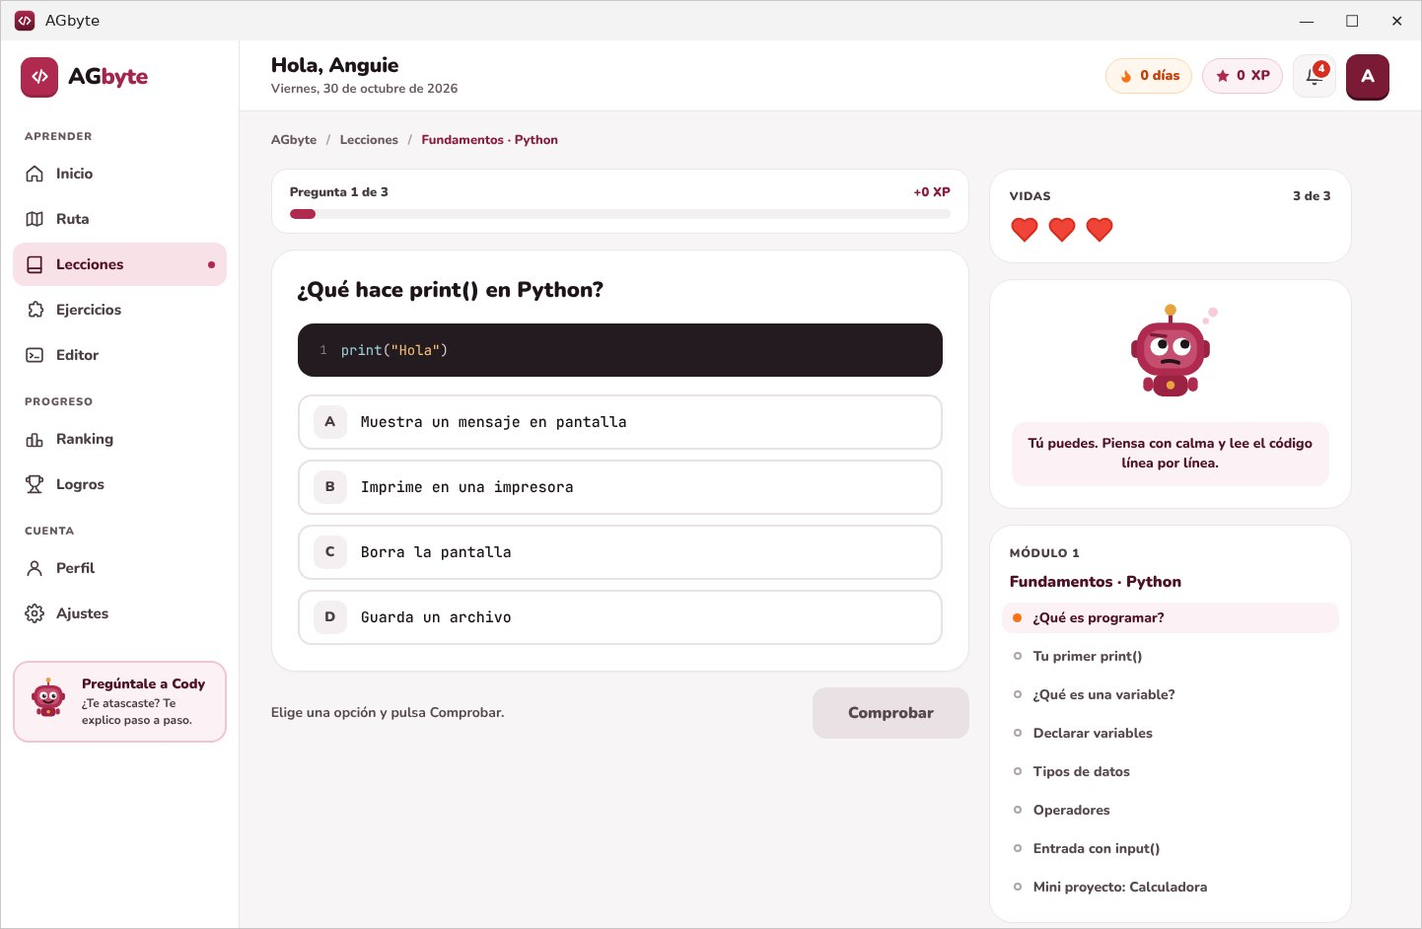
Figura 44. Pregunta 1 de 3 del quiz, con 3 vidas.
- Lee la pregunta y el código.
- Elige una opción (A, B, C o D). Queda resaltada y Cody dice «¿Seguro? Pulsa Comprobar cuando quieras.».
- Pulsa Comprobar.
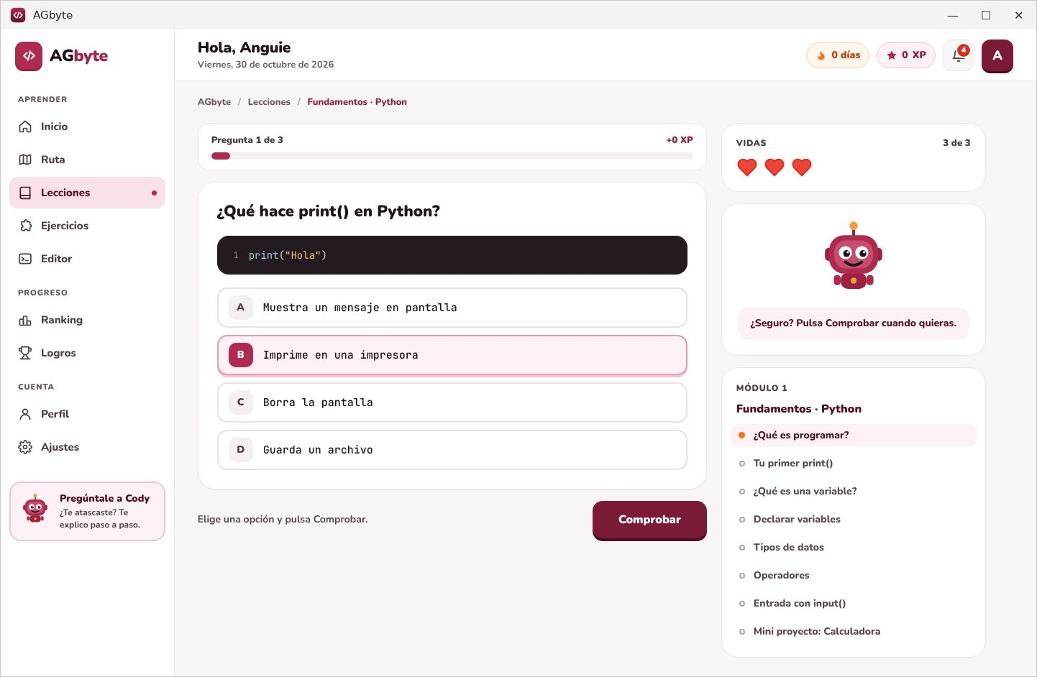
Figura 45. Opción elegida, lista para comprobar.

Si fallas
Si fallamos, perdemos una de las 3 vidas y vemos la explicación: la opción correcta se marca con ✓ («Correcta») y la tuya con ✗ («Tu respuesta»). Pulsa Entendido para seguir:
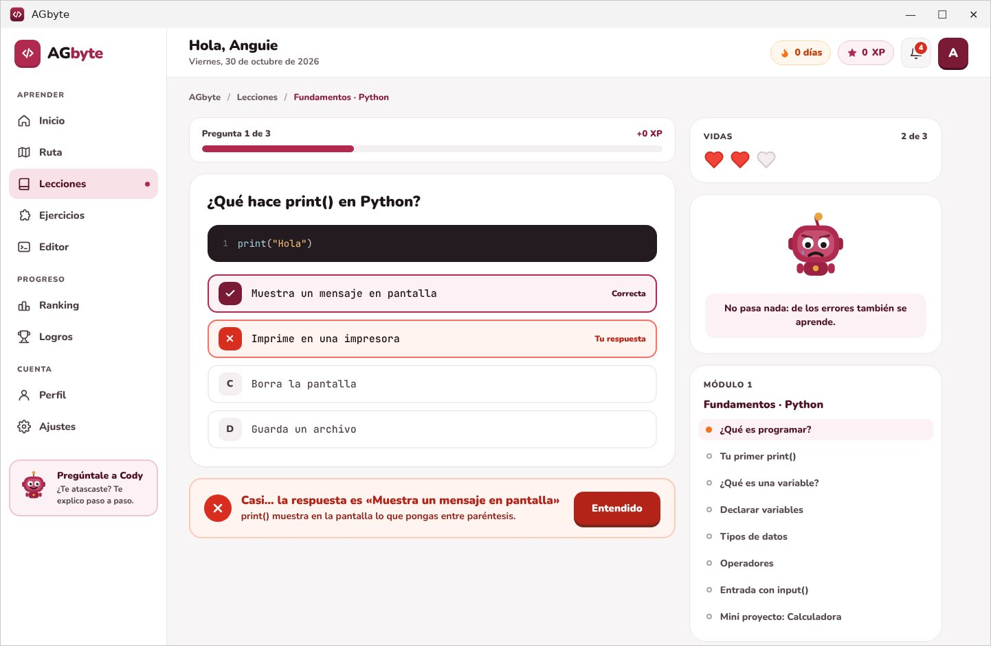
Figura 46. Respuesta incorrecta: se pierde una vida y aparece la explicación.

Si aciertas
Si acertamos, Cody nos felicita y ganamos +10 XP. Pulsa Continuar para la siguiente pregunta:
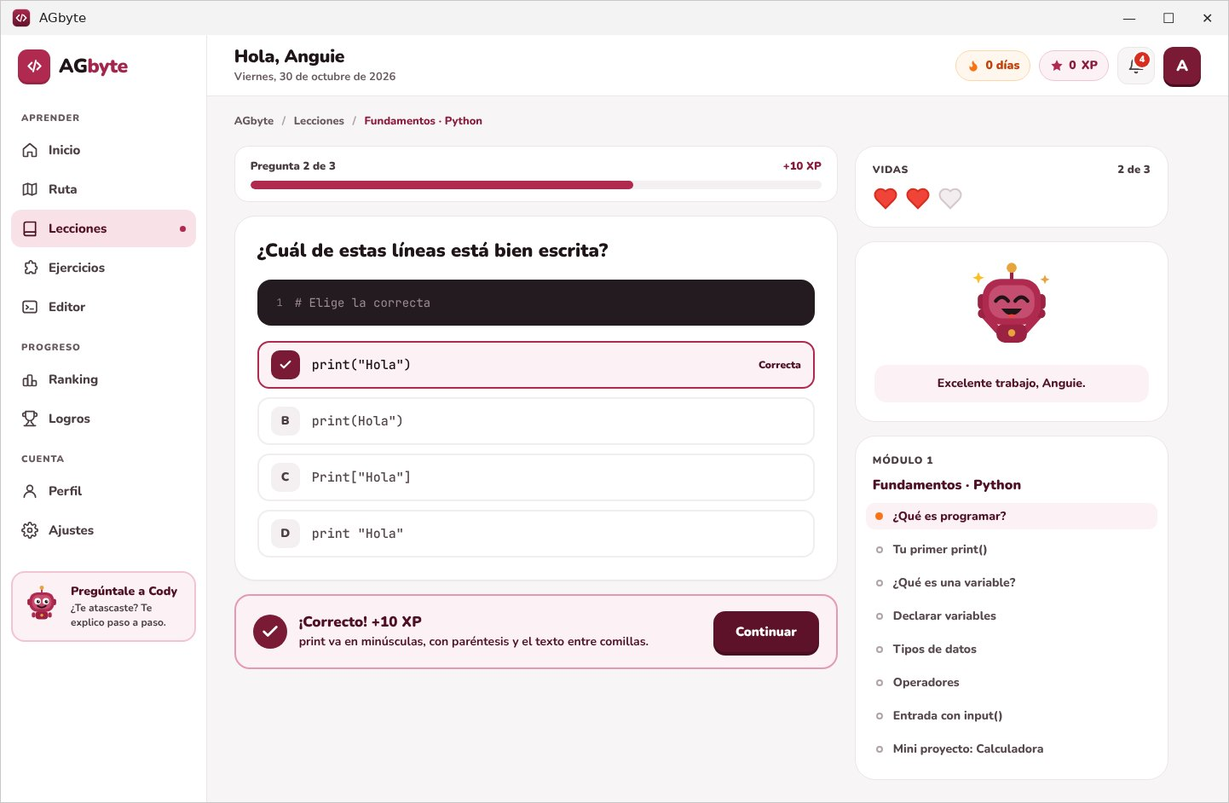
Figura 47. Respuesta correcta: «¡Correcto! +10 XP».
En la última pregunta el botón dice Ver resultados:
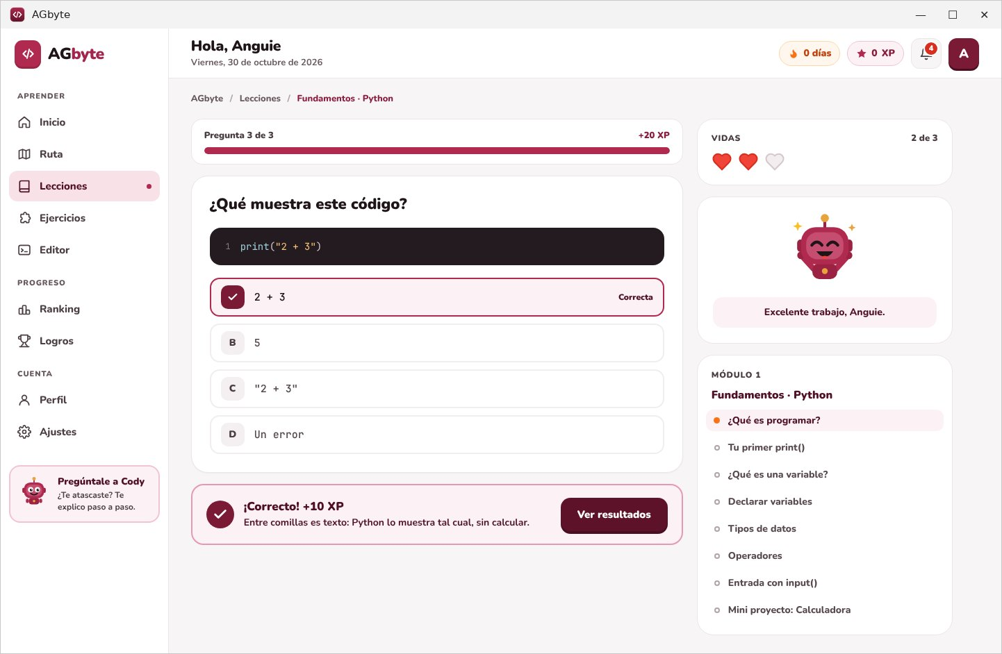
Figura 48. Última pregunta acertada: botón «Ver resultados».

Si te quedas sin vidas
Si fallas las 3 veces aparece Te quedaste sin vidas. Puedes Practicar con un ejercicio, Repasar la teoría o Volver al inicio. El quiz vuelve a empezar con 3 vidas cuando lo intentes otra vez:
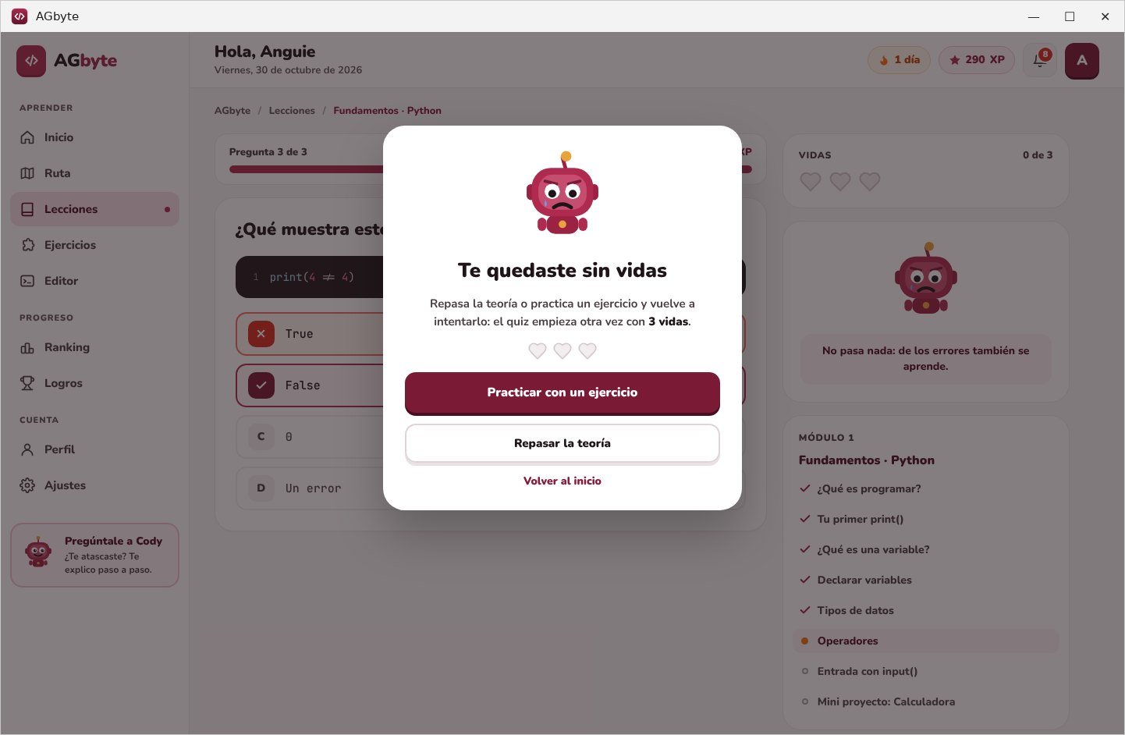
Figura 49. Aviso «Te quedaste sin vidas».

Lección completada
Al terminar vemos el resumen de la lección: XP ganado, aciertos, tiempo, racha e insignias desbloqueadas. Con Siguiente pasamos a la próxima lección y con Volver al inicio regresamos a Inicio:
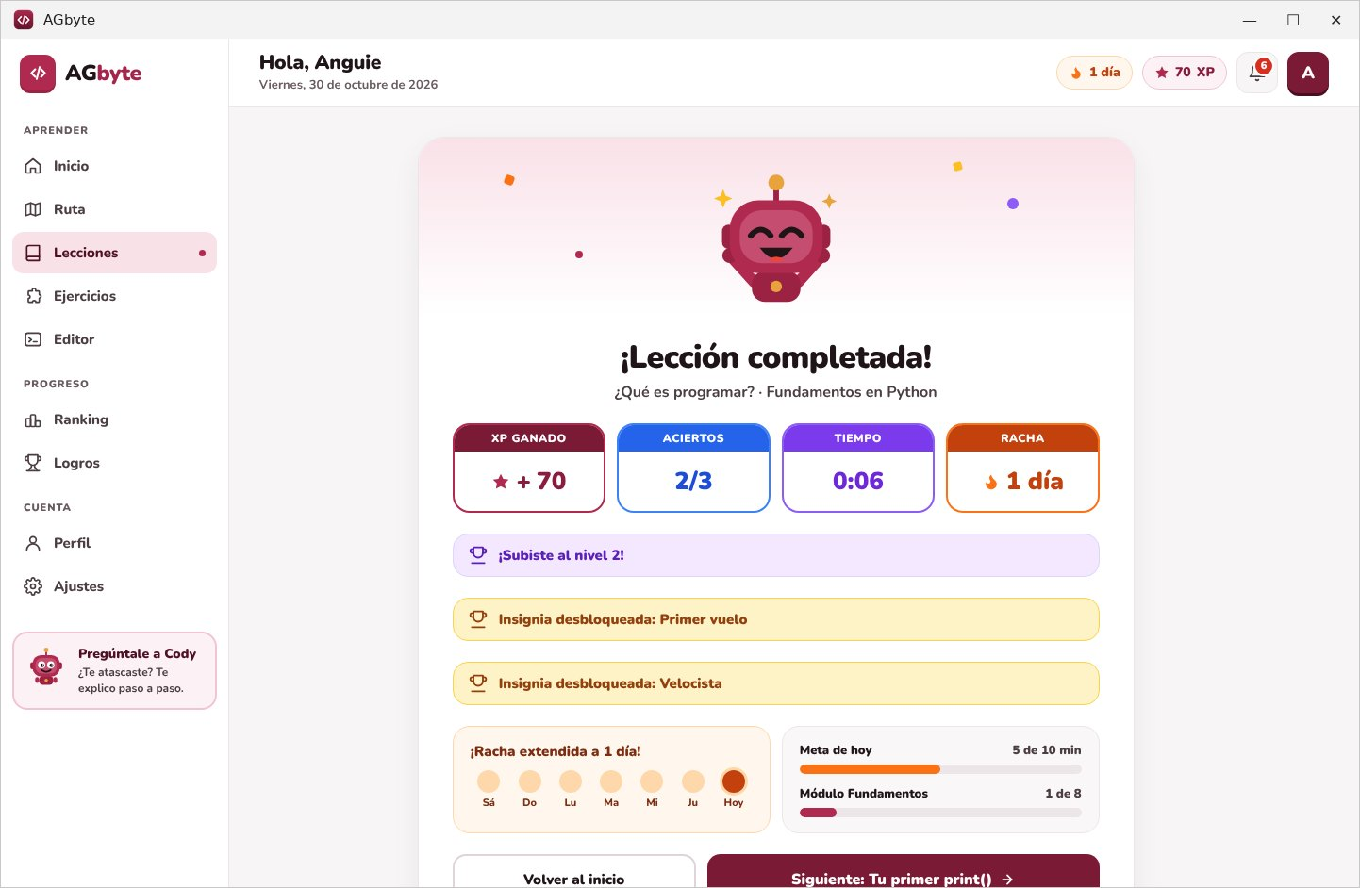
Figura 50. Pantalla «¡Lección completada!».
Dato | Qué indica
XP ganado | Todo el XP de la lección: respuestas correctas más los premios de insignias o de nivel.
Aciertos | Respuestas correctas de 3.
Tiempo | Minutos y segundos que tardaste.
Racha | Días seguidos practicando, contando hoy.
Avisos | «¡Subiste al nivel…!», «Insignia desbloqueada…» y «¡Racha extendida…!» cuando corresponde.
Meta de hoy / Módulo | Minutos practicados hoy y avance del módulo.

De vuelta en Inicio, la racha ya marca 1 día, el XP subió y la tarjeta ofrece Continuar lección con la lección 2:
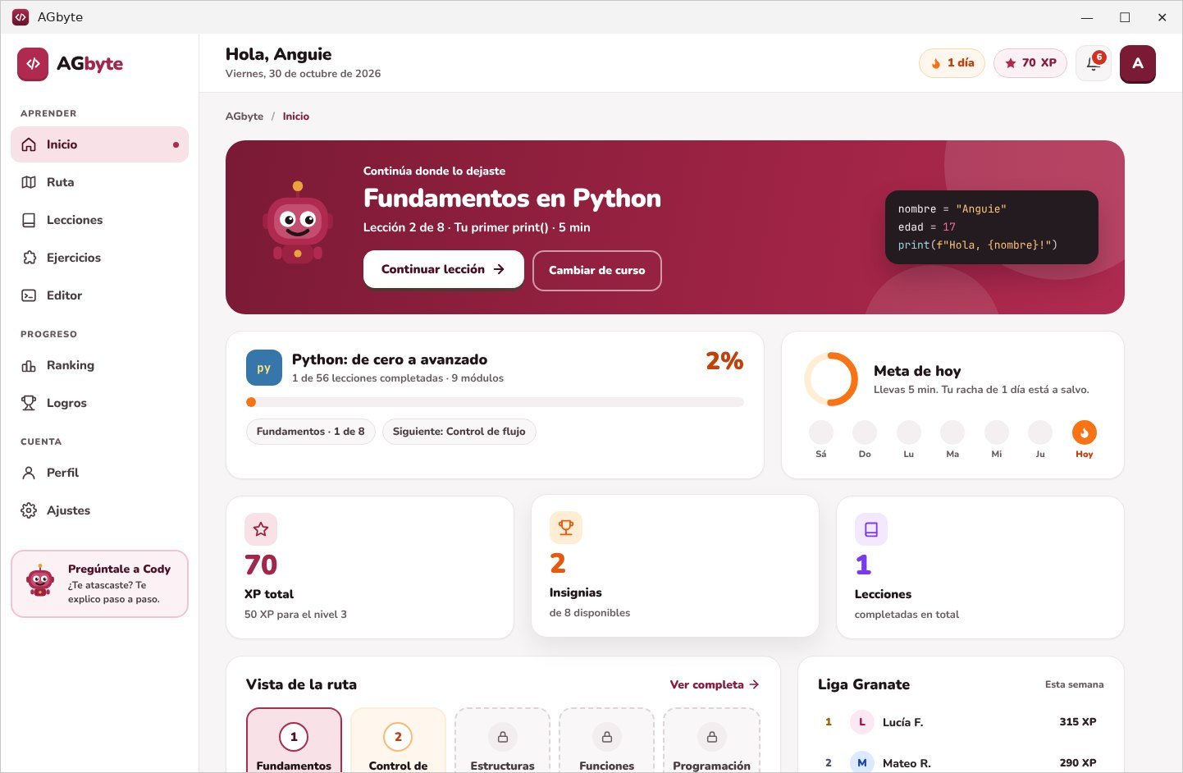
Figura 51. Inicio después de la primera lección.

Cómo se gana XP
Acción | XP
Respuesta correcta en una lección nueva | +10 por respuesta (hasta 30 por lección)
Respuesta correcta al repasar una lección ya hecha | +5 por respuesta
Resolver un ejercicio (la primera vez) | +15
Superar un reto del Editor | +15
Obtener una insignia | Entre +20 y +200 (ver 5.9)

Con el XP subes de nivel:
Nivel | Nombre | XP necesario
1 | Novato | 0
2 | Curioso | 50
3 | Explorador | 120
4 | Aprendiz | 200
5 | Programador | 500
6 | Constructor | 800
7 | Experto | 1200
8 | Maestro | 1700
9 | Leyenda | 2300
10 | Leyenda+ | 3000

5.5 Paso 5: Revisa tu ruta y tus lecciones

La Ruta de aprendizaje
En Ruta vemos los módulos del curso como un camino; cada módulo se desbloquea al terminar el anterior. La leyenda de arriba explica los colores: Completado, En curso, Siguiente y Bloqueado. La etiqueta «Estás aquí» marca tu módulo actual:
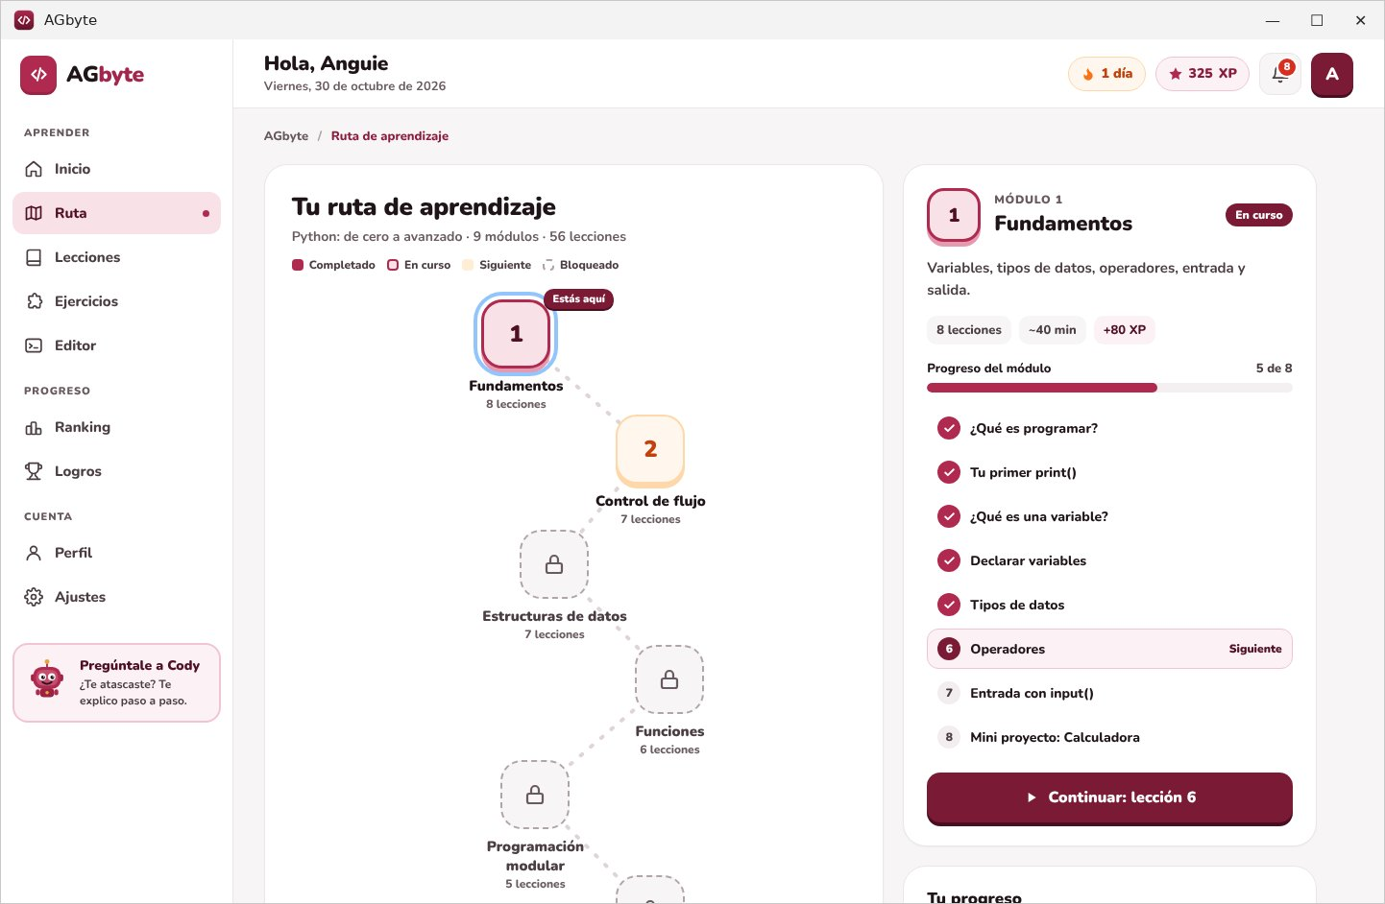
Figura 52. Ruta de aprendizaje de Python con el módulo 1 en curso.
El panel de la derecha muestra el módulo elegido: su número, título, estado y descripción; cuántas lecciones tiene, cuánto dura y cuánto XP da; la barra «Progreso del módulo» y la lista de lecciones (con ✓ las terminadas). El botón Continuar: lección N abre la lección que te toca. Más abajo, Tu progreso cuenta los módulos y lecciones completados y anuncia tu próxima insignia.
Al pulsar otro módulo del camino, el panel muestra sus lecciones. Por ejemplo, el módulo 2 (Siguiente):
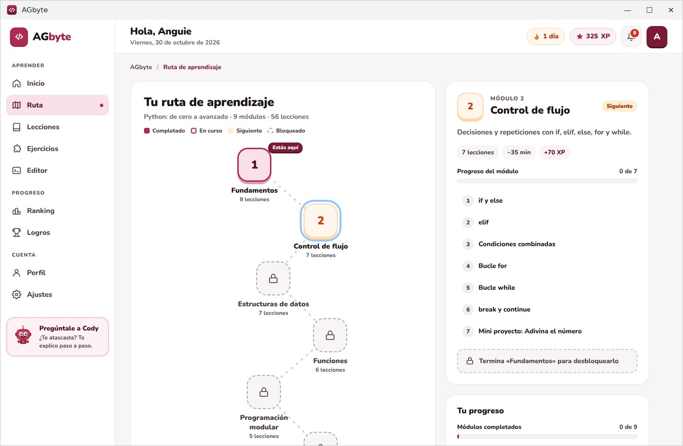
Figura 53. Detalle del módulo 2 «Control de flujo».
Si el módulo está bloqueado, el panel lo indica con un candado y dice qué debes terminar antes, por ejemplo «Termina «Programación modular» para desbloquearlo»:
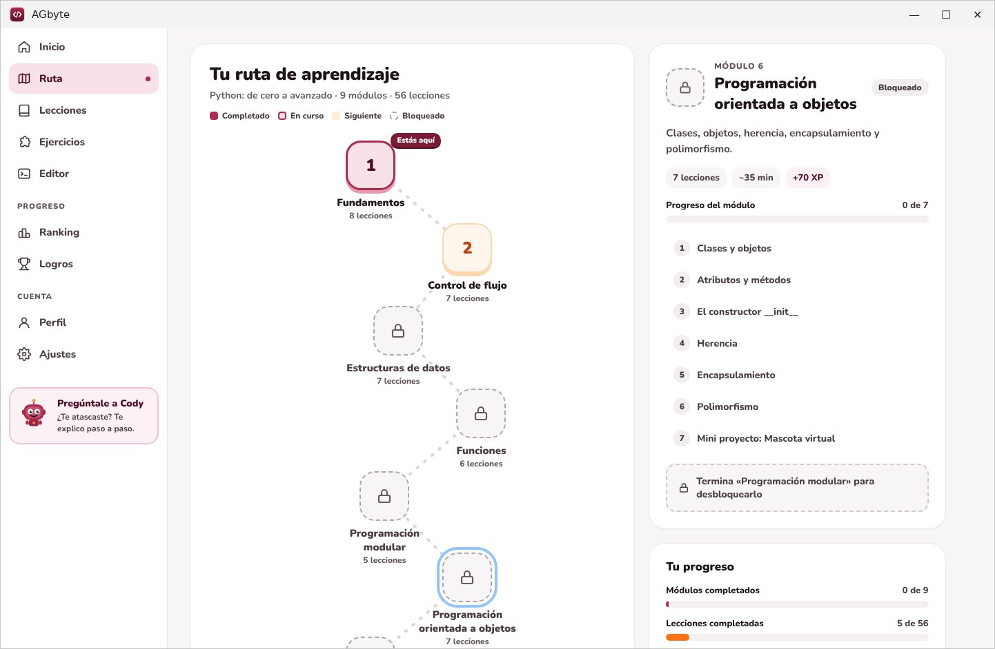
Figura 54. Módulo bloqueado: indica qué módulo hay que terminar primero.

Lecciones: todo el temario
En Lecciones vemos todas las lecciones con su estado (completada, en curso o bloqueada) y podemos cambiar de curso. Cada módulo se abre o se cierra al pulsarlo:
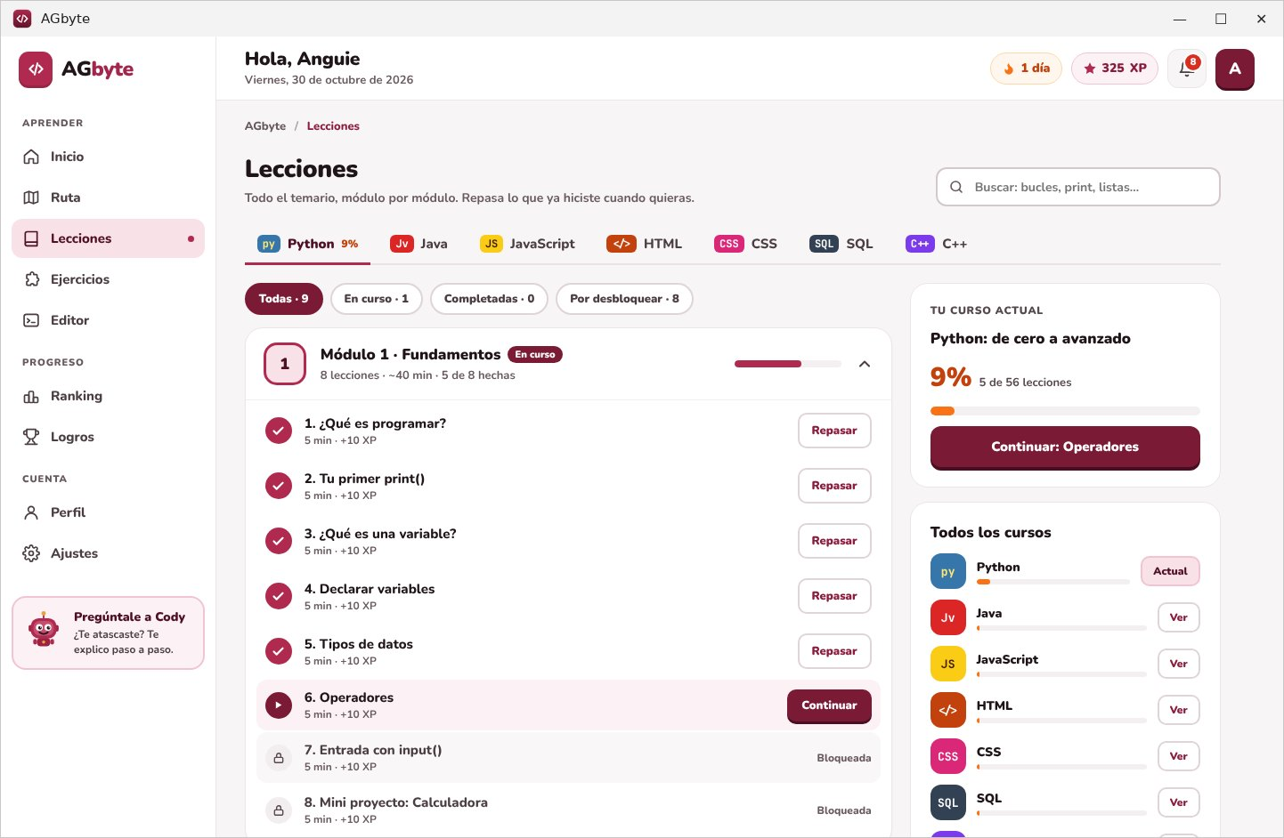
Figura 55. Pantalla Lecciones del curso de Python.
Elemento | Para qué sirve
Buscador | Escribe una palabra (bucles, print, listas…) y se muestran solo las lecciones que la contienen.
Pestañas de cursos | Python, Java, JavaScript, HTML, CSS, SQL y C++, con tu porcentaje de avance en cada uno.
Filtros | Todas, En curso, Completadas y Por desbloquear. Filtran los módulos según su estado; el número indica cuántos hay.
Lecciones | Cada lección muestra su duración y XP. Botones: Repasar (ya hecha), Continuar (la que toca) o Bloqueada.
Tu curso actual | Porcentaje del curso y botón para empezar o continuar la siguiente lección.
Todos los cursos | Lista de los 7 cursos: «Actual» es el que estudias y «Ver» muestra el temario de otro.

El filtro Completadas muestra los módulos que ya terminaste por completo. Si todavía no completaste ninguno, AGbyte lo indica:
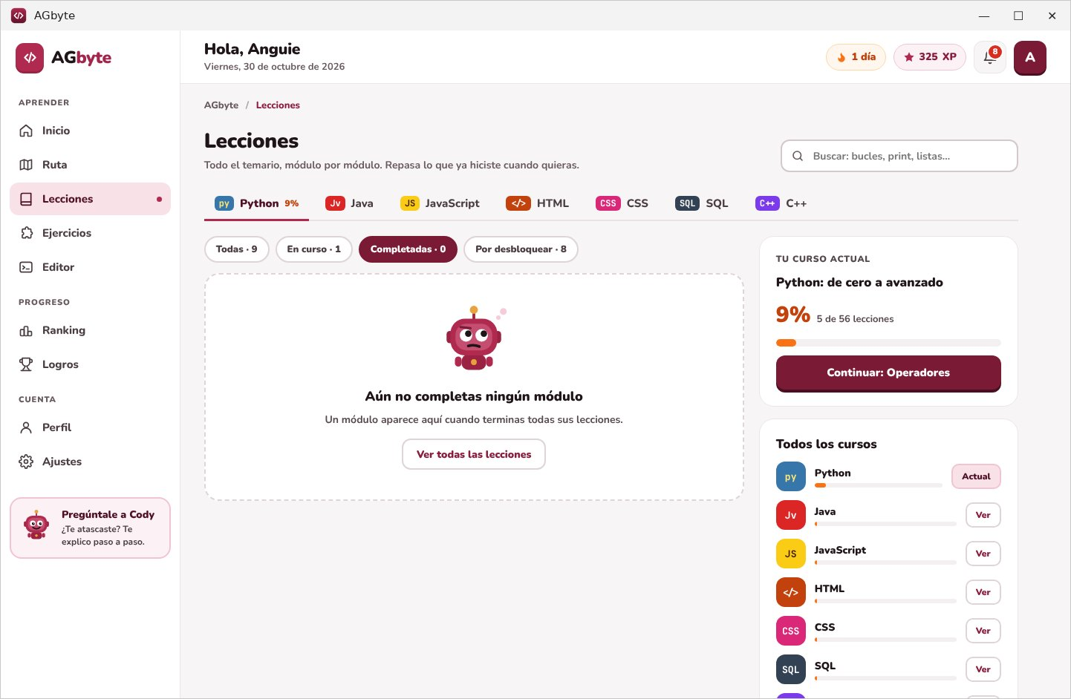
Figura 56. Filtro «Completadas» cuando aún no hay módulos terminados.
El filtro Por desbloquear muestra los módulos que vienen después:
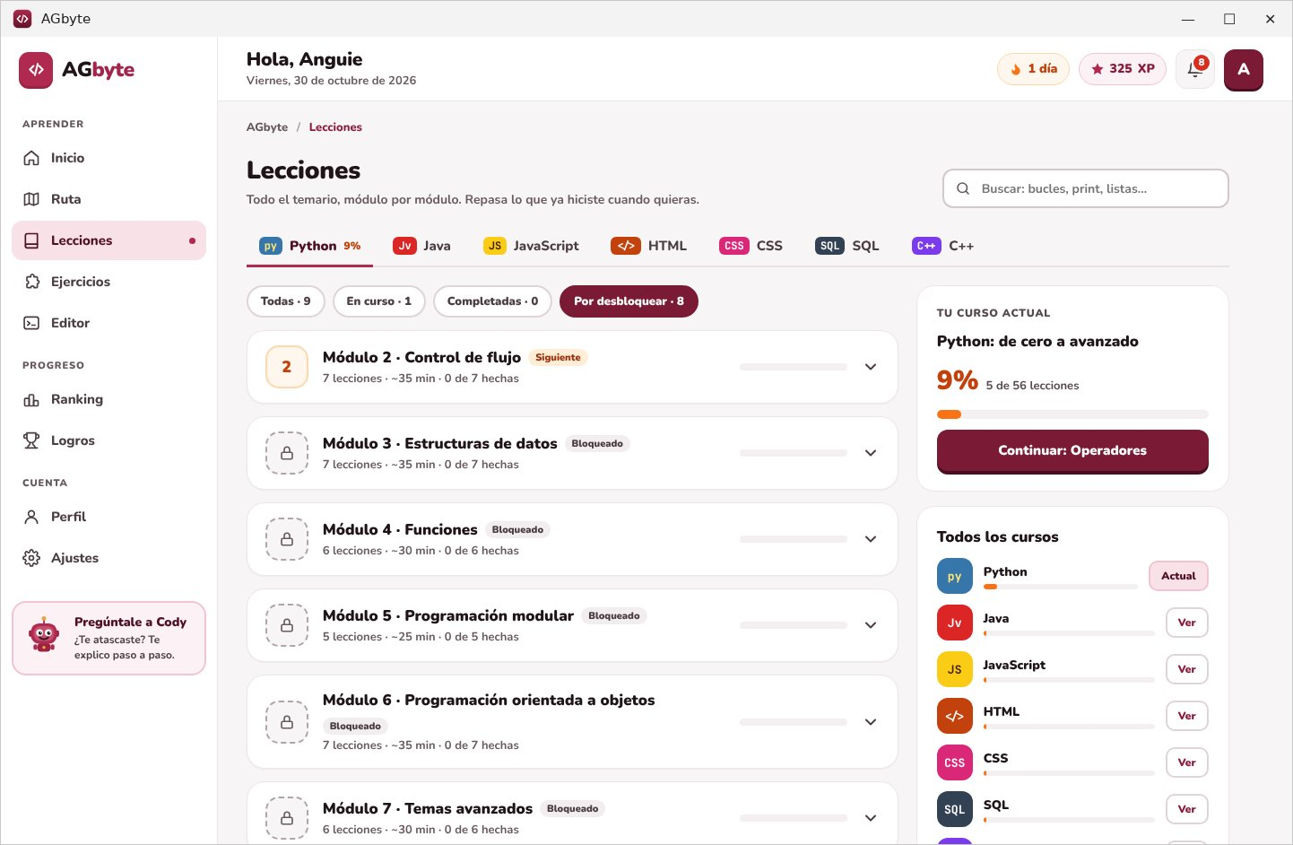
Figura 57. Filtro «Por desbloquear».
Con el buscador, al escribir «variable» solo quedan las lecciones que hablan de variables:
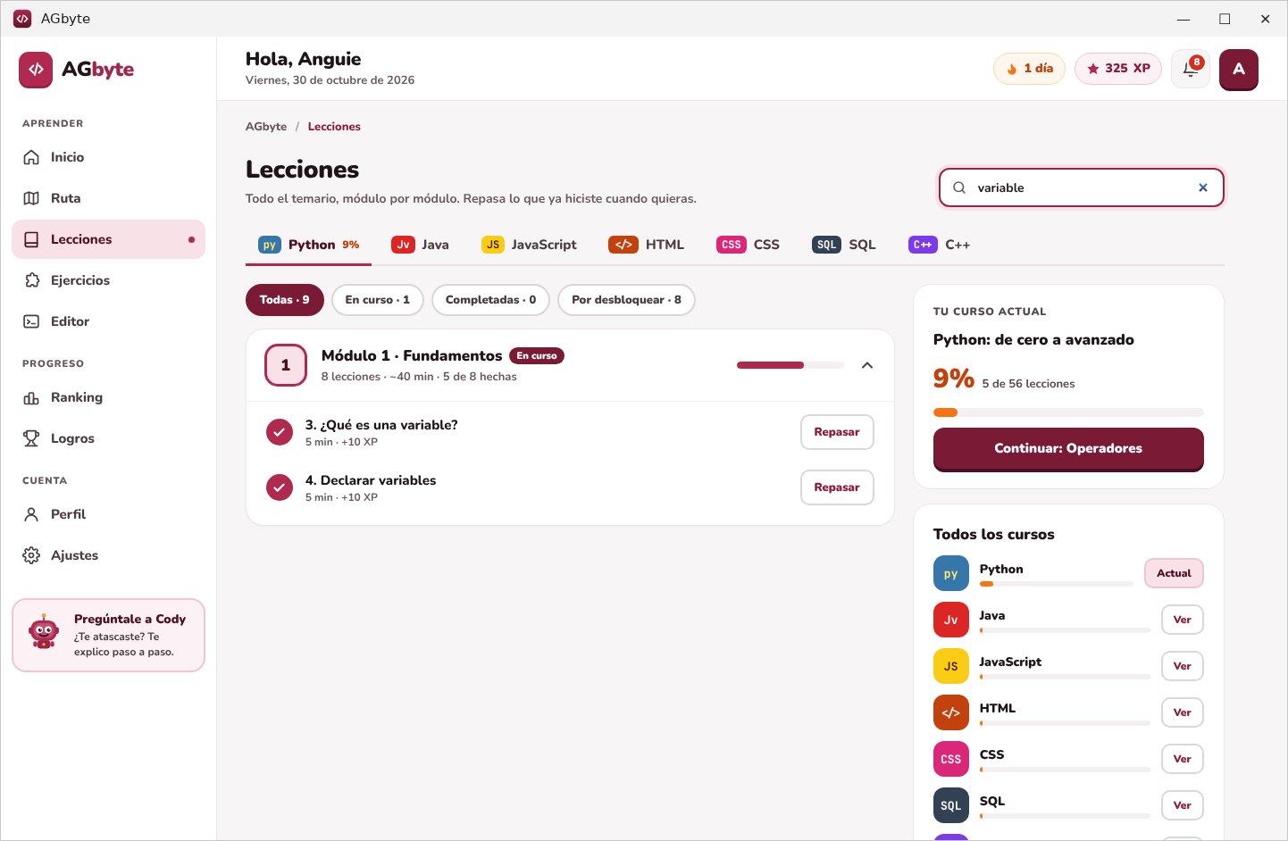
Figura 58. Búsqueda de lecciones con la palabra «variable».

Cambiar de curso
Para ver otro curso, pulsa su pestaña (o Ver en «Todos los cursos»). Arriba aparece el aviso «Estás viendo Java…» con el botón Estudiar Java, que lo convierte en tu curso actual. Tu avance en cada curso se guarda por separado:
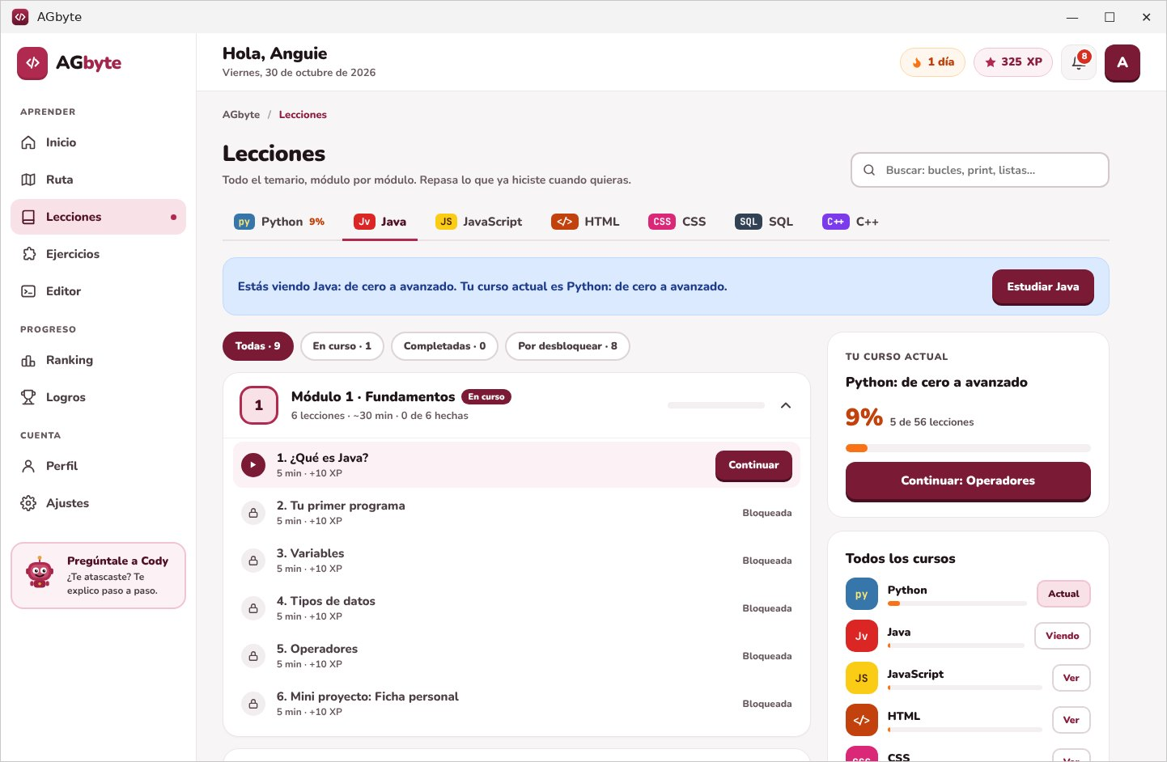
Figura 59. Temario de Java con el botón «Estudiar Java».
Consejo: El curso actual decide qué lenguaje usan Inicio, Ejercicios, el Editor y Cody. Si quieres practicar SQL en el Editor, primero pulsa «Estudiar SQL».

5.6 Paso 6: Practica con los ejercicios
En Ejercicios hay 9 ejercicios por curso, en 3 niveles, que se desbloquean uno por uno. Hay ejercicios de ordenar piezas, completar, adivinar la salida y escribir código. Cada ejercicio resuelto por primera vez da +15 XP.
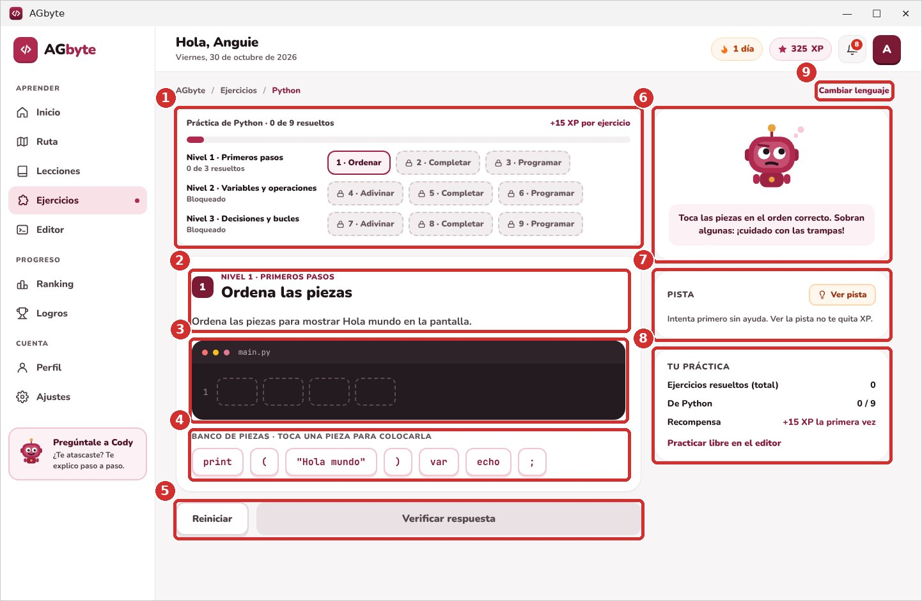
Figura 60. Pantalla de Ejercicios con sus partes numeradas.
N.º | Parte | Descripción
1 | Niveles | Barra de avance y los 9 ejercicios: Nivel 1 · Primeros pasos, Nivel 2 · Variables y operaciones y Nivel 3 · Decisiones y bucles. Los bloqueados llevan candado.
2 | Enunciado | Nivel, número, tipo de ejercicio y lo que debes lograr.
3 | Código | El archivo (por ejemplo main.py) con los huecos o el espacio para tu código.
4 | Banco de piezas | Piezas para colocar (solo en «Ordenar»).
5 | Botones | Reiniciar (vacía tu respuesta) y Verificar respuesta.
6 | Cody | Te guía: qué hacer, si acertaste o qué revisar.
7 | Pista | Ver pista muestra una ayuda. Ver la pista no te quita XP.
8 | Tu práctica | Ejercicios resueltos en total y en este curso, y la recompensa.
9 | Cambiar lenguaje | Lleva a Lecciones para elegir otro curso.

Tipo | Qué debes hacer | Nivel
Ordenar | Tocar las piezas en el orden correcto para armar la línea de código. Sobran algunas piezas trampa. | 1
Completar | Escribir la palabra o el símbolo que falta en el hueco y pulsar Enter. | 1, 2 y 3
Programar | Escribir un programa completo que produzca el resultado pedido. | 1, 2 y 3
Adivinar | Leer el código y elegir qué mostrará en pantalla. | 2 y 3

Ejercicio de ordenar piezas
- Lee el enunciado: «Ordena las piezas para mostrar Hola mundo en la pantalla».
- Toca una pieza del banco: se coloca en el primer hueco libre. Si te equivocas, toca la pieza colocada para quitarla.
- Cuando todos los huecos estén llenos, pulsa Verificar respuesta.
Si necesitas ayuda, pulsa Ver pista. La pista muestra la estructura de la instrucción y un consejo:
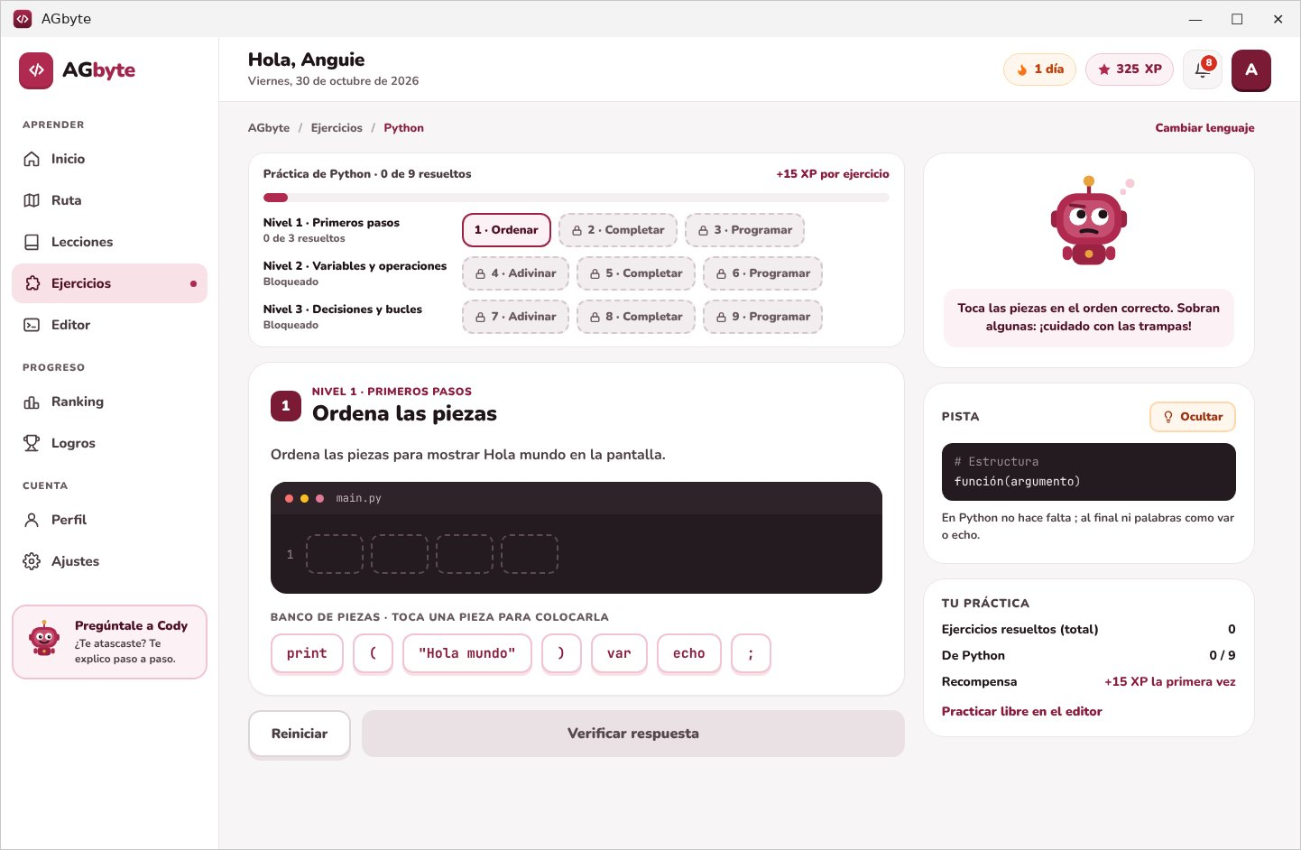
Figura 61. Pista del ejercicio 1: «# Estructura — función(argumento)».
Si el orden no es correcto, las piezas fuera de lugar se marcan en rojo y Cody dice «Casi… inténtalo otra vez». Pulsa Reiniciar o quita las piezas en rojo:
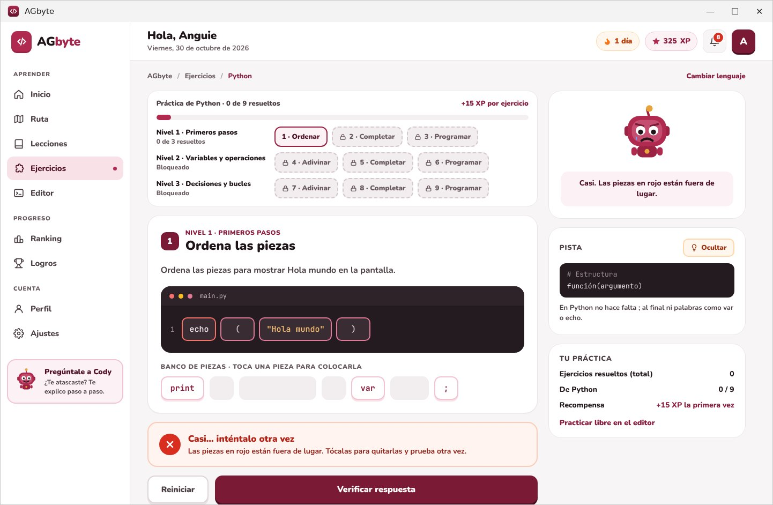
Figura 62. Respuesta incorrecta: piezas fuera de lugar.
Tocamos las piezas en el orden correcto y pulsamos Verificar respuesta:
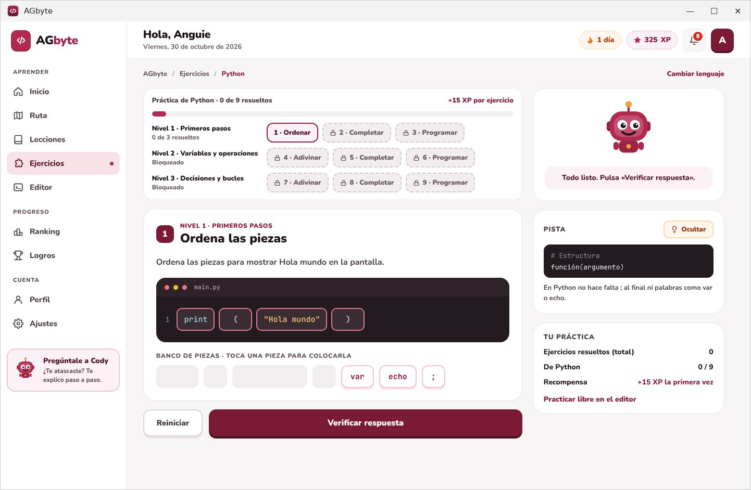
Figura 63. Piezas en orden: print ( "Hola mundo" ).
Si está bien, ganamos 15 XP y se desbloquea el siguiente ejercicio. Pulsamos Continuar:
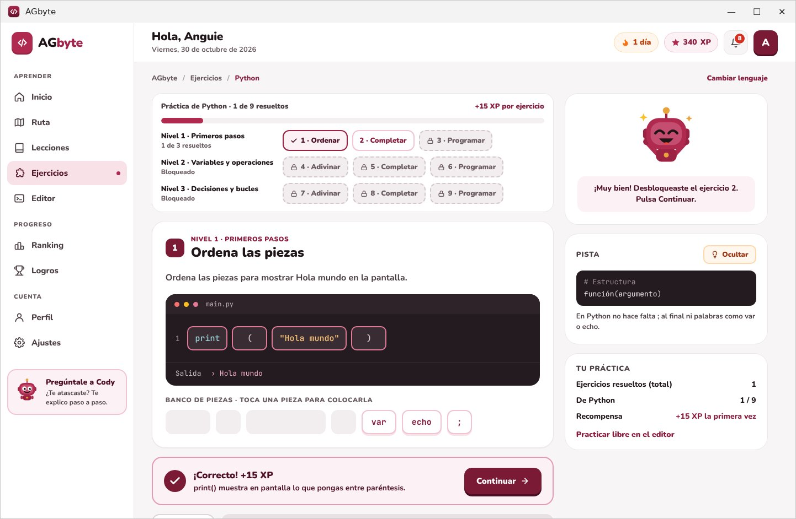
Figura 64. Ejercicio correcto: «¡Correcto! +15 XP» y la salida del programa.

Ejercicio de completar
Escribe en el hueco lo que falta (en este caso, el signo que guarda 17 en la variable edad) y pulsa Enter o Verificar respuesta:
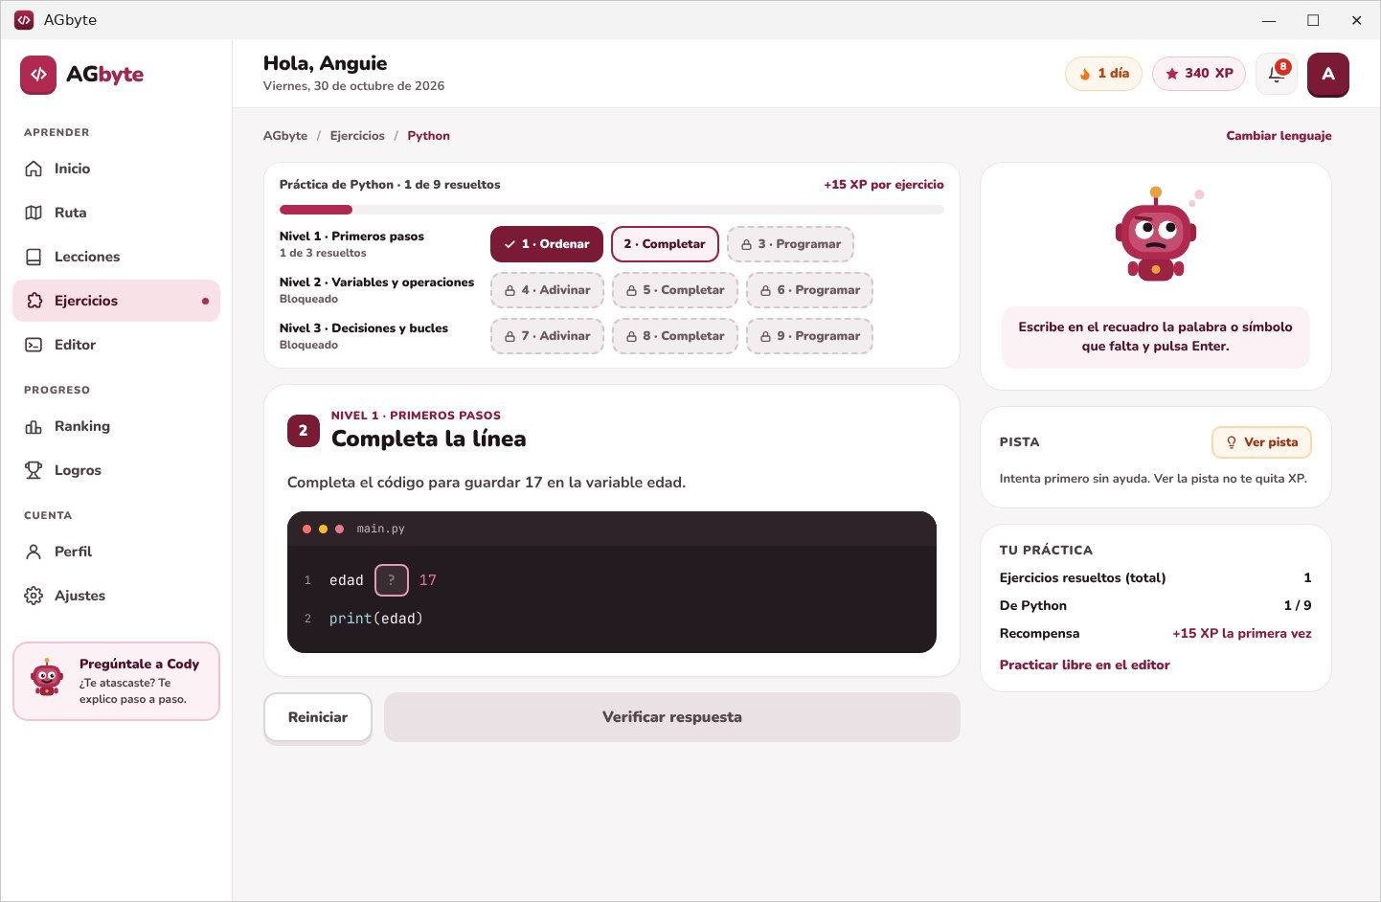
Figura 65. Ejercicio 2 «Completa la línea».
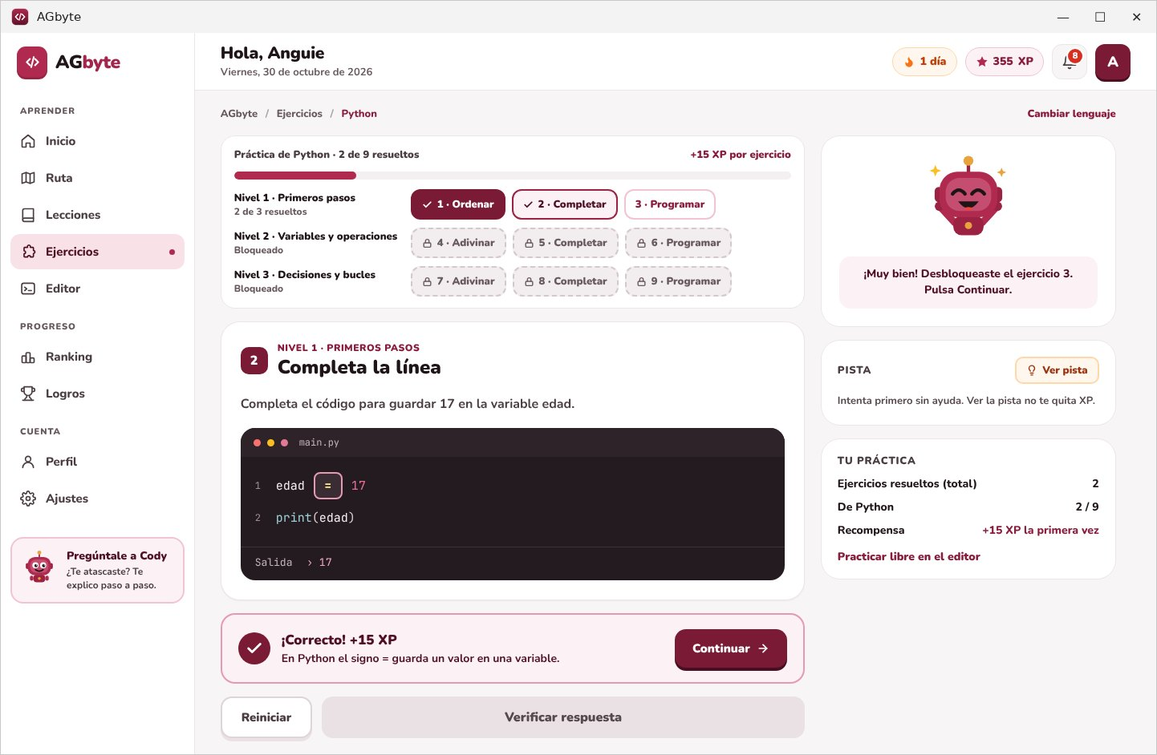
Figura 66. Ejercicio 2 resuelto: «En Python el signo = guarda un valor en una variable».

Ejercicio de programar
Escribe tu programa en el área de código (por ejemplo, uno que muestre la suma de 7 y 5) y pulsa Ejecutar y comprobar. AGbyte lo ejecuta de verdad y compara la salida con la esperada. Empezar de nuevo borra lo que escribiste:
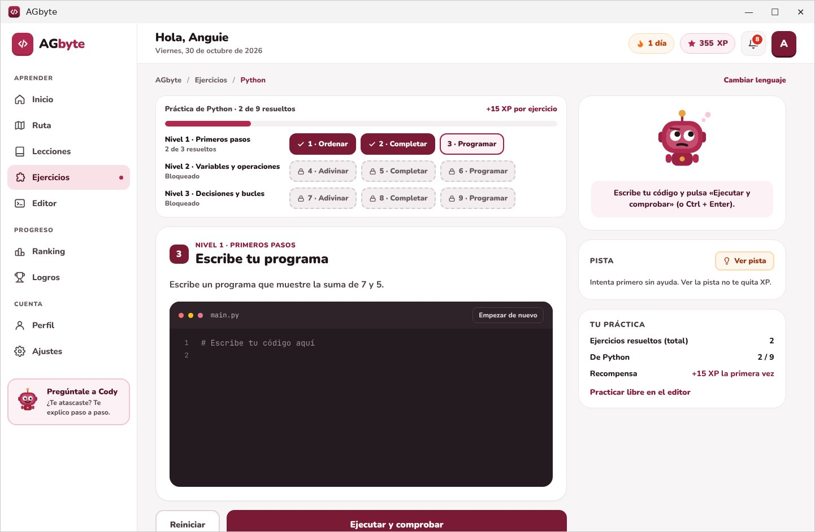
Figura 67. Ejercicio 3 «Escribe tu programa».
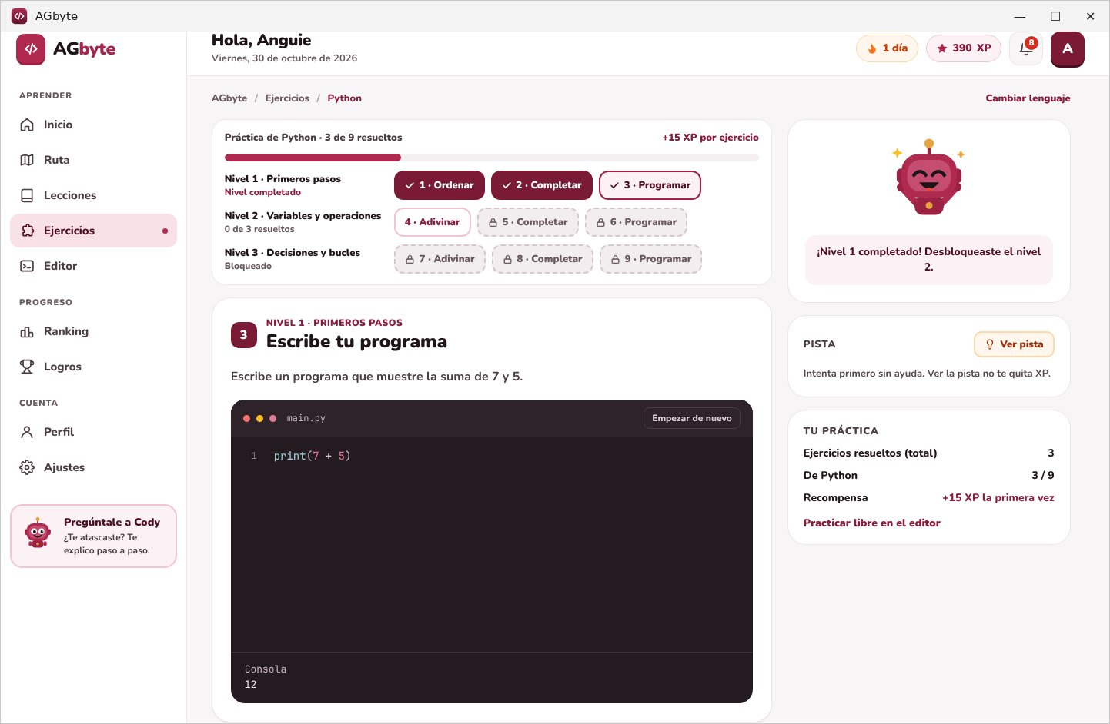
Figura 68. Ejercicio 3 resuelto: la consola muestra 12 y se desbloquea el nivel 2.

Ejercicio de adivinar
Lee el código y elige qué aparecerá en la pantalla. Luego pulsa Verificar respuesta:
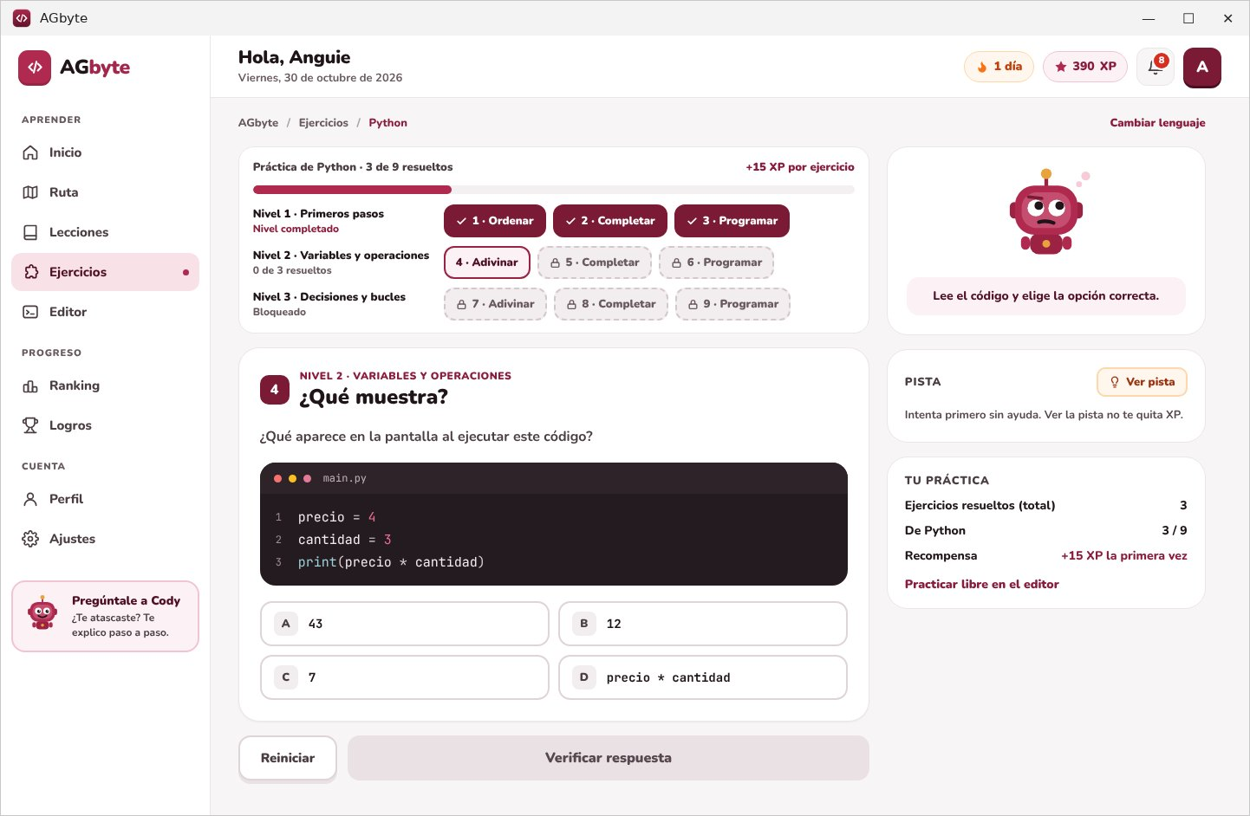
Figura 69. Ejercicio 4 «¿Qué muestra?».
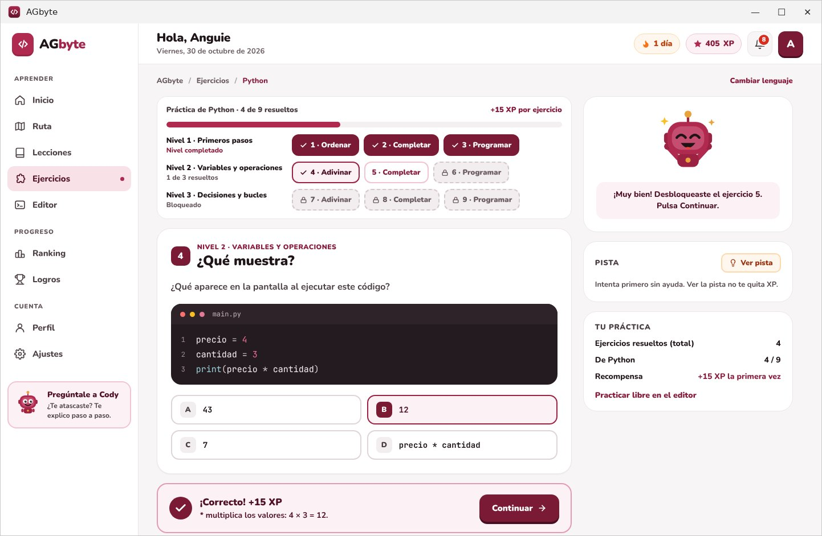
Figura 70. Ejercicio 4 resuelto: 4 × 3 = 12.

Ejercicios bloqueados
Si tocas un ejercicio con candado, AGbyte te recuerda cuál debes resolver antes, por ejemplo «Ese ejercicio está bloqueado. Resuelve el ejercicio 8 para desbloquearlo.»:
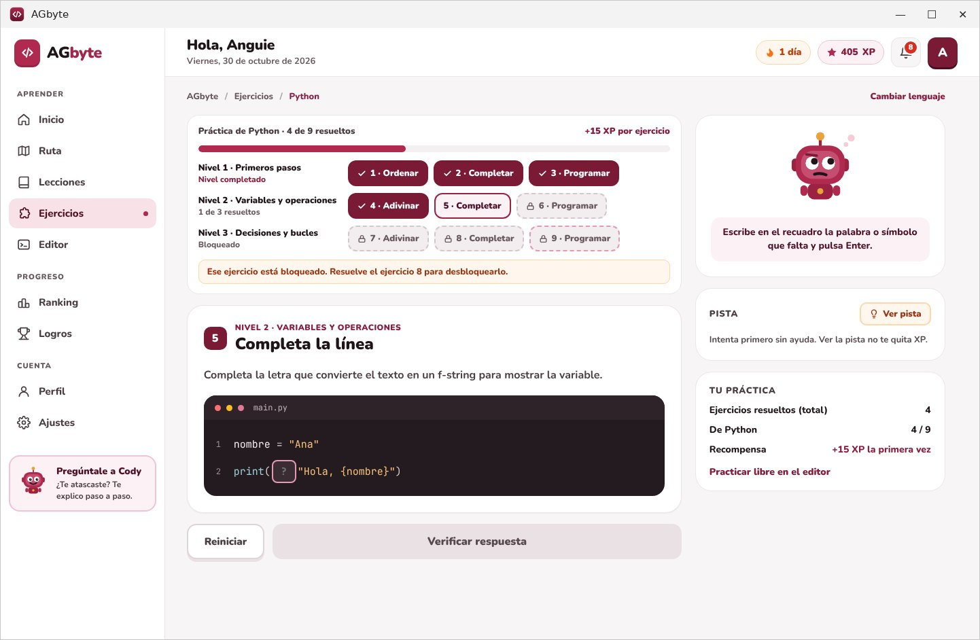
Figura 71. Aviso al tocar un ejercicio bloqueado.

5.7 Paso 7: Escribe y ejecuta código en el Editor
En el Editor escribimos código y pulsamos el botón Ejecutar. El resultado aparece en la Consola. Si el programa usa input(), escribimos los datos en «Entrada del programa». El lenguaje del Editor es el de tu curso actual.
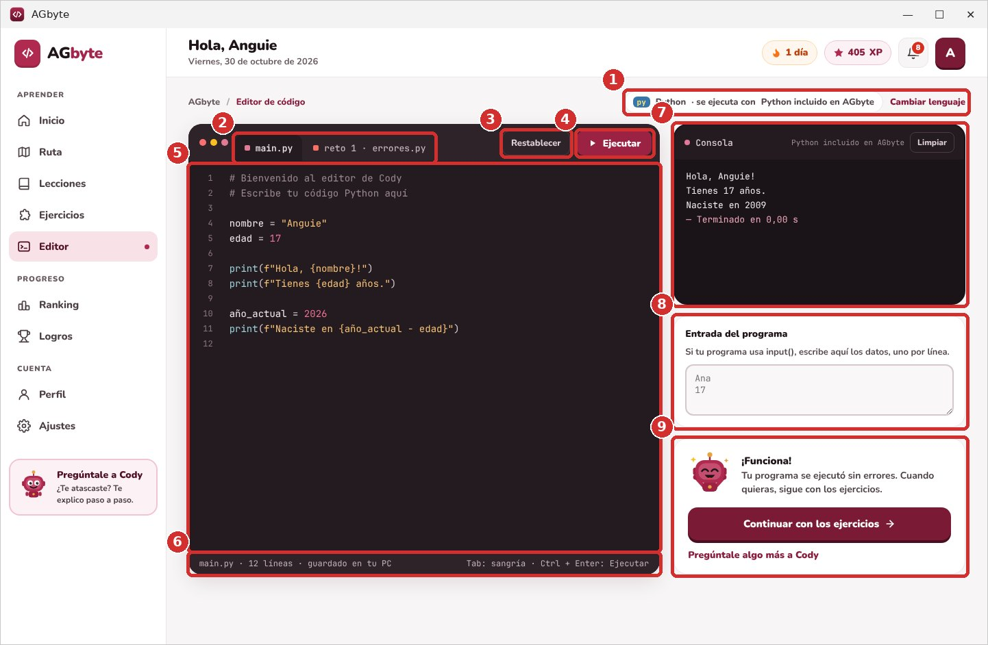
Figura 72. Editor de código con sus partes numeradas.
N.º | Parte | Descripción
1 | Lenguaje | Lenguaje del Editor y con qué se ejecuta (por ejemplo «Python incluido en AGbyte»). «Cambiar lenguaje» lleva a Lecciones.
2 | Pestañas | main.py es tu archivo libre; «reto 1 · errores.py» abre los retos.
3 | Restablecer | Vuelve a poner el código de ejemplo del archivo.
4 | Ejecutar | Ejecuta el programa (también con Ctrl + Enter).
5 | Área de código | Donde escribes. Tiene números de línea y resalta las palabras del lenguaje.
6 | Barra inferior | Nombre del archivo, número de líneas, «guardado en tu PC» y los atajos de teclado.
7 | Consola | Lo que muestra tu programa, los errores y el tiempo que tardó. Limpiar la vacía.
8 | Entrada del programa | Datos para input(), Scanner, cin o prompt(), uno por línea.
9 | Cody dice | Comentario de Cody sobre la ejecución y accesos a Ejercicios o al chat.

Atajos y botones del Editor:
Tecla o botón | Qué hace
Ctrl + Enter | Ejecuta el programa (en HTML y CSS, guarda y actualiza la vista previa).
Tab | Inserta sangría (espacios al inicio de la línea).
Restablecer | Recupera el código de ejemplo.
Limpiar | Borra la consola.

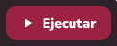
Figura 73. Botón «Ejecutar».

Tu primer programa
- Entra a Editor desde el menú.
- Revisa el código de ejemplo o escribe el tuyo.
- Pulsa Ejecutar. Mientras corre, el botón dice «Ejecutando…».
- Mira la Consola: muestra cada línea que imprimió el programa y al final «— Terminado en 0,00 s». Cody confirma «¡Funciona!».
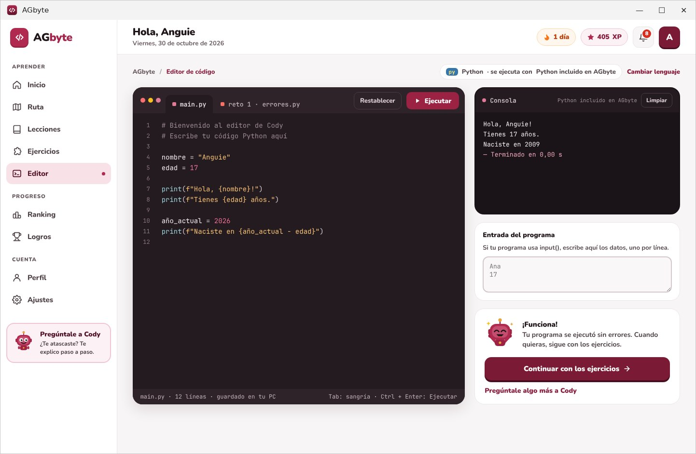
Figura 74. Programa de ejemplo en Python ejecutado sin internet.
Nota: La primera vez que ejecutas Python en una sesión, AGbyte tarda unos segundos en preparar el lenguaje. Las siguientes ejecuciones son inmediatas. Tu código se guarda solo en tu PC: si cierras AGbyte, lo encontrarás igual al volver.

Programas que piden datos
Si tu programa pide datos con input(), escríbelos en Entrada del programa, uno por línea, en el mismo orden en que los pide. Por ejemplo, este programa pide un nombre y una edad:
nombre = input("¿Cómo te llamas? ")
edad = int(input("¿Cuántos años tienes? "))
print(f"Hola, {nombre}.")
print(f"El próximo año tendrás {edad + 1} años.")
Con «Sofía» y «15» en la Entrada del programa, la consola muestra el resultado:
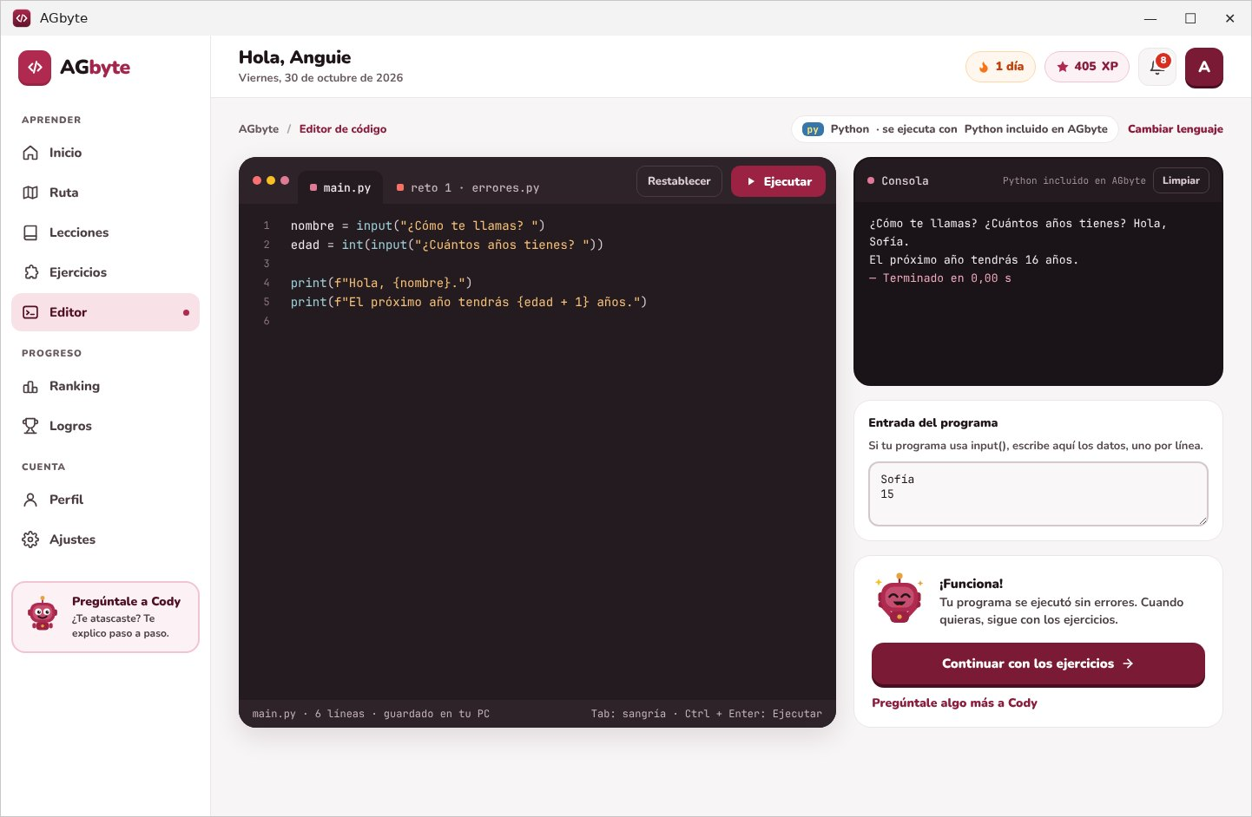
Figura 75. Programa con input(): los datos se toman de «Entrada del programa».

Cuando hay un error
Si el programa tiene un error, la consola lo muestra en rojo con la línea donde ocurrió, y Cody dice «Casi… revisa la línea N». En este ejemplo se escribió totl en lugar de total, y Python avisa NameError (nombre no definido) y sugiere el nombre correcto:
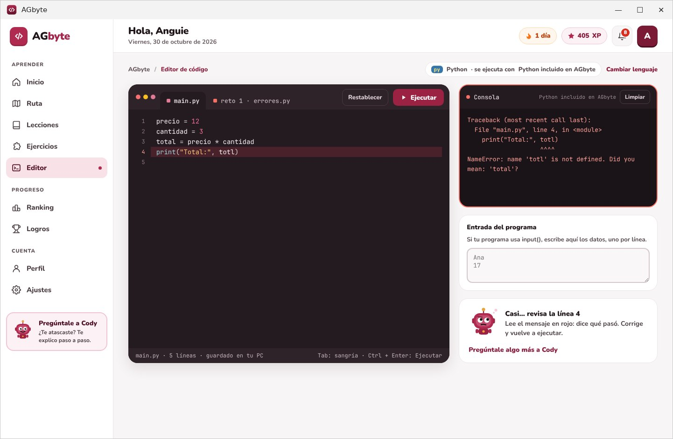
Figura 76. Error en la línea 4: NameError: name 'totl' is not defined.
Mensaje frecuente | Qué significa | Cómo arreglarlo
SyntaxError | Algo está mal escrito: falta un paréntesis, unas comillas o los dos puntos. | Revisa la línea indicada y la anterior.
NameError | Usaste un nombre que no existe (mal escrito o sin crear). | Revisa mayúsculas, minúsculas y tildes del nombre.
TypeError | Mezclaste tipos que no se pueden combinar, como texto + número. | Convierte con str(), int() o usa un f-string.
IndentationError | La sangría (espacios al inicio) no es correcta. | Usa 4 espacios dentro de if, for, while y def.
EOFError | El programa pidió un dato con input() y la Entrada del programa estaba vacía. | Escribe los datos en «Entrada del programa».
El programa tardó más de … s | El programa no terminó a tiempo (por ejemplo, un bucle infinito). | Revisa la condición del bucle.

Retos: corrige el error
Los retos son programas con un error que debemos corregir. Cada curso tiene 4 retos. Abre la pestaña reto 1 del Editor: arriba se lee «Reto 1 de 4: este programa tiene un error. Corrígelo y ejecútalo hasta obtener la salida correcta (+15 XP)».
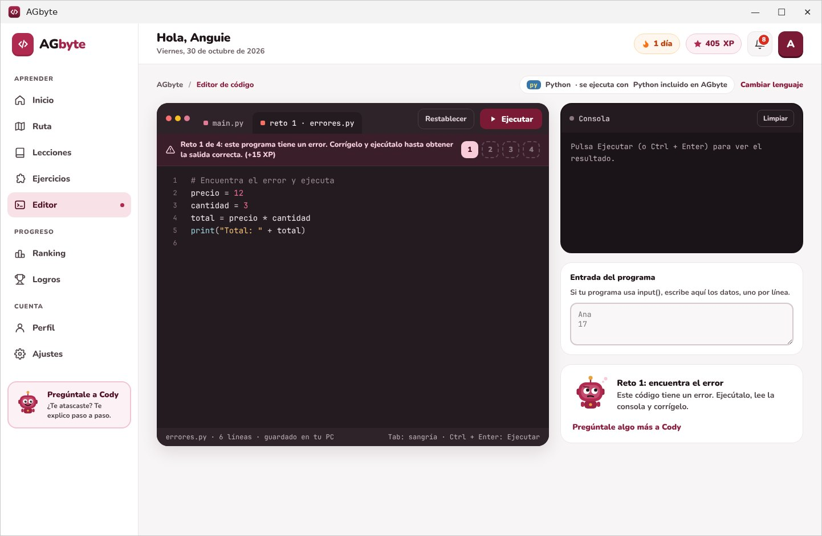
Figura 77. Reto 1 de 4 (errores.py) antes de ejecutarlo.
Al ejecutarlo, Cody nos indica la línea del problema y nos da una pista:
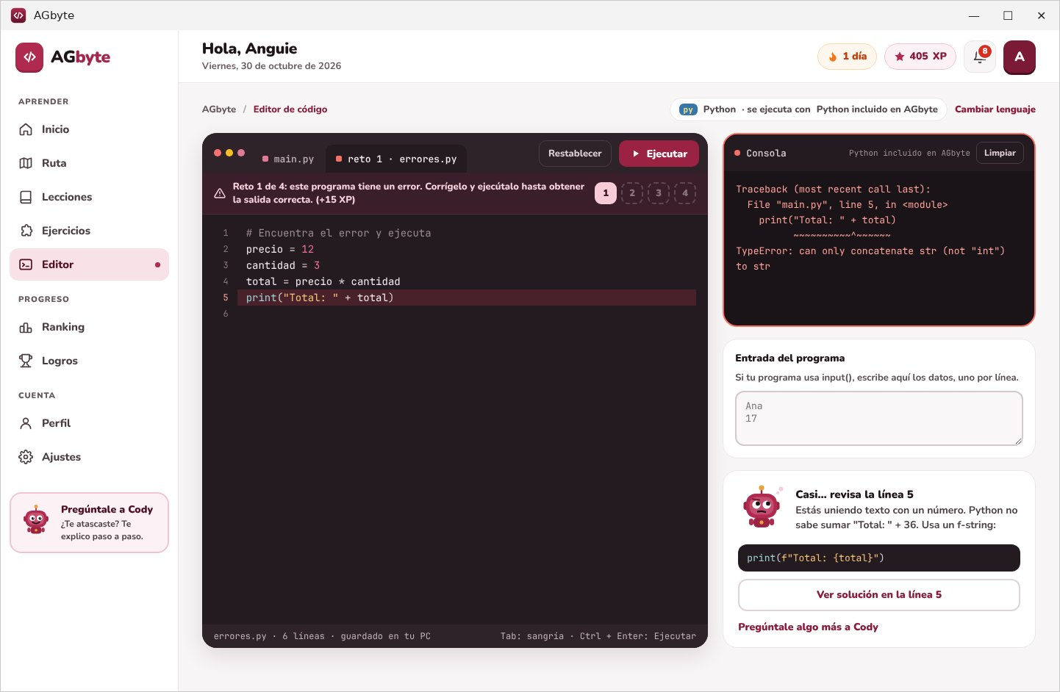
Figura 78. Reto con error: Cody señala la línea 5 y explica el problema.
Corrige la línea tú mismo. Si te atascas, el botón Ver solución en la línea N escribe la corrección por ti:
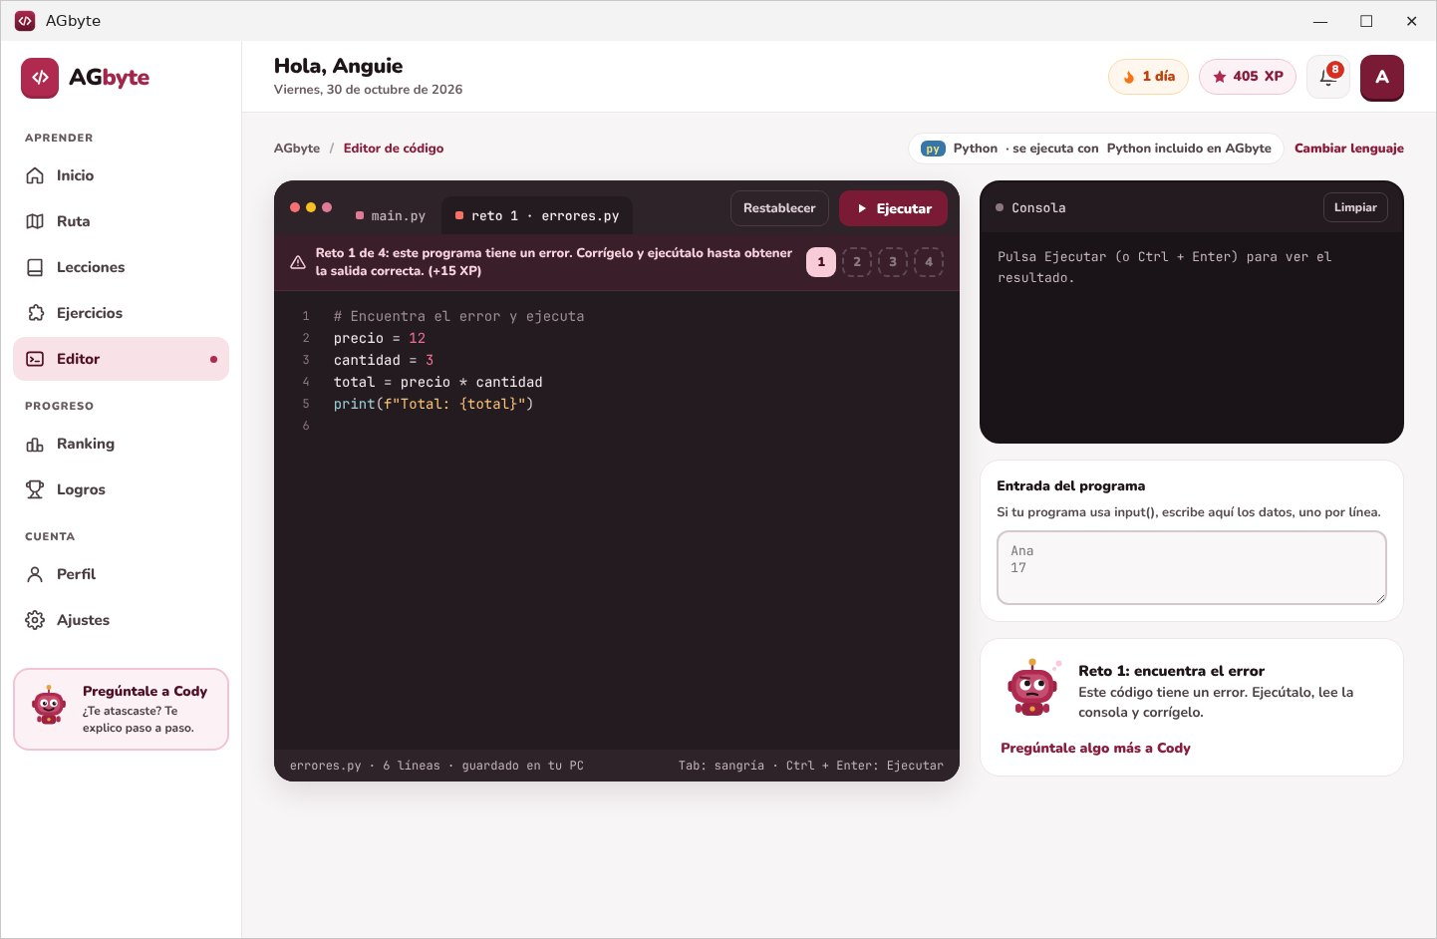
Figura 79. Línea corregida con un f-string.
Al corregirlo, el reto queda superado y con Continuar se desbloquea el siguiente:
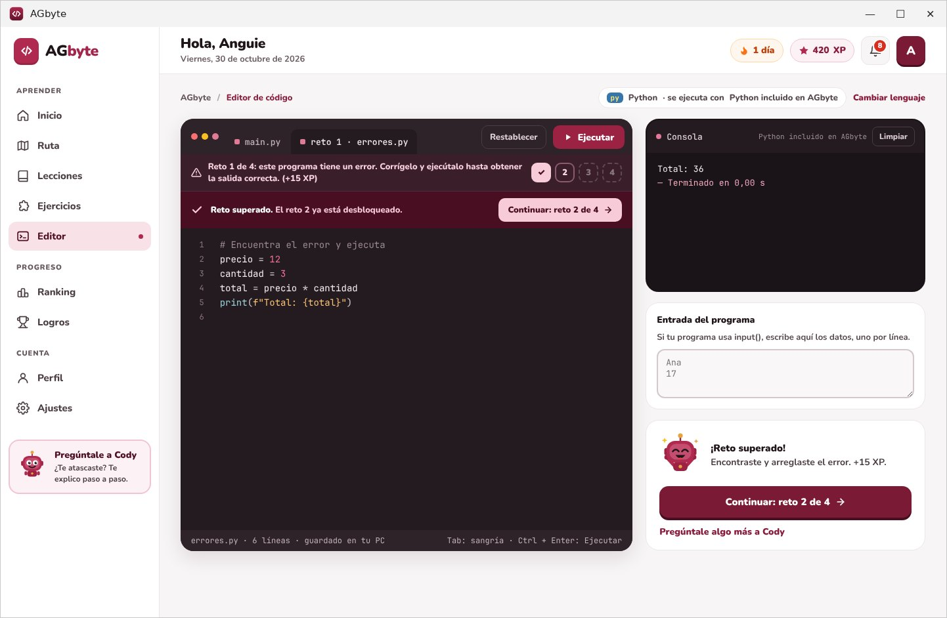
Figura 80. Reto superado (+15 XP): se desbloquea el reto 2.
Retos de cada curso:
Curso | Retos (archivo y qué hay que corregir)
Python | errores.py (línea 5): Estás uniendo texto con un número. Python no sabe sumar "Total: " + 36..  bucle.py (línea 2): Después de for .. va dos puntos (:).  promedio.py (línea 3): La lista se llama notas (con s)..  saludo.py (línea 3): El código de una función va con sangría (4 espacios).
Java | Errores.java (línea 4): A la línea 4 le falta el punto y coma final..  Tipos.java (línea 3): Un int guarda números, no texto..  Saludo.java (línea 3): En Java, String va con S mayúscula.  Llaves.java (línea 6): Falta cerrar la llave del for en la línea 6.
JavaScript | errores.js (línea 5): Hay un error de tipeo: escribiste consol en lugar de console..  bucle.js (línea 2): Falta cerrar el paréntesis del for.  puntos.js (línea 2): Una const no se puede cambiar. Si el valor va a cambiar, usa let.  lista.js (línea 3): Se escribe length (la t va antes de la h).
HTML | errores.html (línea 4): El párrafo de la línea 4 se abrió pero nunca se cerró..  enlace.html (línea 3): Falta cerrar las comillas del href.  lista.html (línea 5): La última etiqueta debe cerrar la lista.  imagen.html (línea 3): El atributo se escribe src, no scr.
CSS | errores.css (línea 3): A la línea 3 le falta el punto y coma. Sin él, el navegador descarta también la línea siguiente..  colores.css (línea 3): En CSS se escribe color (sin u).  tamano.css (línea 3): Los tamaños necesitan unidad, por ejemplo px.  nota.css (línea 6): Falta abrir la llave después del selector.
SQL | errores.sql (línea 2): A SELECT le falta la T..  orden.sql (línea 4): Después de ORDER va BY.  ciudad.sql (línea 3): Los textos van entre comillas simples.  tabla.sql (línea 3): La tabla se llama frutas (con s).
C++ | errores.cpp (línea 5): cout vive dentro de std. Escribe std::cout.  edad.cpp (línea 4): Falta el punto y coma al final de la línea 4.  comillas.cpp (línea 4): El texto va entre comillas dobles. Las simples son para un solo carácter.  bucle.cpp (línea 6): Falta cerrar la llave del for en la línea 6.

El Editor en los demás lenguajes
El Editor funciona igual con los 7 lenguajes. Cambia el archivo de ejemplo, el texto de «Entrada del programa» y con qué se ejecuta:
Curso | Archivo | Se ejecuta con | Datos de entrada con
Python | main.py | Python incluido en AGbyte | input()
Java | Main.java | Java incluido en AGbyte | Scanner
C++ | main.cpp | C++ incluido en AGbyte | cin
JavaScript | main.js | JavaScript integrado | prompt()
SQL | consulta.sql | SQLite incluido en AGbyte | — (usa tablas de ejemplo)
HTML | index.html | vista previa integrada | —
CSS | estilos.css | vista previa integrada | —

Java. El programa va dentro de una clase con el método main. AGbyte lo compila y lo ejecuta con su propio Java:
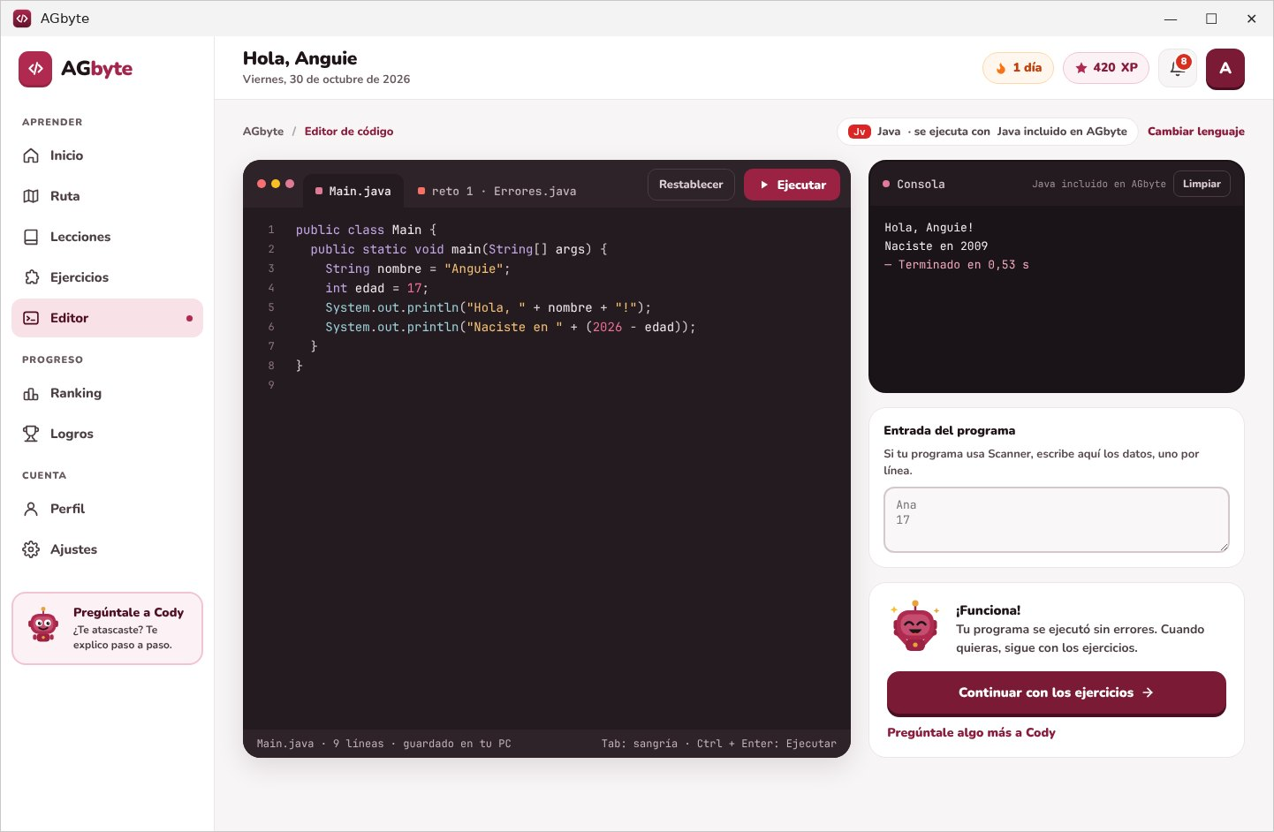
Figura 81. Editor con Java: Main.java ejecutado.
C++. AGbyte compila el programa con g++ y lo ejecuta. Los errores de compilación aparecen en la consola con su línea:
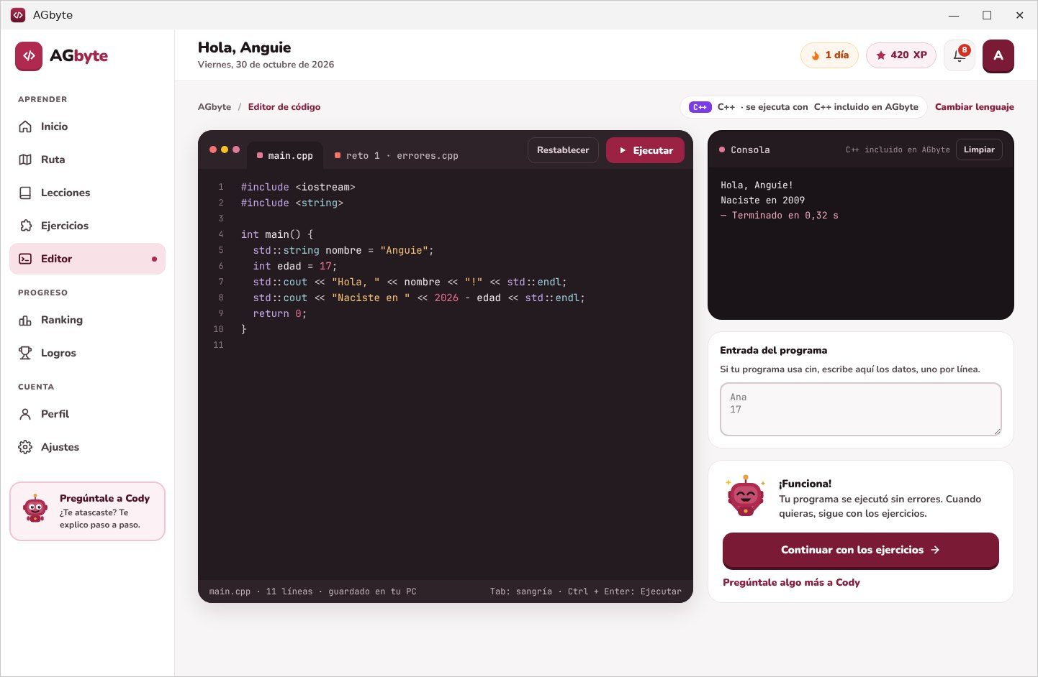
Figura 82. Editor con C++: main.cpp compilado y ejecutado.
JavaScript. Lo que escribes con console.log aparece en la consola:
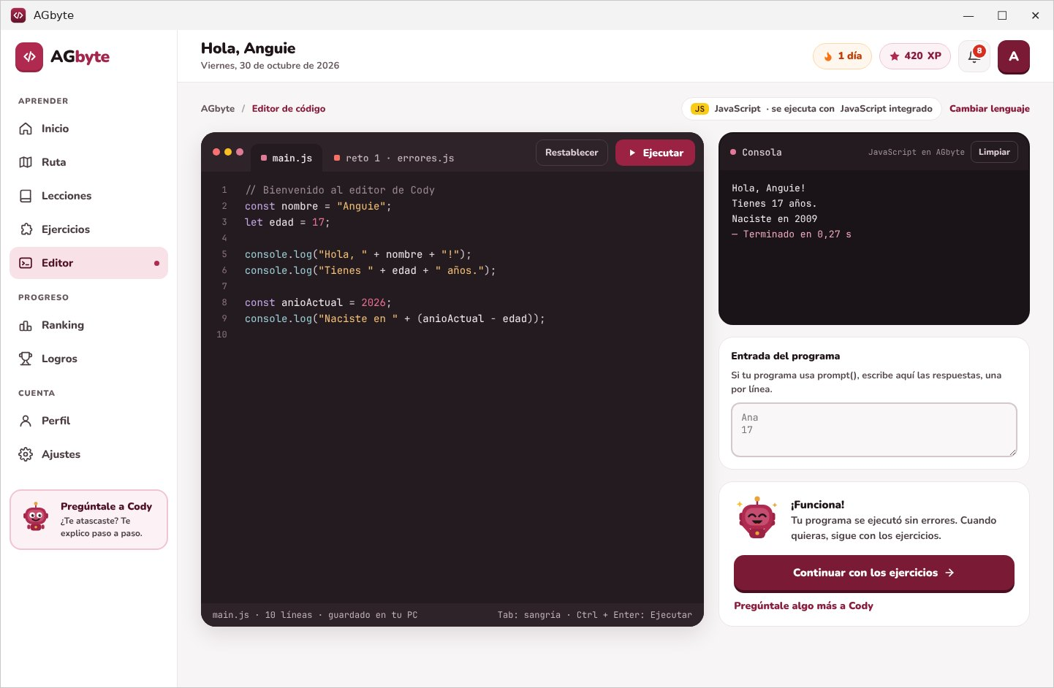
Figura 83. Editor con JavaScript.
SQL. El resultado de la consulta se muestra como tabla. En lugar de «Entrada del programa» aparece Datos para practicar: las tablas frutas (id, nombre, precio, stock), clientes (id, nombre, ciudad) y pedidos (id, cliente_id, fruta_id, cantidad, fecha). Puedes crear tablas nuevas; todo se reinicia en cada ejecución. Recuerda terminar cada consulta con punto y coma (;):
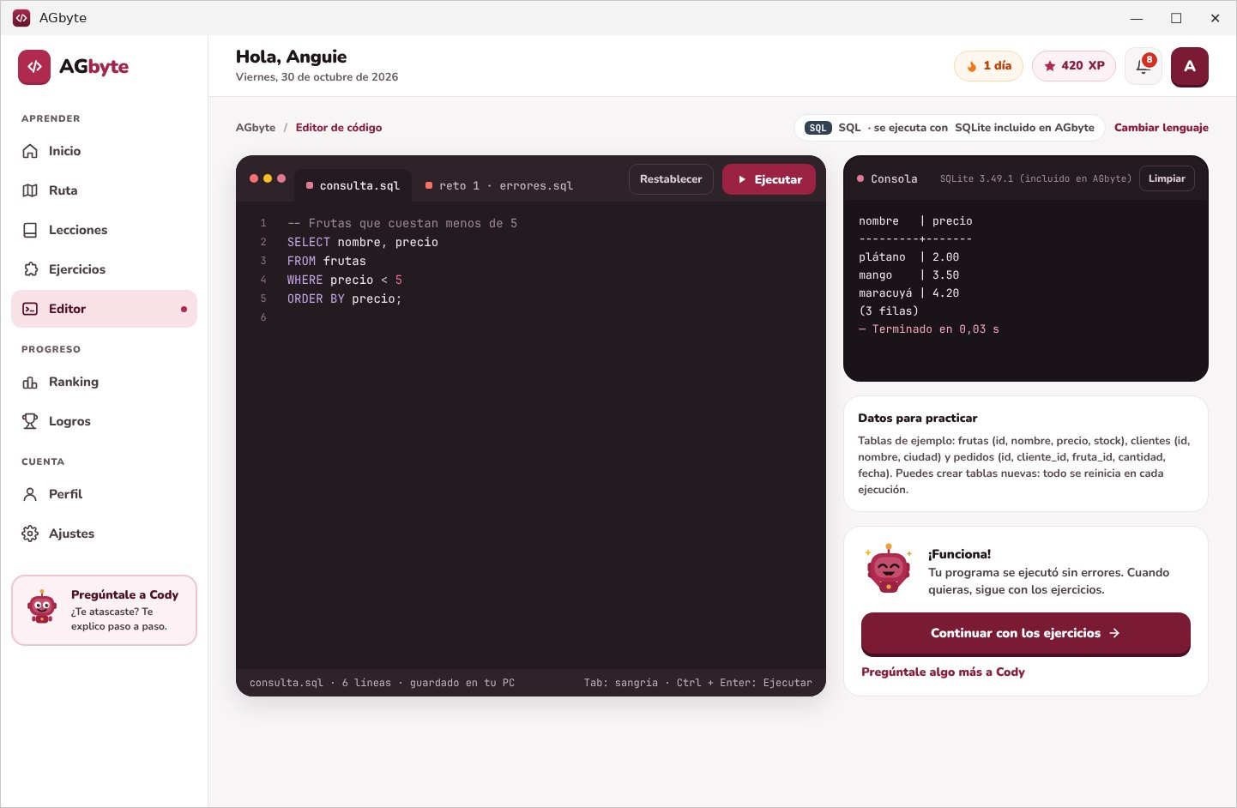
Figura 84. Editor con SQL: resultado en forma de tabla y datos para practicar.
HTML. El botón se llama Guardar y a la derecha aparece la Vista previa, que se actualiza al escribir:
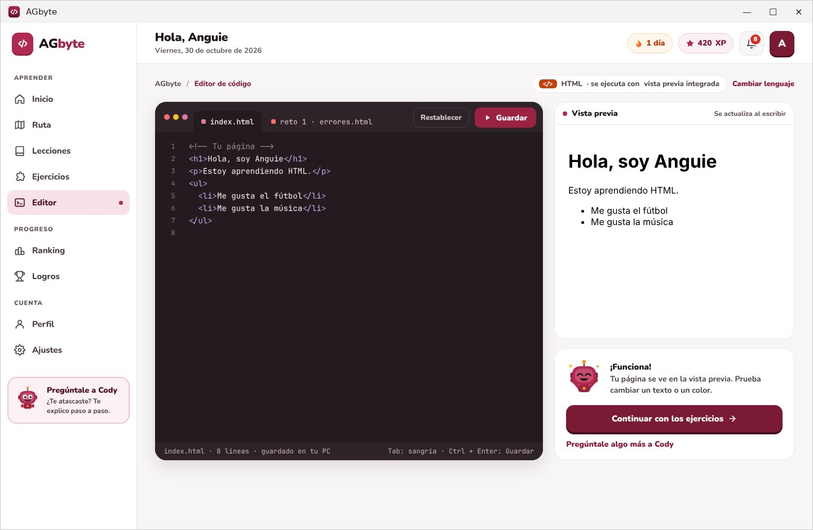
Figura 85. Editor con HTML y su vista previa.
CSS. Los estilos se aplican a una página de muestra (título, párrafo, lista, botón y caja) en la vista previa:
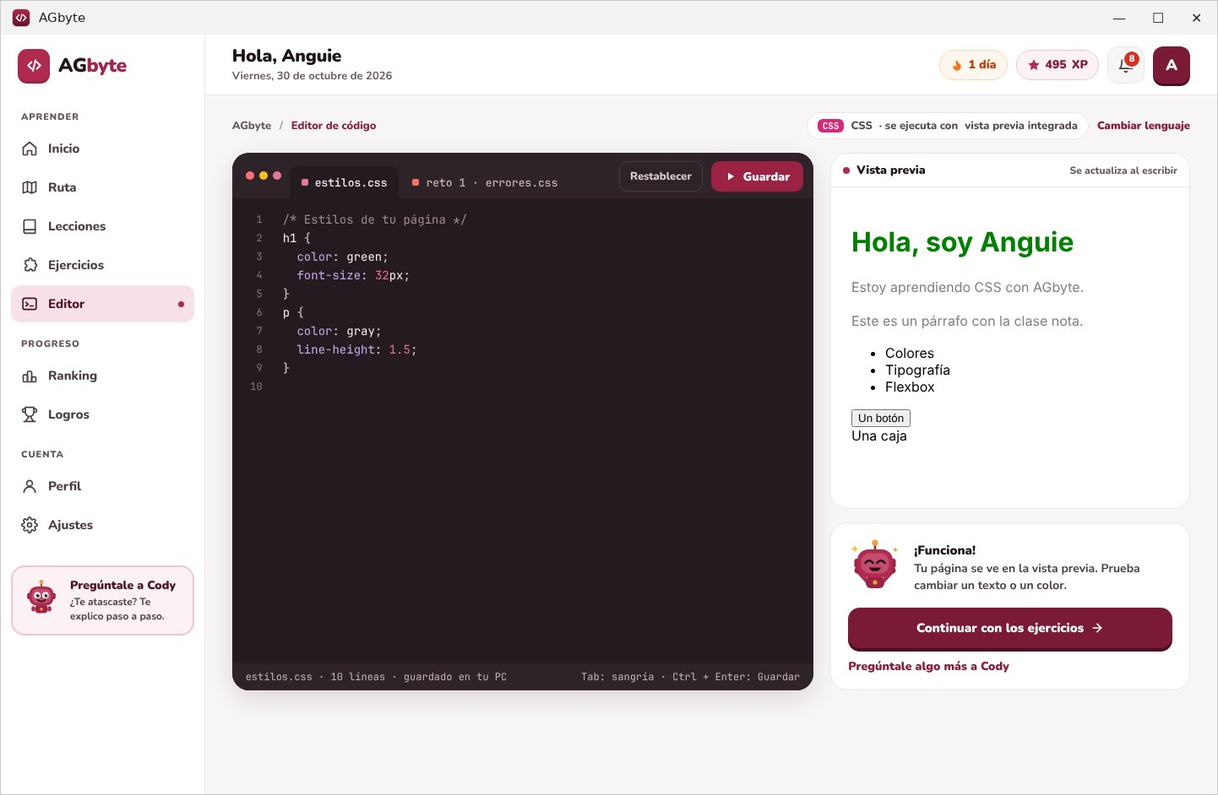
Figura 86. Editor con CSS y su vista previa.

5.8 Paso 8: Pide ayuda a Cody
Cody es el asistente de AGbyte. Lo abres con Pregúntale a Cody (en el menú lateral, en Inicio, en las lecciones con «Tengo una duda» o en el Editor con «Pregúntale algo más a Cody»). Cody sabe en qué lección estás y responde con ejemplos en el lenguaje de tu curso.
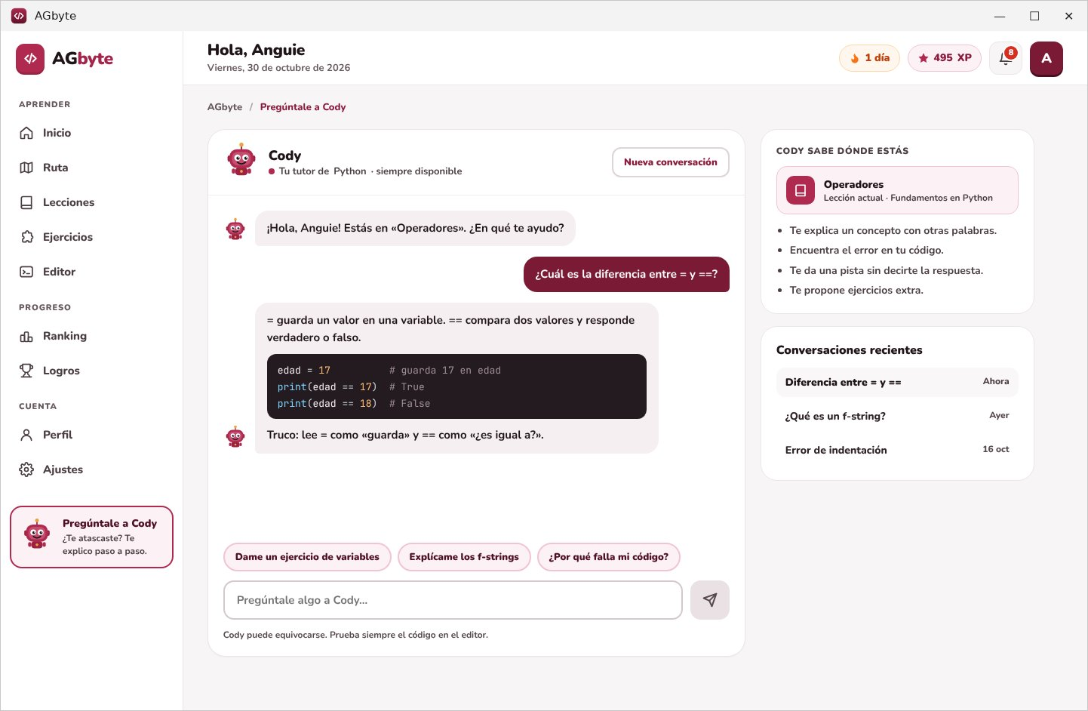
Figura 87. Chat con Cody: conversación de ejemplo sobre = y ==.
Parte | Para qué sirve
Conversación | Tus preguntas (a la derecha, en granate) y las respuestas de Cody, con código de ejemplo.
Sugerencias | Botones con preguntas listas, por ejemplo «Dame un ejercicio de variables».
Caja de pregunta | Escribe tu duda y pulsa Enter o el botón de enviar.
Nueva conversación | Empieza de cero.
Cody sabe dónde estás | Tu lección actual y lo que Cody puede hacer por ti.

- Escribe tu duda en la caja «Pregúntale algo a Cody…», por ejemplo «¿Qué es una variable?».
- Pulsa Enter. Cody escribe unos segundos y responde con una explicación, un ejemplo de código y un truco.
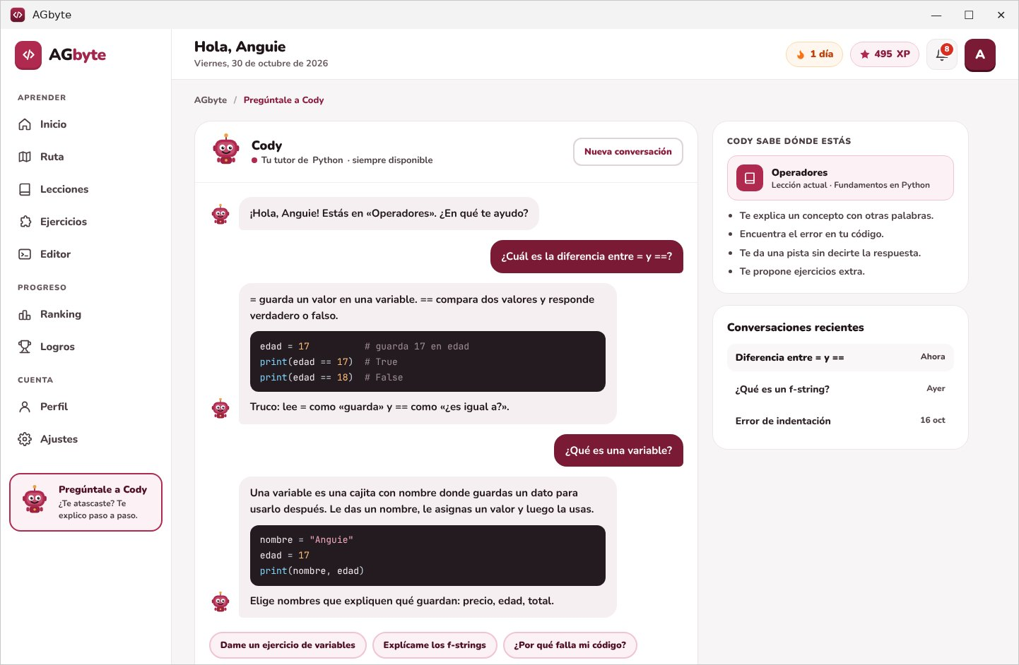
Figura 88. Cody explica qué es una variable con un ejemplo.
Con las sugerencias no necesitas escribir. Por ejemplo, Dame un ejercicio de variables propone un reto corto:
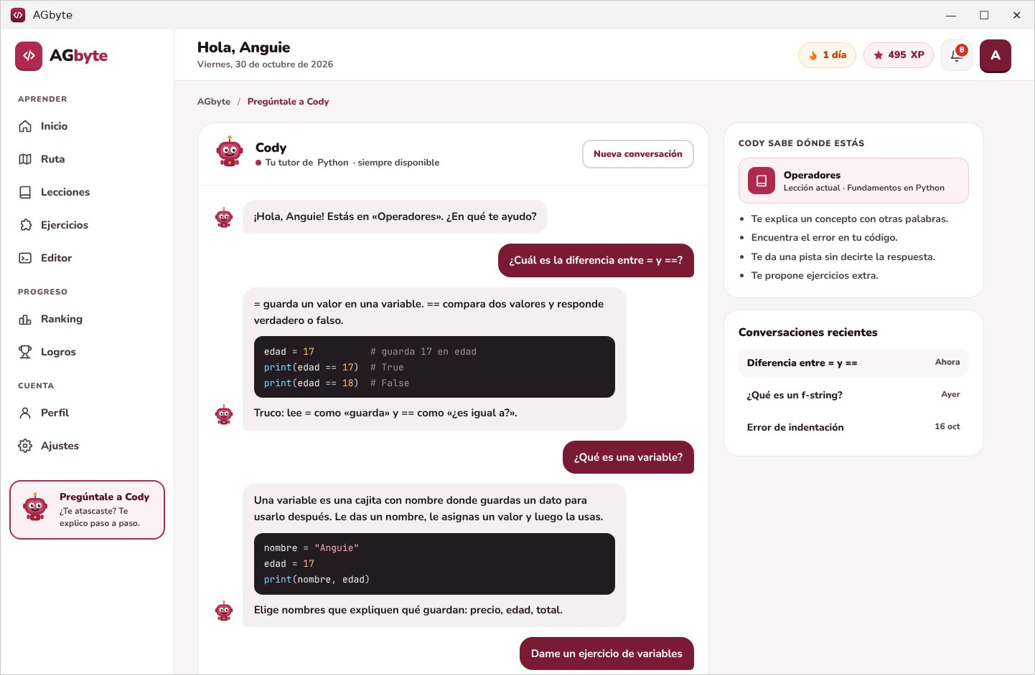
Figura 89. Cody propone un ejercicio.
Puedes preguntar con tus propias palabras. Cody reconoce temas como variables, tipos de datos, mostrar en pantalla, pedir datos, condiciones (if), bucles (for y while), listas, funciones, comentarios, clases y objetos y errores:
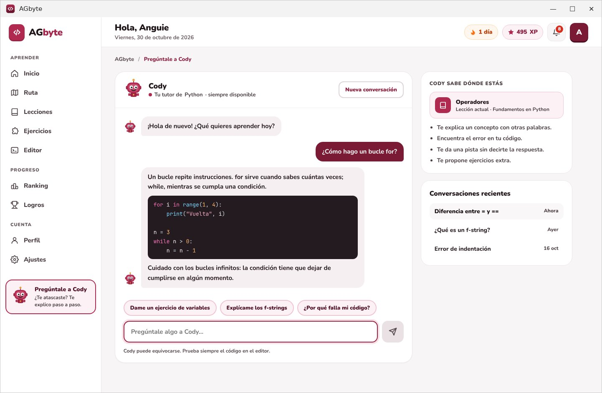
Figura 90. Pregunta «¿Cómo hago un bucle for?».
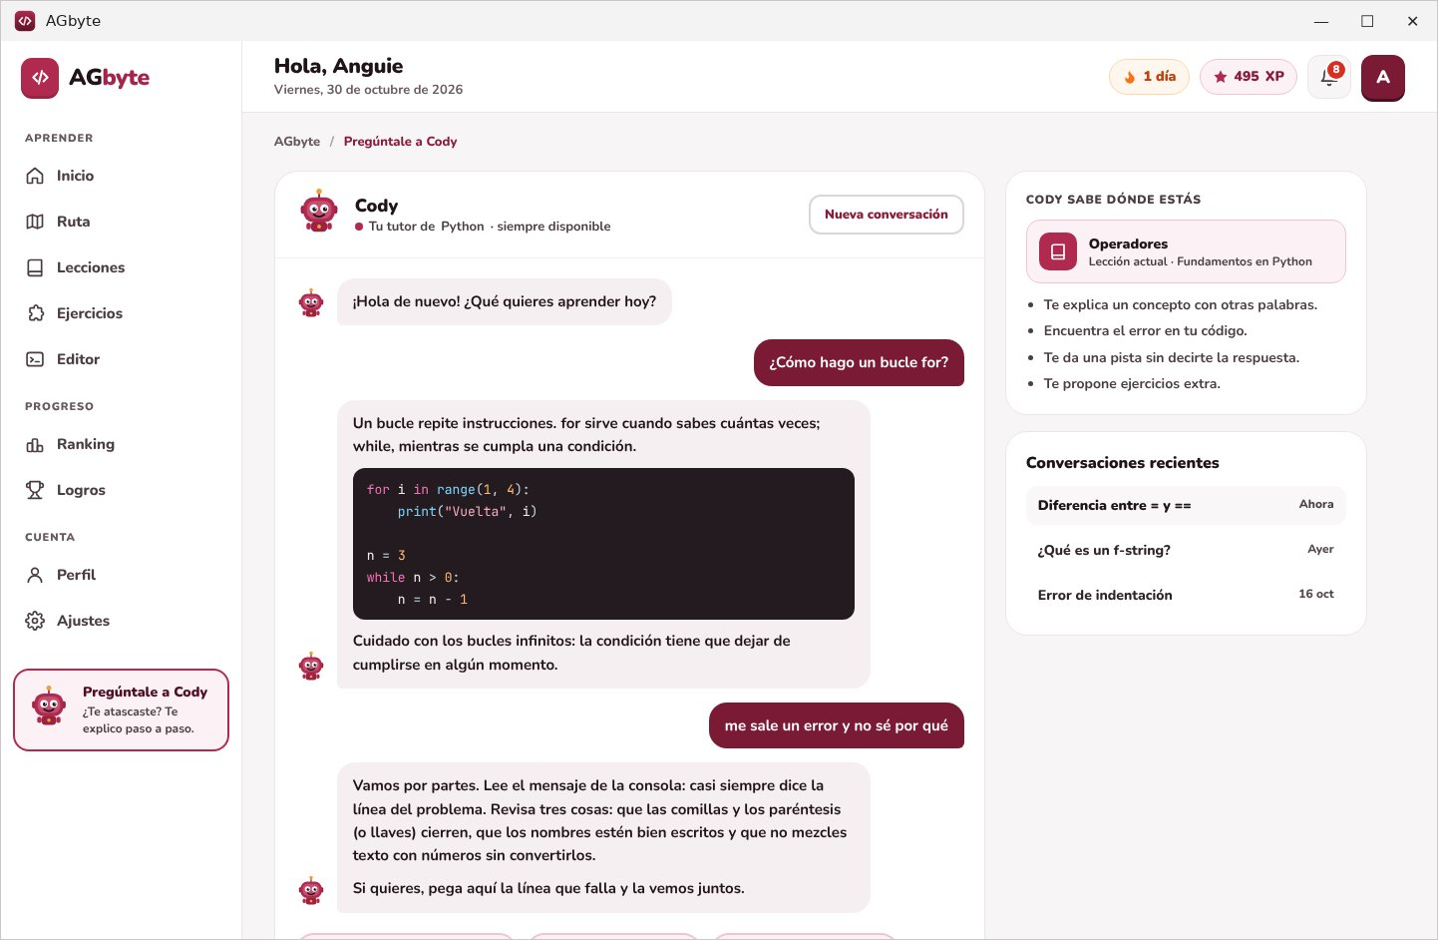
Figura 91. Cody ayuda a encontrar un error.
Las respuestas se adaptan al curso. En SQL, Cody explica SELECT, WHERE, ORDER BY, funciones como COUNT y AVG, e INSERT, UPDATE y DELETE; en HTML, etiquetas, enlaces, imágenes y formularios; en CSS, selectores, colores, el modelo de caja, flexbox y :hover:
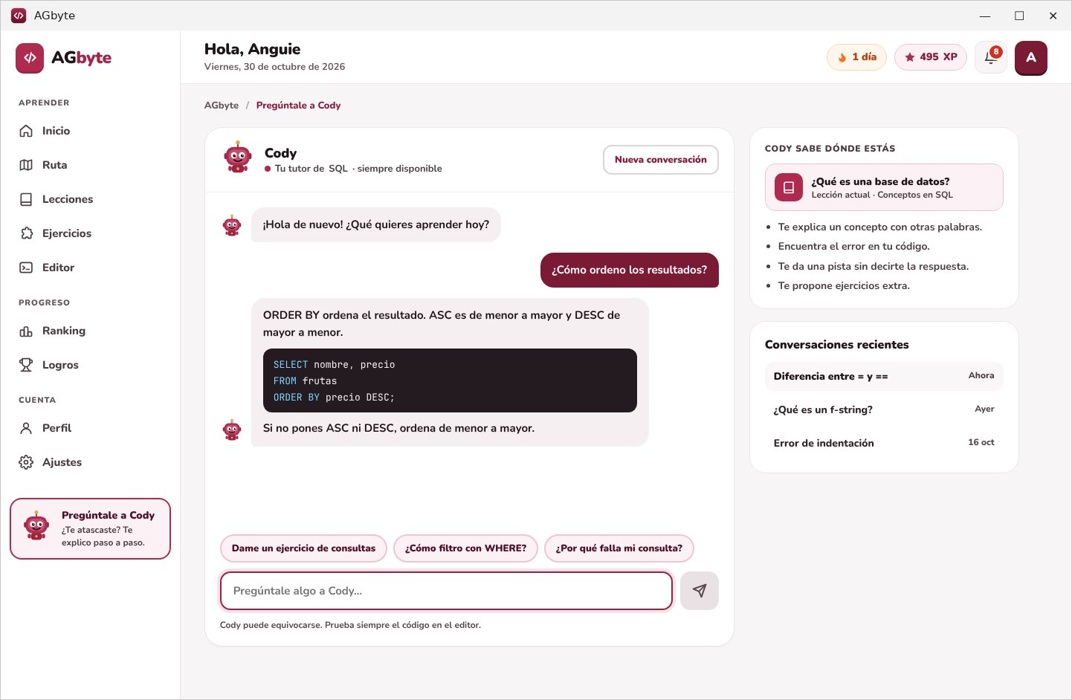
Figura 92. Con el curso de SQL activo, Cody explica ORDER BY.
Consejo: Cody funciona sin internet y puede equivocarse. Prueba siempre el código en el Editor. Si tu pregunta no coincide con un tema, Cody te pide más detalles: qué esperabas que pasara y qué pasó en realidad.

5.9 Paso 9: Revisa tu progreso

Ranking: la liga de la semana
En Ranking vemos nuestra posición en la Liga Granate de la semana. La semana termina el domingo a las 20:00 y arriba a la derecha se ve cuánto queda:
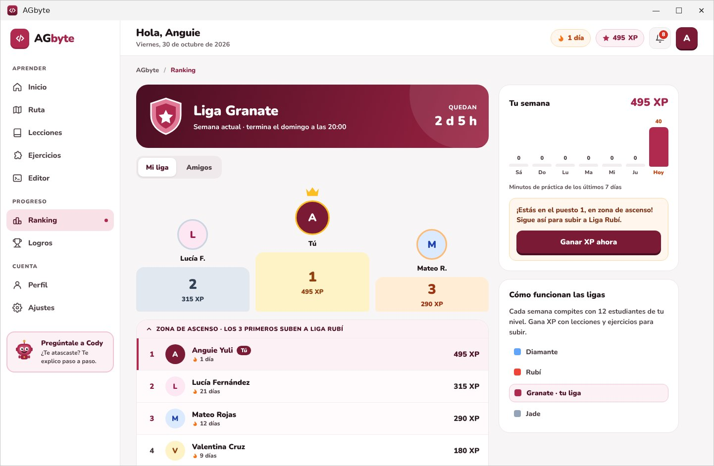
Figura 93. Ranking: Liga Granate con podio, zona de ascenso y tu semana.
- Podio: los tres primeros de la semana.
- Zona de ascenso: los 3 primeros suben a la Liga Rubí.
- Zona de descenso: los 3 últimos bajan a la Liga Jade.
- Tu semana: tu XP de la semana y los minutos de práctica de los últimos 7 días, con un mensaje de cuánto te falta para ascender y el botón Ganar XP ahora.
- Cómo funcionan las ligas: el orden de las ligas, de mayor a menor: Diamante, Rubí, Granate y Jade.

La pestaña Amigos muestra tu puesto junto a tus compañeros de práctica:
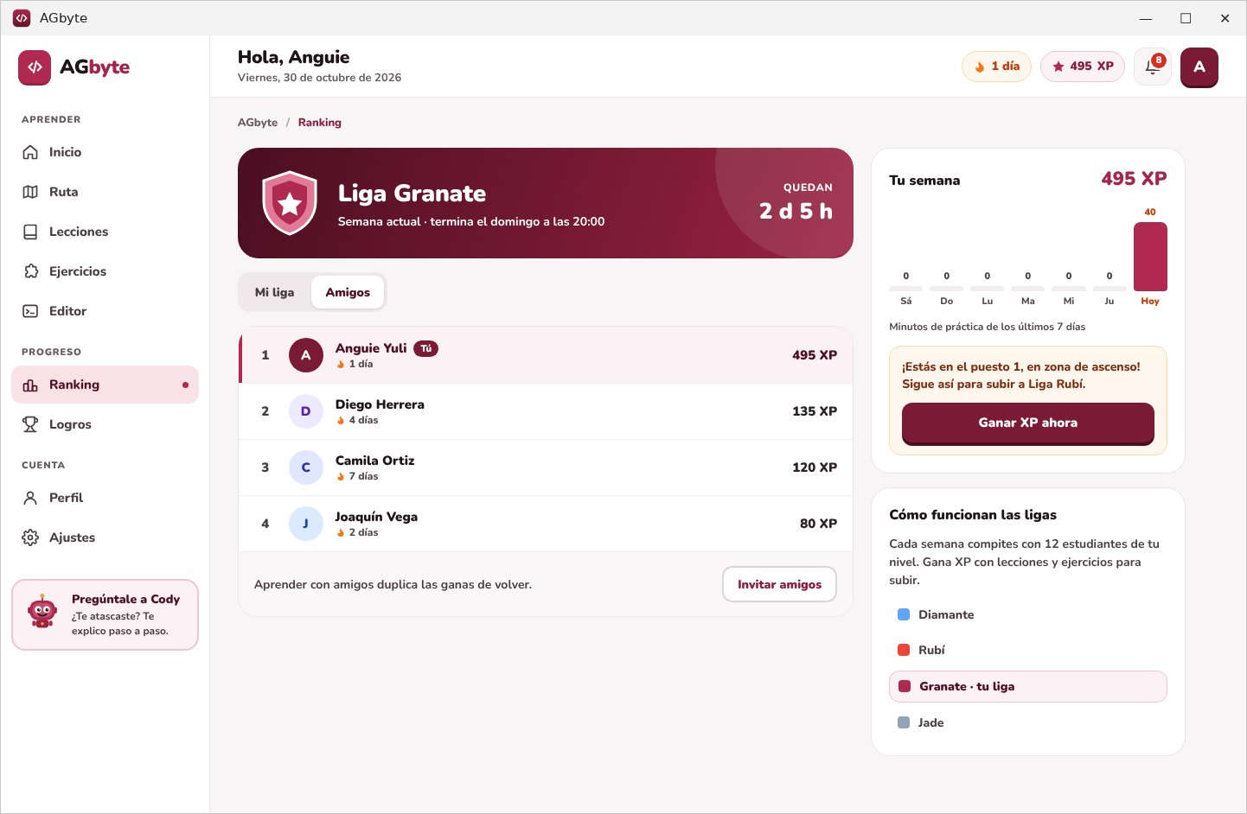
Figura 94. Pestaña «Amigos» del ranking.
Nota: Como AGbyte funciona sin internet, la liga se arma en tu computadora: compites con un grupo de estudiantes de práctica y tu XP de la semana decide tu puesto.

Logros: insignias, nivel y estadísticas
En Logros vemos las insignias ganadas y las que faltan por conseguir, con una barra de avance y la recompensa en XP de cada una. A la derecha están tu nivel actual, tu racha y tus estadísticas:
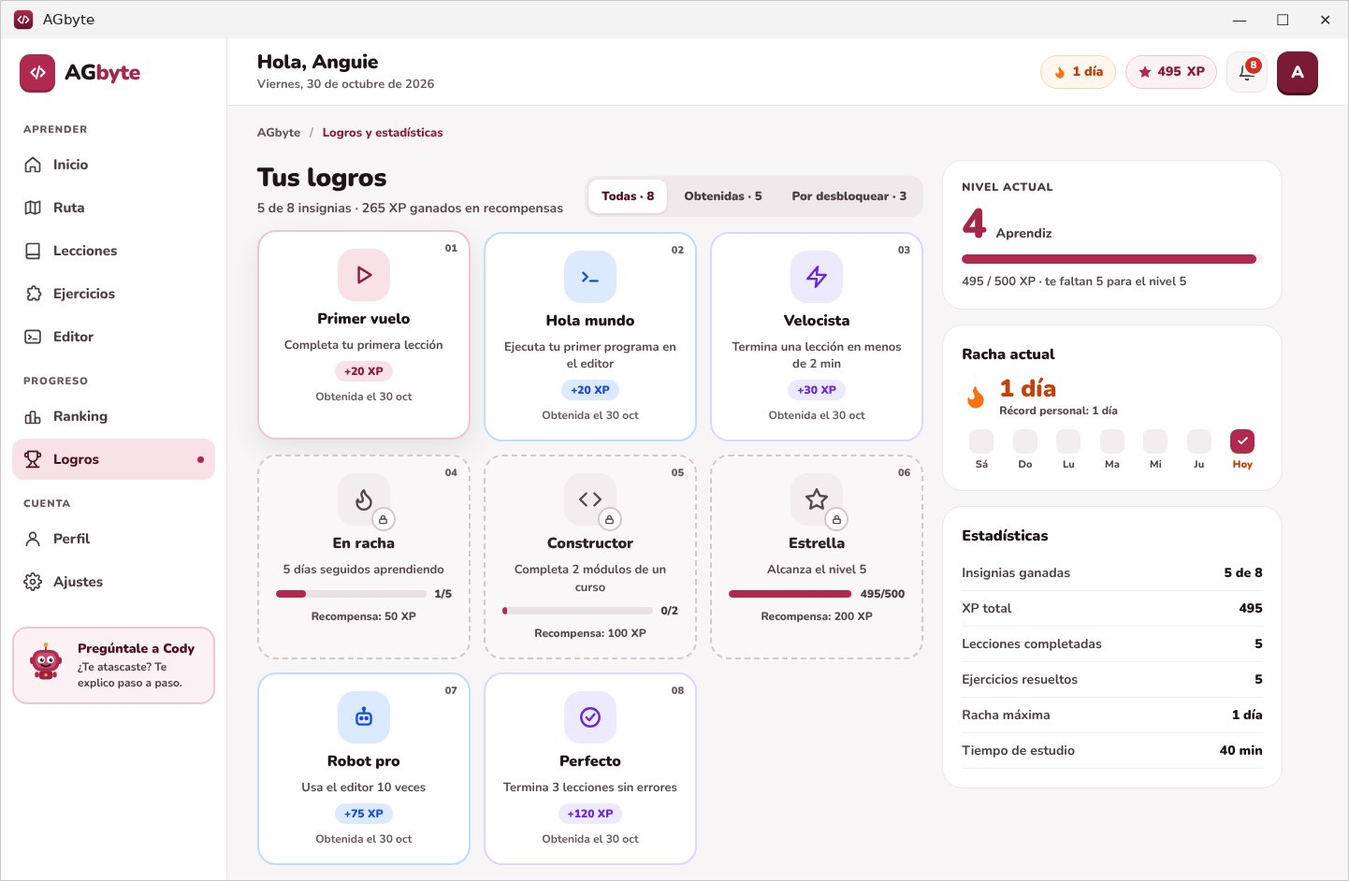
Figura 95. Logros: insignias, nivel, racha y estadísticas.
N.º | Insignia | Cómo se consigue | Recompensa
01 | Primer vuelo | Completa tu primera lección | 20 XP
02 | Hola mundo | Ejecuta tu primer programa en el editor | 20 XP
03 | Velocista | Termina una lección en menos de 2 minutos | 30 XP
04 | En racha | 5 días seguidos aprendiendo | 50 XP
05 | Constructor | Completa 2 módulos de un curso | 100 XP
06 | Estrella | Alcanza el nivel 5 | 200 XP
07 | Robot pro | Usa el editor 10 veces | 75 XP
08 | Perfecto | Termina 3 lecciones sin errores | 120 XP

Los filtros Todas, Obtenidas y Por desbloquear muestran solo esas insignias:
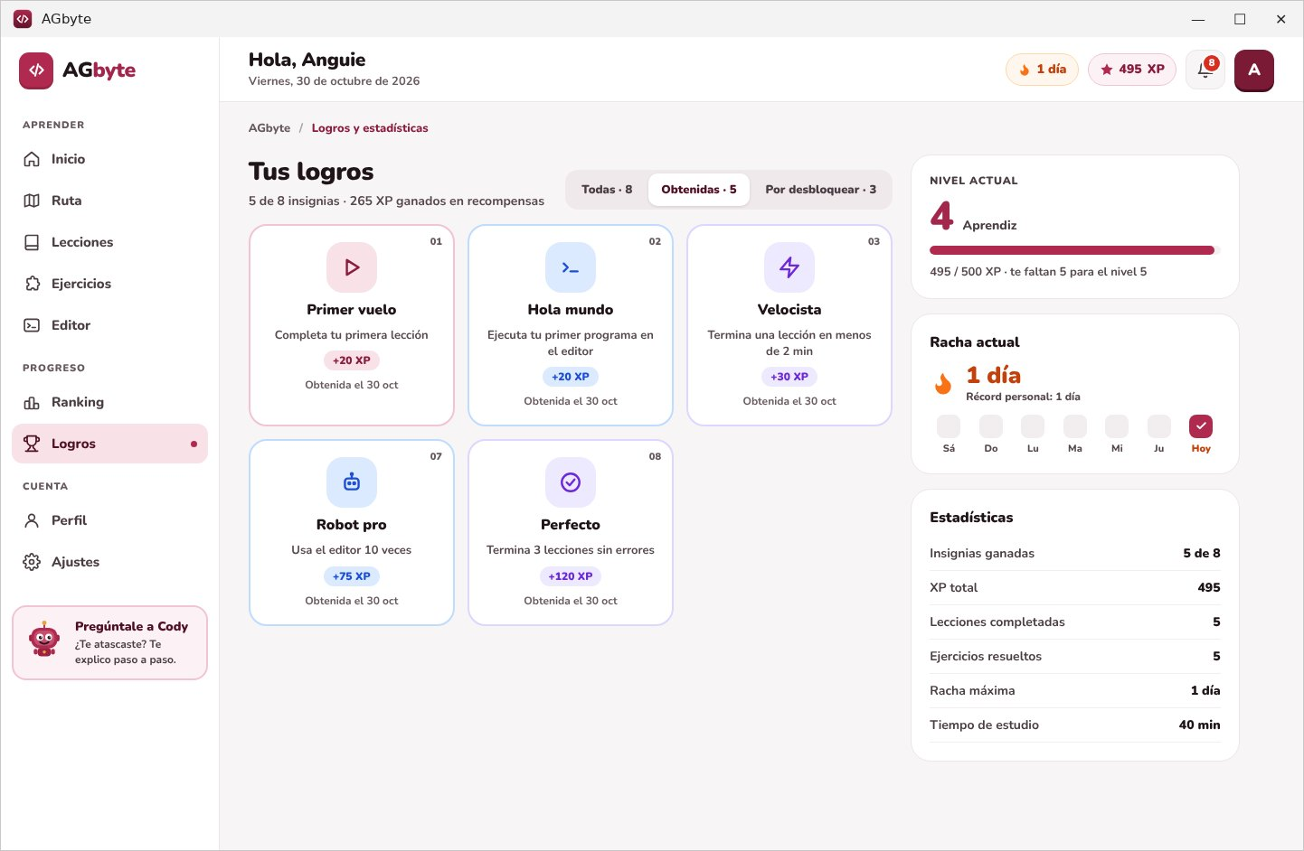
Figura 96. Filtro «Obtenidas» de Logros.
Estadística | Qué cuenta
Insignias ganadas | Cuántas de las 8 tienes.
XP total | Todo el XP que ganaste.
Lecciones completadas | Lecciones terminadas en todos los cursos.
Ejercicios resueltos | Ejercicios resueltos en todos los cursos.
Racha máxima | Tu mejor racha de días seguidos.
Tiempo de estudio | Minutos de práctica sumados.

Notificaciones
En Notificaciones (la campana de arriba) vemos las insignias desbloqueadas, las lecciones completadas, los avisos de la liga y los recordatorios. Las no leídas tienen un punto; el número de la campana indica cuántas quedan:
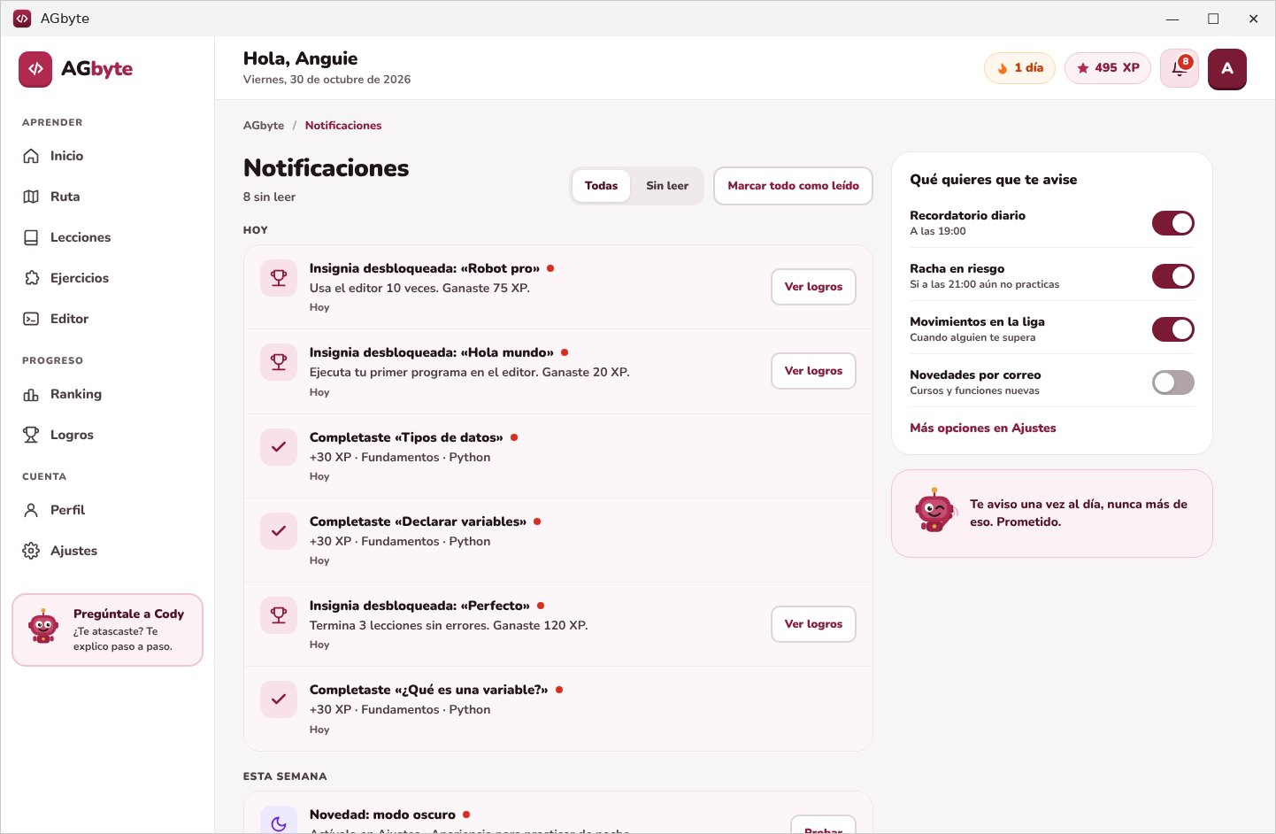
Figura 97. Notificaciones agrupadas en «Hoy» y «Esta semana».
- Pulsa una notificación para marcarla como leída. Algunas tienen un botón de acción: Ver logros, Ver ranking, Practicar…
- La pestaña Sin leer muestra solo las pendientes.
- Marcar todo como leído deja la campana en cero.
- A la derecha, Qué quieres que te avise permite activar o desactivar cada tipo de aviso (lo mismo que en Ajustes → Notificaciones).

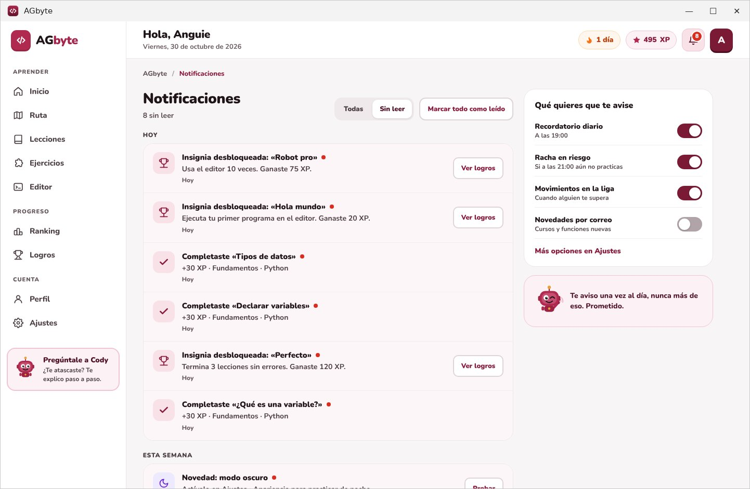
Figura 98. Pestaña «Sin leer».
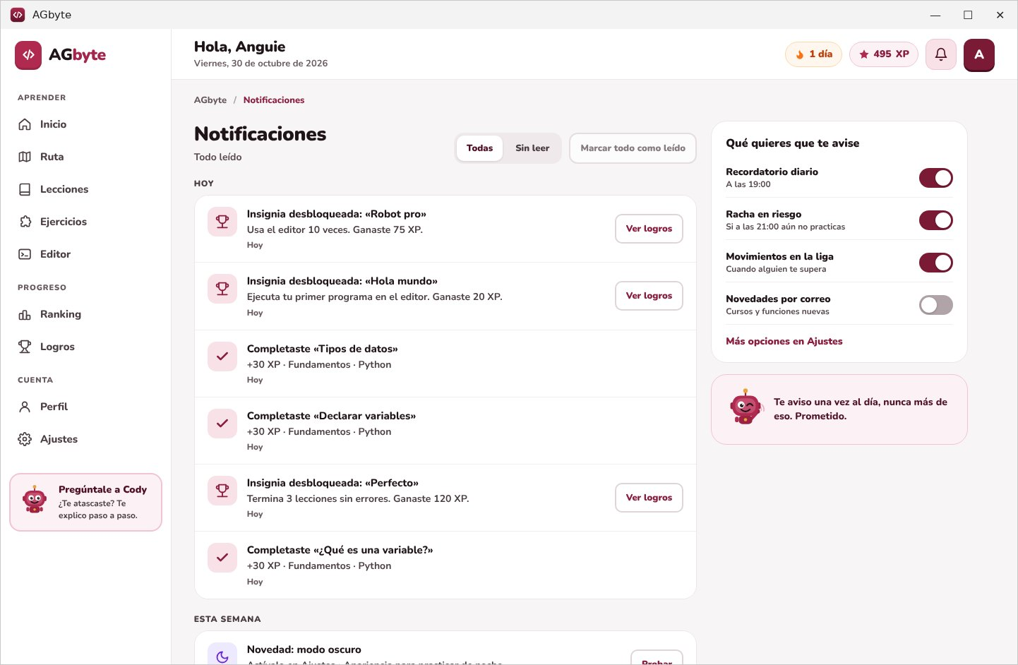
Figura 99. Después de «Marcar todo como leído»: «Todo leído» y la campana sin número.

5.10 Paso 10: Personaliza tu perfil y la aplicación

Mi perfil
En Perfil podemos cambiar nuestra foto con «Subir foto», editar nuestros datos y ver el historial de actividad:
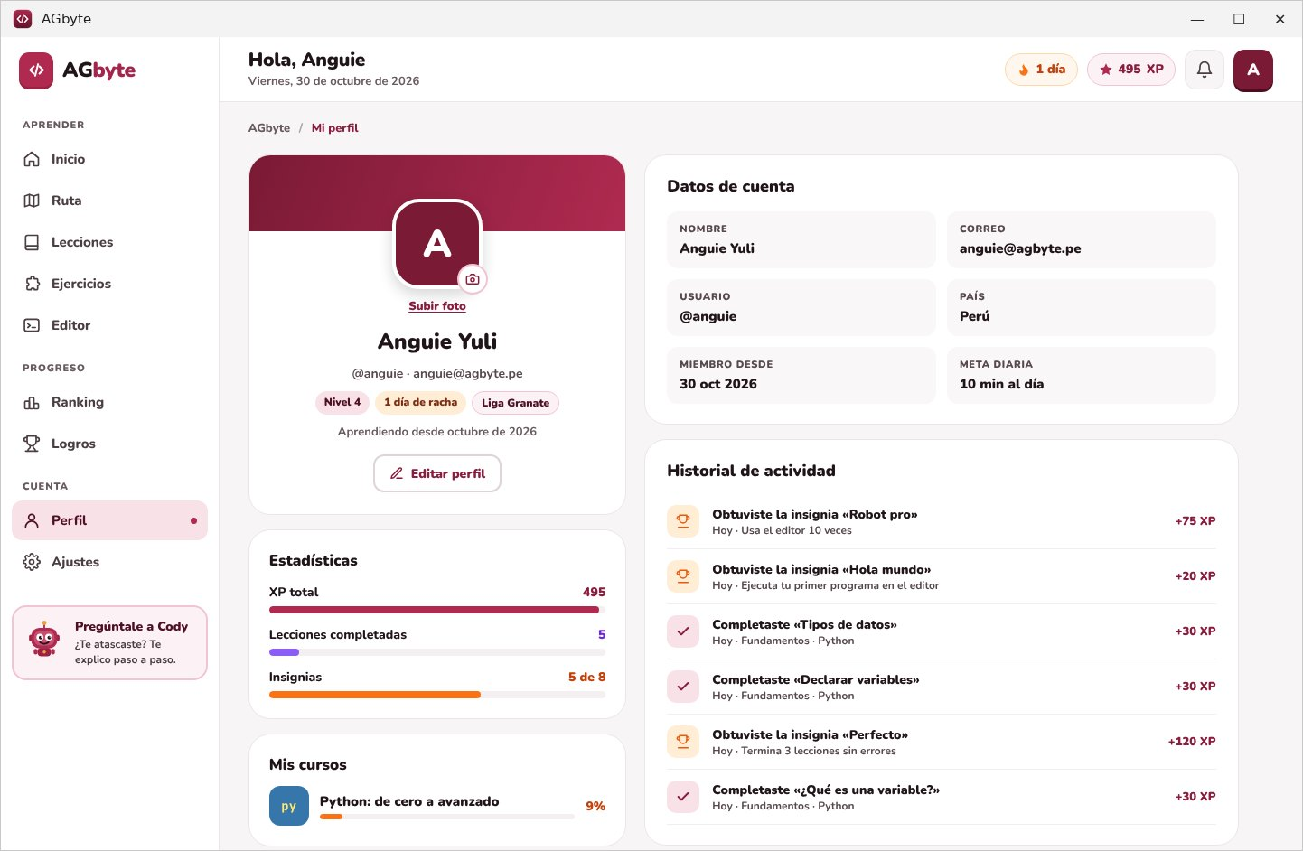
Figura 100. Mi perfil: datos de cuenta, estadísticas, cursos e historial.
Sección | Qué muestra
Tarjeta de perfil | Tu foto o inicial, nombre, usuario y correo, nivel, racha, liga y desde cuándo aprendes.
Estadísticas | XP total, lecciones completadas e insignias.
Mis cursos | Los cursos que empezaste con su porcentaje. Al pulsarlos vas a Lecciones.
Datos de cuenta | Nombre, correo, usuario, país, fecha de registro y meta diaria.
Historial de actividad | Lecciones completadas, insignias obtenidas y XP ganado, del más reciente al más antiguo.
Ajustes rápidos | Recordatorio diario, apariencia y Cerrar sesión.

Editar tus datos
- Pulsa Editar perfil. Los datos de cuenta se convierten en un formulario.
- Cambia tu Nombre, Usuario, País (Argentina, Chile, Colombia, España, México o Perú) o Correo.
- Pulsa Guardar cambios (o Cancelar para dejarlos como estaban).
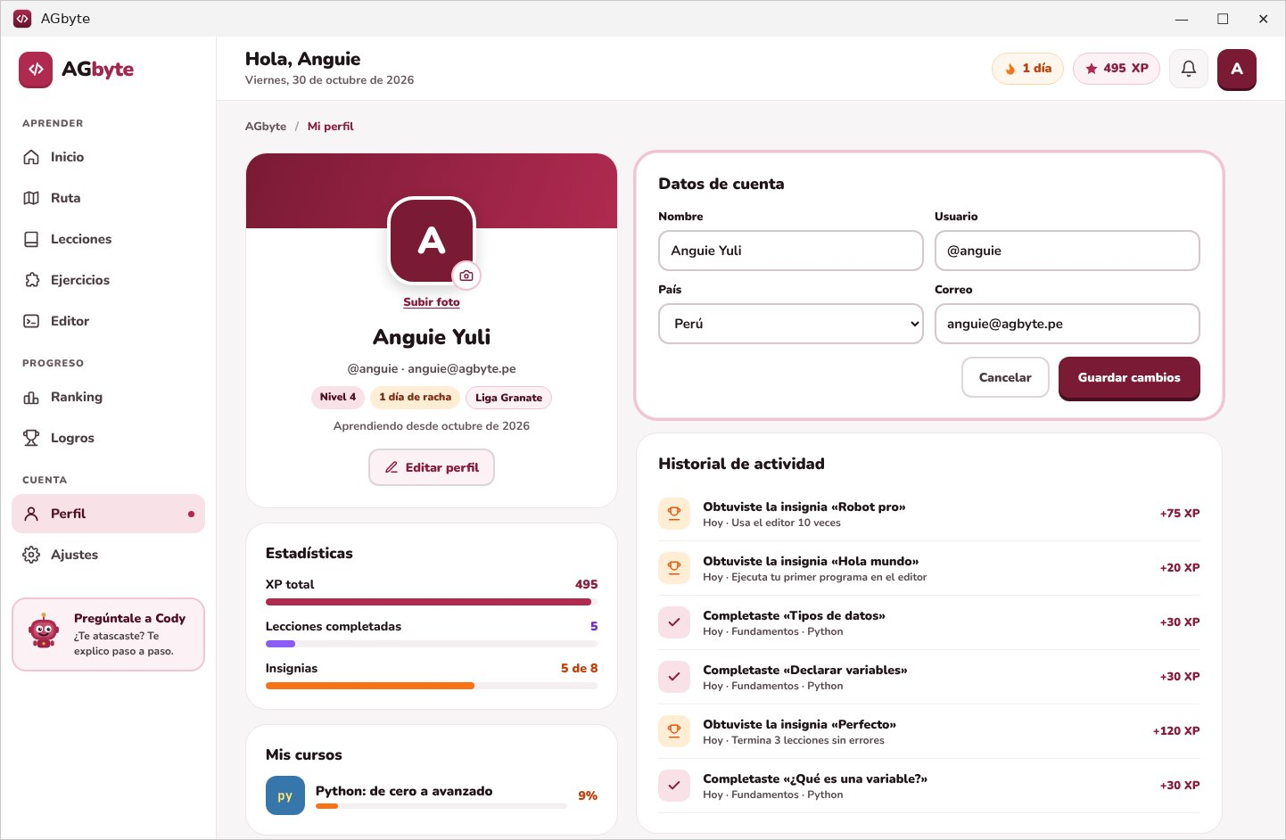
Figura 101. Formulario para editar los datos de cuenta.
Importante: Si cambias tu correo, a partir de ese momento inicia sesión con el correo nuevo.

Cambiar tu foto
- Pulsa Subir foto (o sobre tu inicial).
- Elige una imagen de tu computadora (PNG, JPG, WEBP, GIF o BMP).
- Tu foto aparece en el perfil y en la barra superior. Para cambiarla o quitarla usa Cambiar foto o Quitar foto.
Figura 102. Botón «Subir foto».
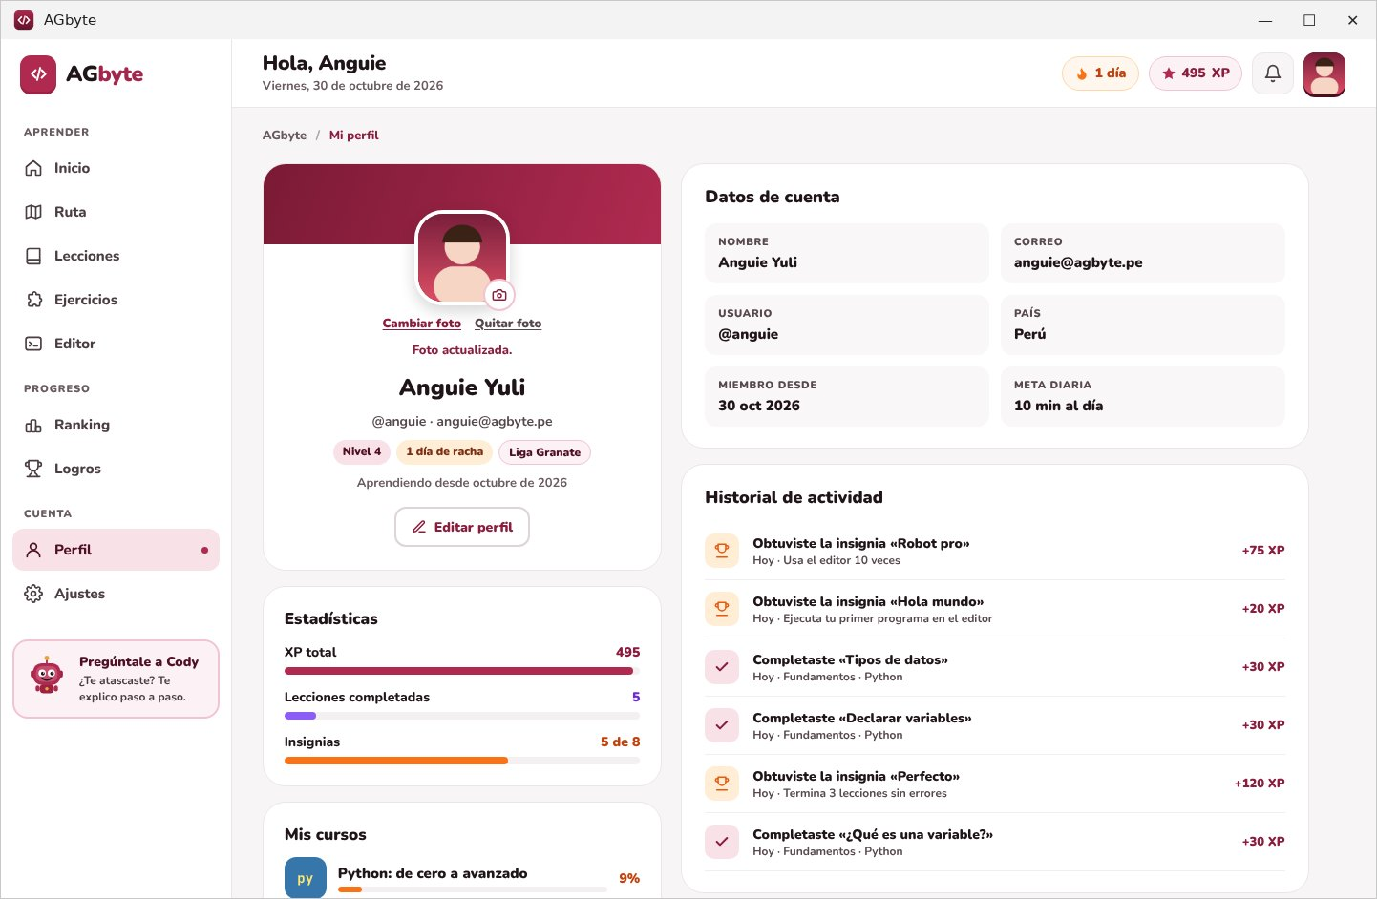
Figura 103. Perfil con foto: «Foto actualizada» y opciones Cambiar foto y Quitar foto.

Ajustes
En Ajustes cambiamos la apariencia (tema claro u oscuro), la meta diaria, la hora del recordatorio, las notificaciones y la cuenta de Google. Los cambios se guardan solos: no hay botón de guardar. A la izquierda hay un índice para saltar a cada sección:
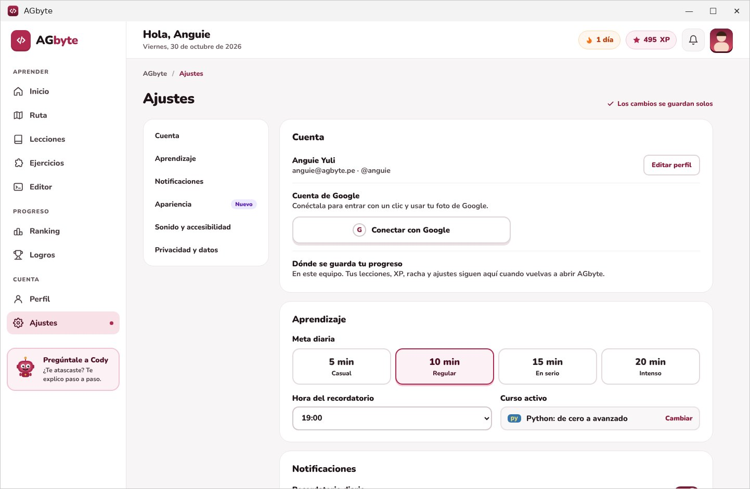
Figura 104. Pantalla de Ajustes.
Cuenta. Tus datos y el botón Editar perfil; Conectar con Google para entrar con un clic y usar tu foto de Google (necesita internet); y dónde se guarda tu progreso:
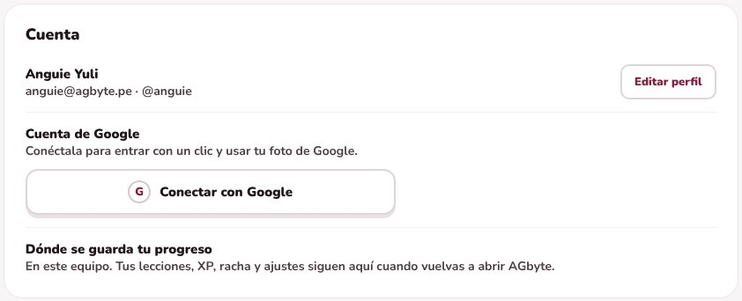
Figura 105. Sección Cuenta.
Aprendizaje. Tu meta diaria (5, 10, 15 o 20 minutos), la hora del recordatorio (08:00, 13:00, 19:00 o 21:00) y el curso activo con el botón Cambiar:
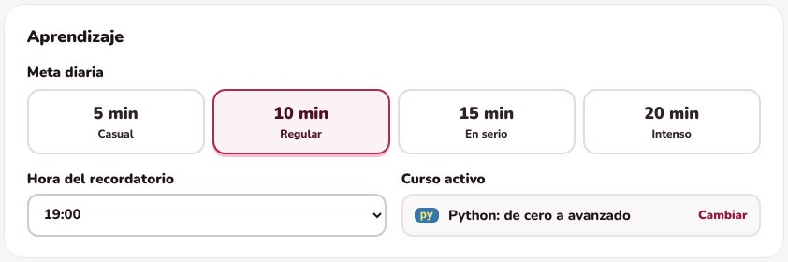
Figura 106. Sección Aprendizaje.
Notificaciones. Interruptores para cada aviso: recordatorio diario, racha en riesgo (si a las 21:00 aún no practicaste), movimientos en la liga y novedades por correo. Los avisos aparecen en la campana de AGbyte:
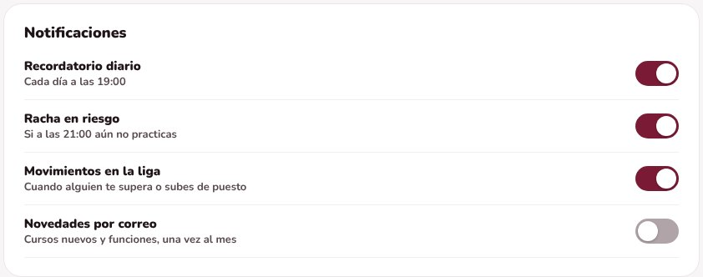
Figura 107. Sección Notificaciones.
Apariencia. Tema Claro, Oscuro o Según el sistema (sigue el modo de Windows) y el Tamaño del texto: Normal, Grande o Muy grande. Debajo se ve una frase de ejemplo con el tamaño elegido:
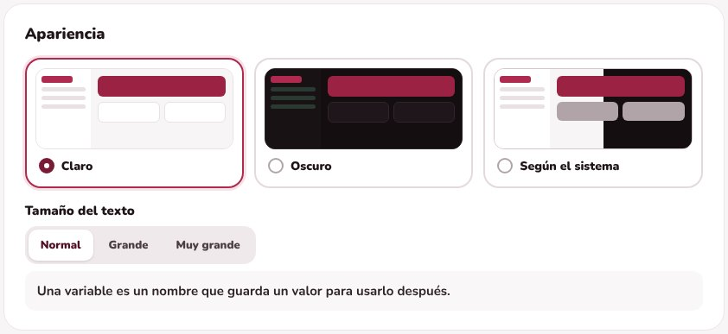
Figura 108. Sección Apariencia.
Sonido y accesibilidad. Reducir animaciones quita el movimiento de barras y celebraciones; Alto contraste marca más los bordes y los textos; también está la preferencia de efectos de sonido:
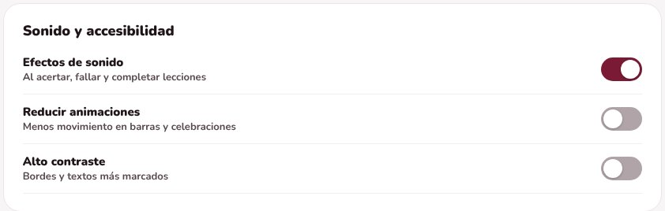
Figura 109. Sección Sonido y accesibilidad.
Privacidad y datos. Si apareces en el ranking, Descargar mis datos (descarga el archivo agbyte-mis-datos.json con tu progreso, logros y código) y Eliminar cuenta:
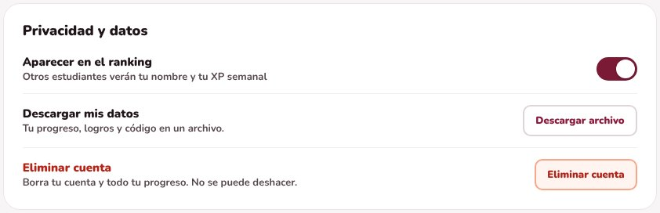
Figura 110. Sección Privacidad y datos.
Al pulsar Eliminar cuenta, AGbyte pide confirmación: Sí, eliminar borra tu cuenta y todo tu progreso (no se puede deshacer) y Cancelar no hace nada:
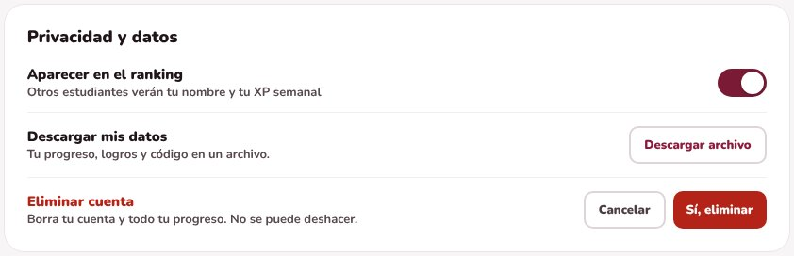
Figura 111. Confirmación para eliminar la cuenta.

Texto más grande
Con Tamaño del texto: Grande o Muy grande, todas las pantallas se agrandan. Es útil en pantallas pequeñas o para leer con más comodidad:
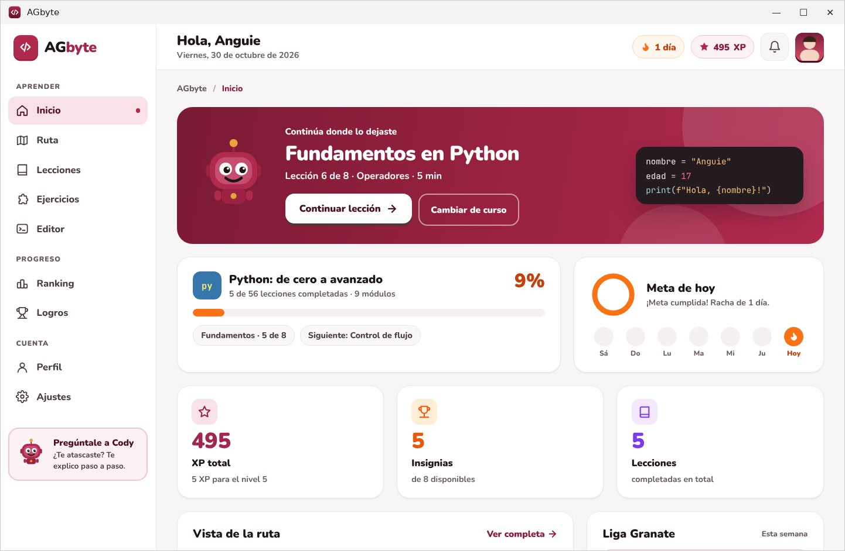
Figura 112. Inicio con el tamaño de texto «Grande».

Tema oscuro
Y así se ve AGbyte con el tema oscuro, ideal para practicar de noche:
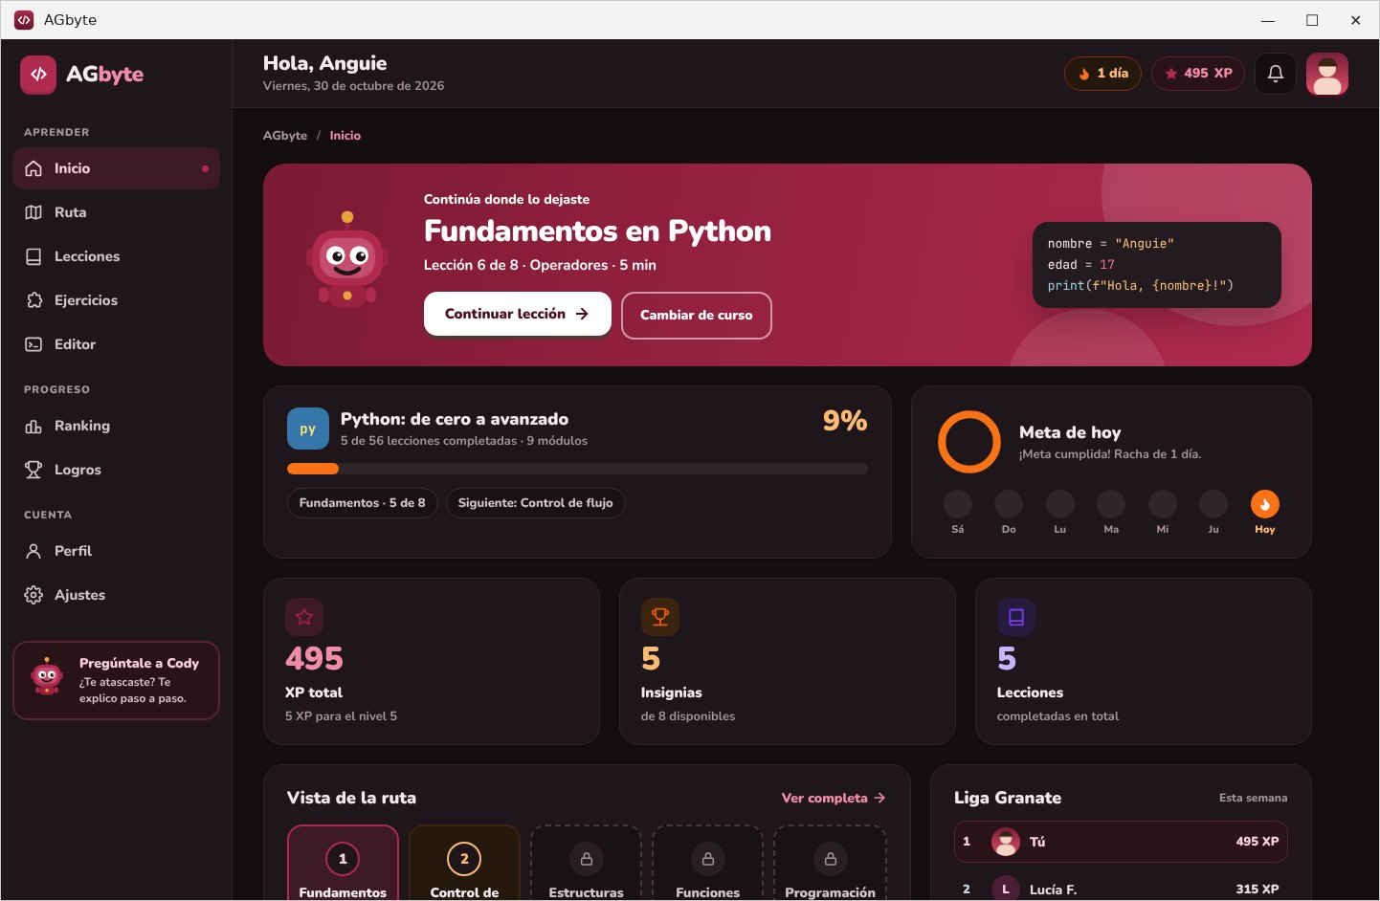
Figura 113. Inicio con el tema oscuro.
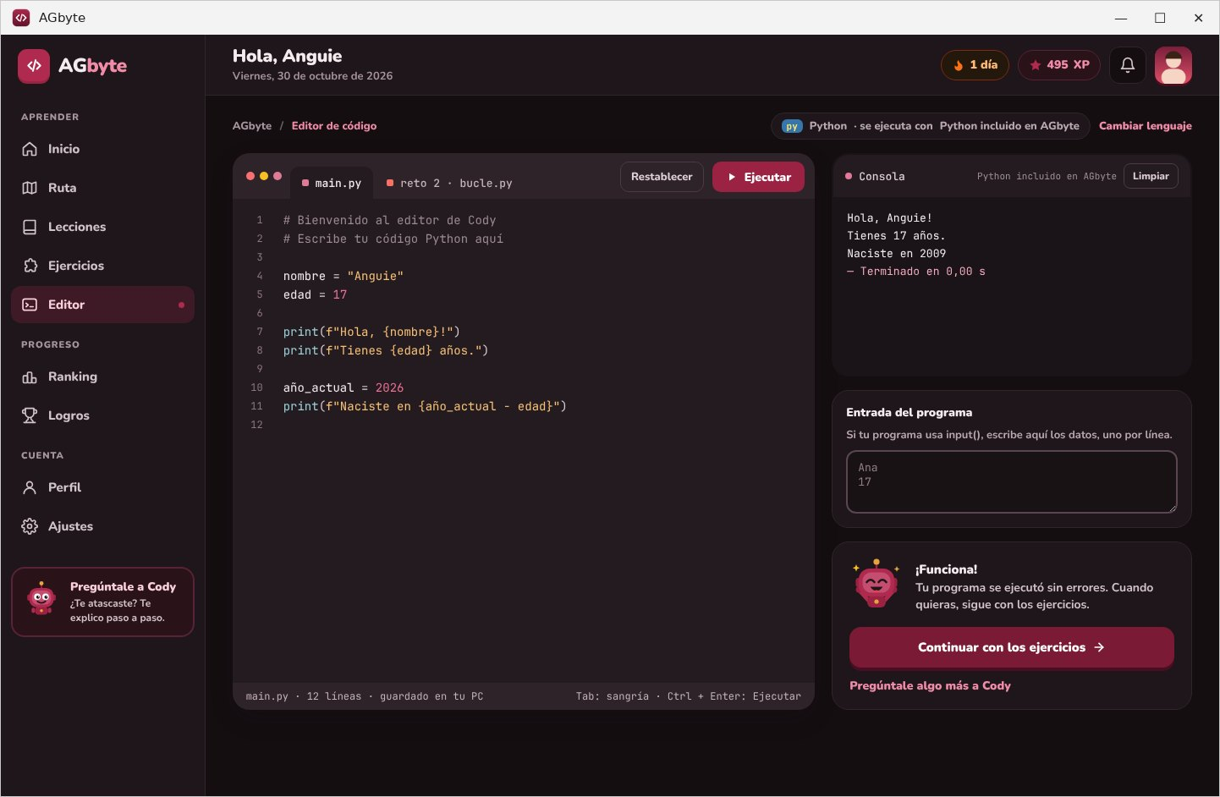
Figura 114. Editor con el tema oscuro.
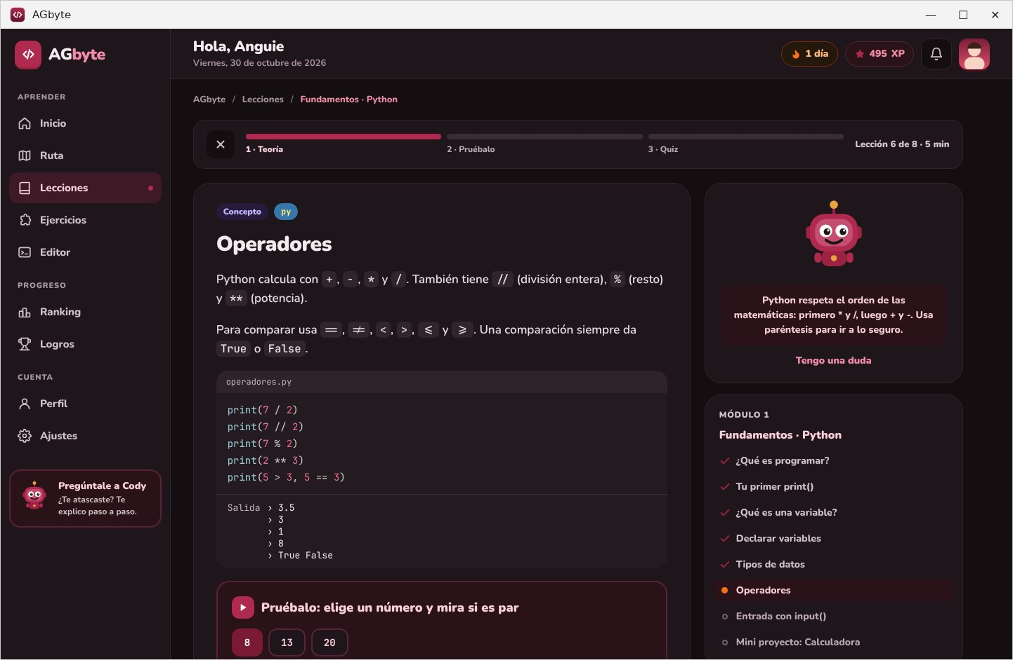
Figura 115. Lección «Operadores» con el tema oscuro.
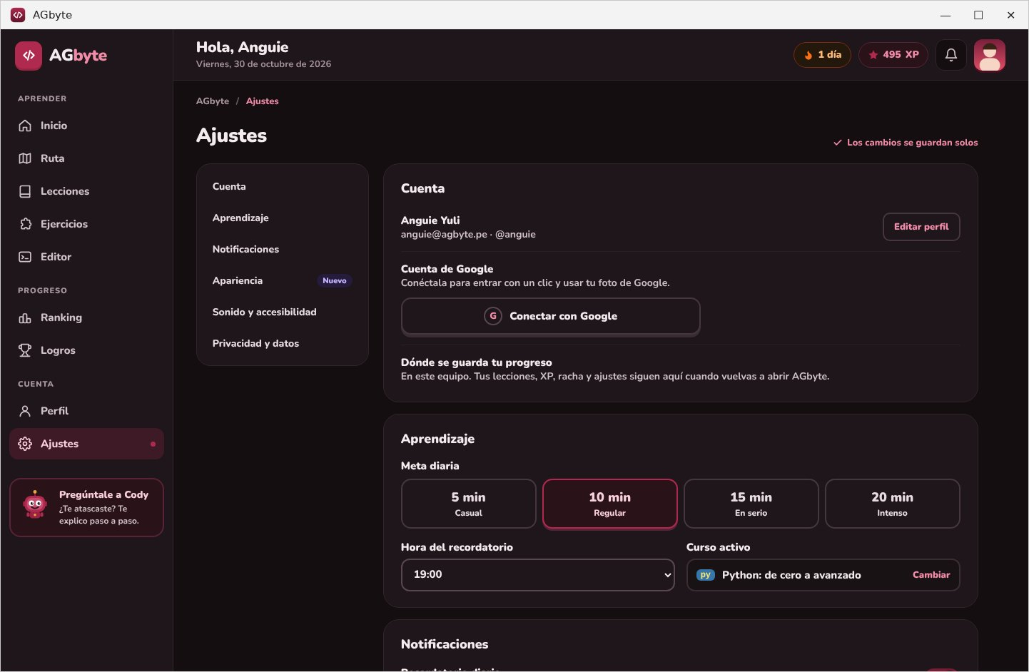
Figura 116. Ajustes con el tema oscuro.

Cerrar sesión
Pulsa Cerrar sesión (al final de Perfil o de Ajustes). AGbyte vuelve a la bienvenida y tu progreso queda guardado para la próxima vez que inicies sesión. Si varias personas usan la misma computadora, cada una debe cerrar sesión al terminar y entrar con su propio correo:
Figura 117. Bienvenida después de cerrar sesión.

6. Errores Comunes y Soluciones
Si algo no sale como esperabas, busca aquí el mensaje o la situación. Las soluciones están ordenadas por tema.

6.1 Al abrir o instalar AGbyte
Problema | Causa | Solución
«Windows protegió tu PC» al abrir AGbyte.exe | El programa no tiene firma digital. | Pulsa Más información → Ejecutar de todas formas.
AGbyte.exe no abre después de moverlo | Se movió el .exe sin sus carpetas app, runtime y cpp. | Mueve la carpeta AGbyte completa o vuelve a descomprimir el .zip.
Aparece la ventanita «AGbyte está abierto» | No se encontró Edge ni Chrome y AGbyte se abrió en tu navegador. | Deja esa ventanita abierta mientras usas AGbyte; al cerrarla se apaga.
Se abre otra ventana de AGbyte al hacer doble clic | AGbyte ya estaba abierto. | Es normal: usa la ventana que ya tenías. Ambas comparten el progreso.
«No encontré el JDK» al usar los archivos .bat | No hay un JDK 17 o superior instalado. | Acepta instalar Eclipse Temurin 21 cuando el .bat lo ofrezca, o descárgalo de adoptium.net.
«Aviso: no se pudo preparar el compilador de C++» al crear el .exe | Faltan w64devkit.parte1 y parte2 y no había internet. | Copia esos archivos a la carpeta herramientas o conéctate una vez y vuelve a ejecutar el .bat.

6.2 Cuenta e inicio de sesión
Mensaje o problema | Causa | Solución
«La contraseña no es correcta…» | La contraseña escrita no coincide. | Revisa mayúsculas, números y la tecla Bloq Mayús. Usa el ojo para ver lo que escribiste.
«No hay ninguna cuenta con ese correo en este equipo…» | La cuenta se creó en otra computadora o el correo está mal escrito. | Revisa el correo o crea una cuenta en este equipo. El progreso no se comparte entre computadoras.
«Ya existe una cuenta con ese correo en este equipo…» | Intentaste registrarte con un correo ya usado. | Pulsa Inicia sesión y entra con ese correo.
«Tu contraseña necesita al menos 8 caracteres.» | La contraseña es muy corta. | Escribe 8 caracteres o más; mejor con un número y una mayúscula.
«Escribe un correo válido…» | El correo no tiene la forma nombre@dominio.com. | Corrige el correo.
Olvidé mi contraseña | AGbyte guarda la cuenta solo en tu equipo y no envía correos. | Si conectaste Google, entra con Continuar con Google. Si no, crea una cuenta nueva con otro correo.
«Esta cuenta entra con Google…» | La cuenta se creó con Google y no tiene contraseña. | Pulsa Continuar con Google.
«Continuar con Google» no responde | No hay internet o falta el ID de cliente de Google. | Conéctate a internet y sigue los pasos de 5.1, o entra con correo y contraseña.

6.3 Lecciones, quiz y ejercicios
Problema | Causa | Solución
Una lección o módulo tiene candado | Las lecciones y módulos se desbloquean en orden. | Completa primero la lección o el módulo anterior.
«Te quedaste sin vidas» | Fallaste las 3 preguntas. | Repasa la teoría o practica un ejercicio y vuelve a intentarlo: el quiz empieza otra vez con 3 vidas.
«Ese ejercicio está bloqueado…» | Los ejercicios se desbloquean uno por uno. | Resuelve el ejercicio indicado en el aviso.
«Verificar respuesta» no se puede pulsar | Faltan piezas por colocar o el hueco está vacío. | Llena todos los huecos.
No gané XP al repetir un ejercicio | El XP de un ejercicio se da solo la primera vez. | Es normal. Avanza a los siguientes ejercicios o lecciones.
Gané menos XP en una lección | Al repasar una lección ya hecha se gana la mitad. | Es normal: el XP completo es para las lecciones nuevas.

6.4 Editor de código
Mensaje o problema | Causa | Solución
Python tarda unos segundos la primera vez | AGbyte prepara Python al primer uso. | Espera; las siguientes ejecuciones son inmediatas.
EOFError: EOF when reading a line | El programa pide datos y la Entrada del programa está vacía. | Escribe los datos en «Entrada del programa», uno por línea.
«El programa tardó más de … s y se detuvo» | Bucle infinito o un programa que espera datos. | Revisa la condición del bucle y la Entrada del programa.
«Falta el ; al final de la consulta.» (SQL) | La consulta no termina en punto y coma. | Agrega ; al final.
La tabla no existe (SQL) | El nombre de la tabla está mal escrito. | Usa frutas, clientes o pedidos, o crea tu tabla en la misma ejecución.
La vista previa no cambia (HTML/CSS) | Hay una etiqueta sin cerrar o falta un ; o una llave. | Revisa la línea que editaste. Pulsa Guardar o Ctrl + Enter.
Borré el código de ejemplo | — | Pulsa Restablecer.
«No encontré C++ instalado en tu PC y no pude conectarme a internet…» | Falta la carpeta cpp junto a AGbyte.exe (o herramientas\cpp si usas el código fuente). | Vuelve a crear AGbyte con «Crear AGbyte (Java).bat» o copia la carpeta completa.

6.5 Progreso y datos
Problema | Causa | Solución
No aparece mi progreso | Entraste con otro correo o en otra computadora. | Usa el mismo equipo y el mismo correo. El progreso está en %LOCALAPPDATA%\AGbyte.
Quiero llevar mi progreso a otra PC | El progreso se guarda en cada equipo. | En Ajustes → Privacidad y datos pulsa Descargar mis datos para tener una copia.
La racha volvió a 0 | Pasó un día sin practicar. | Practica al menos una lección o un ejercicio cada día. Activa «Racha en riesgo» en Ajustes.
Algo falló y no sé qué | — | Revisa %LOCALAPPDATA%\AGbyte\agbyte-java.log, donde queda el detalle del error.

7. Consejos de Buen Uso

7.1 Para aprender mejor
- Practica un poco cada día para cumplir tu meta y mantener tu racha. Diez minutos diarios valen más que dos horas una vez por semana.
- Prueba cada ejemplo en «Pruébalo» y en el Editor antes de pasar al quiz.
- Cuando falles una pregunta, lee la explicación: ahí está la clave.
- Intenta resolver los ejercicios sin la pista; si la usas, no pierdes XP.
- Escribe el código a mano en lugar de copiarlo: así lo recuerdas mejor.
- Repasa las lecciones con Repasar cuando un tema no te quedó claro.

7.2 Para usar el Editor
- Ejecuta tu programa seguido, después de cada cambio pequeño: es más fácil encontrar los errores.
- Lee la consola de abajo hacia arriba: la última línea dice qué error ocurrió y en qué línea.
- Usa nombres de variables que expliquen qué guardan (precio, total, edad).
- Usa Ctrl + Enter para ejecutar sin soltar el teclado.
- Intenta resolver los retos por tu cuenta y usa a Cody o «Ver solución» solo cuando te atasques.

7.3 Para cuidar tu progreso y tu cuenta
- Usa una contraseña de 8 caracteres o más, con números y mayúsculas, y no la compartas.
- Si la computadora es compartida, cierra sesión al terminar.
- De vez en cuando descarga una copia de tus datos (Ajustes → Privacidad y datos).
- No borres la carpeta %LOCALAPPDATA%\AGbyte si quieres conservar tu avance.
- Para cambiar de computadora, lleva la versión portable (AGbyte-portable.zip).

7.4 Plan semanal sugerido
Este plan funciona con la meta Regular (10 minutos al día):
Día | Actividad | Tiempo
Lunes | 2 lecciones nuevas (Teoría, Pruébalo y Quiz). | 10 min
Martes | 1 lección nueva y 2 ejercicios. | 10 min
Miércoles | Editor libre: cambia los ejemplos de la semana y pregúntale a Cody tus dudas. | 10 min
Jueves | 1 lección nueva y 1 reto del Editor. | 10 min
Viernes | 2 ejercicios y repaso de una lección difícil. | 10 min
Sábado | Mini proyecto del módulo en el Editor. | 15 min
Domingo | Revisa Logros y Ranking (la liga cierra a las 20:00) y planifica la semana. | 5 min

7.5 Atajos y accesos útiles
Quiero… | Así lo hago
Seguir donde me quedé | Inicio → Continuar lección.
Practicar rápido | Inicio → Práctica rápida.
Ejecutar código | Editor → Ejecutar o Ctrl + Enter.
Cambiar de curso | Lecciones → pestaña del curso → Estudiar …
Resolver una duda | Pregúntale a Cody (menú lateral).
Ver mis insignias | Pulsa la racha o el XP de la barra superior (abre Logros).
Practicar de noche | Ajustes → Apariencia → Oscuro.
Leer con letra más grande | Ajustes → Apariencia → Tamaño del texto: Grande.

¡Listo! Ya conoces todo AGbyte. Empieza con tu primera lección y, ante cualquier duda, pregúntale a Cody.

